INCLUDEPICTURE "../../AppData/Local/Microsoft/Windows/INetCache/Content.Outlook/AppData/Local/Microsoft/Windows/INetCache/Content.Outlook/AppData/Local/Microsoft/RADOVA~1.OGN/AppData/Local/Temp/FineReader11/media/image1.jpeg" \* MERGEFORMAT INCLUDEPICTURE "../../AppData/Local/Microsoft/Windows/INetCache/Content.Outlook/AppData/Local/Microsoft/Windows/INetCache/Content.Outlook/AppData/Local/Microsoft/Windows/RADOVA~1.OGN/AppData/Local/Temp/FineReader11/media/image1.jpeg" \* MERGEFORMAT INCLUDEPICTURE "../../AppData/Local/Microsoft/Windows/INetCache/Content.Outlook/AppData/Local/Microsoft/Windows/INetCache/Content.Outlook/AppData/Local/Microsoft/Windows/RADOVA~1.OGN/AppData/Local/Temp/FineReader11/media/image1.jpeg" \* MERGEFORMAT INCLUDEPICTURE "../../AppData/Local/Microsoft/Windows/INetCache/Content.Outlook/AppData/Local/Microsoft/Windows/INetCache/Content.Outlook/AppData/Local/Microsoft/Windows/RADOVA~1.OGN/AppData/Local/Temp/FineReader11/media/image1.jpeg" \* MERGEFORMAT INCLUDEPICTURE "../../AppData/Local/Microsoft/Windows/INetCache/Content.Outlook/AppData/Local/Microsoft/Windows/INetCache/Content.Outlook/AppData/Local/Microsoft/Windows/RADOVA~1.OGN/AppData/Local/Temp/FineReader11/media/image1.jpeg" \* MERGEFORMAT INCLUDEPICTURE "../../AppData/Local/Microsoft/Windows/INetCache/Content.Outlook/AppData/Local/Microsoft/Windows/INetCache/Content.Outlook/AppData/Local/Microsoft/Windows/RADOVA~1.OGN/AppData/Local/Temp/FineReader11/media/image1.jpeg" \* MERGEFORMAT 

Crna Gora

Zavod za školstvo
Broj:
Podgorica, 25.01.2019.godine.

Godišnji izvještaj o kvalitetu rada

obrazovno-vaspitnih ustanova

2018.

Januar, 2019.

SADRŽAJ

Uvod 5
1. Osnovna statistika 6
2. Evaluirane ključne oblasti 6
3. Spisak nadzorisanih ustanova 2018. 7
4. Pregled postignuća po nivoima obrazovanja 9
5. Kvalitet rada predškolskih ustanova 11
5.1. Upravljanje i rukovođenje ustanovom 11
5.2. Kvalitet kadrovskih, materijalnih, tehničkih i bezbjedonosnih uslova rada ustanove 14
5.3. Etos ustanove 19
5.4. Podrška koju ustanova pruža djeci i roditeljima 22
5.5. Saradnja sa roditeljima, drugim ustanovama i lokalnom zajednicom 25
5.6. Vaspitno-obrazovni rad po područjima aktivnosti 27
5.7. Postignuća znanja i vještina prema obrazovnim standardima 31
5.8. Komentari i zaključci 34
6. Kvalitet rada osnovnih škola 35
6.1. Upravljanje i rukovođenje ustanovom 35
6.2. Kvalitet kadrovskih, materijalnih, tehničkih i bezbjedonosnih uslova rada ustanove 37
6.3. Etos ustanove 39
6.4. Podrška koju ustanova pruža djeci-učenicima 40
6.5. Saradnja sa roditeljima, drugim ustanovama i lokalnom zajednicom 43
6.6. Nastava i učenje 45
Crnogorski-srpski, bosanski, hrvatski jezik i književnost 46
Crnogorski jezik kao nematernji 49
Albanski jezik i književnost 52
Matematika 54
Engleski jezik 57
Francuski jezik 59
Ruski jezik 60
Italijanski jezik 61
Likovna kultura 62
Muzička kultura 63
Istorija 66
Geografija 68
Biologija 69
Hemija 70
Fizičko vaspitanje 72
6.7. Postignuća znanja i vještina prema obrazovnim standardima 73
6.8. Komentari i zaključci 75
7. Kvalitet rada obrazovnih centara 76
7.1. Upravljanje i rukovođenje ustanovom 76
7.2. Kvalitet kadrovskih, materijalnih, tehničkih i bezbjedonosnih uslova rada ustanove 77
7.3. Etos ustanove 79
7.4. Podrška koju ustanova pruža djeci-učenicima 80
7.5. Saradnja sa roditeljima, drugim ustanovama i lokalnom zajednicom 81
7.6. Nastava i učenje 82
Crnogorski-srpski, bosanski i hrvatski jezik i književnost 82
Matematika 84
Engleski jezik 85
Ruski jezik 86
Muzička kultura 88
Istorija 89
Geografija 90
Hemija 92
Fizičko vaspitanje 93
7.7. Postignuća znanja i vještina prema obrazovnim standardima 94
7.8. Komentari i zaključci 95
8. Kvalitet rada domova učenika 96
8.1. Upravljanje i rukovođenje ustanovom 96
8.2. Etos ustanove 97
8.3. Kvalitet kadrovskih, materijalnih, tehničkih i bezbjedonosnih uslova rada ustanove 97
8.4. Podrška koju ustanova pruža djeci-učenicima 98
8.5. Saradnja sa roditeljima, drugim ustanovama i lokalnom zajednicom 98
8.6. Postignuća znanja i vještina prema obrazovnim standardima 99
8.7. Komentari i zaključci 100
9. Uporedna analiza 2017. i 2018. godine 101
Predškolske ustanove 101
Osnovne škole 102
Domovi učenika 103
10. Zaključna razmatranja 105

Uvod

Pravilnikom o sadržaju, obliku i načinu utvrđivanja kvaliteta obrazovno-vaspitnog rada u ustanovama (Član 15) definisano je da Zavod za školstvo sačinjava godišnji izvještaj o utvrđivanju kvaliteta obrazovno-vaspitnog rada u ustanovama i dostavlja ga Ministarstvu i Nacionalnom savjetu za obrazovanje.

Zavod za školstvo kao organ uprave utvrđuje kvalitet realizacije standarda obrazovno-vaspitnog rada u ustanovama, radi na unapređenju obrazovno-vaspitnog rada, analizi i razvoju obrazovnog sistema u Crnoj Gori.

Svrha izrade Godišnjeg izvještaja je da:
- informiše prosvjetne institucije: Ministarstvo prosvjete, Nacionalni savjet za obrazovanje, Prosvjetnu inspekciju, Ispitni centar, Centar za stručno obrazovanje, kao i NVO sektor i širu javnost o kvalitetu rada ustanova (redovni i vanredni nadzor) na godišnjem nivou;
- ukaže na prednosti i nedostatke objektivnom i cjelovitom procjenom kvaliteta rada obrazovno-vaspitnih ustanova u kojima je izvršena eksterna evaluacija;
- obrazovnim i stručnim ustanovama, kao i kreatorima obrazovne politike pruži relevantne smjernice (preporuke) za unapređenje i obezbjeđenje kvaliteta;
- analizira razvoj i postignuća (napredak ili regresiju) po vrstama i nivoima obrazovanja u odnosu na prethodnu godinu;
- obezbijedi relevantnu bazu podataka drugim odsjecima u Zavodu: Odsjeku za razvoj i istraživanje obrazovnog sistema, Odsjeku za kontinuirani profesionalni razvoj i Odsjeku za međunarodnu saradnju.

Godišnjim izvještajem je obuhvaćena: Osnovna statistika, Evaluirane ključne oblasti, Pregled postignuća po nivoima obrazovanja, Nadzorisane ustanove 2018. i pregled prednosti, nedostataka i preporuka po tipovima nadzorisanih ustanova (predškolske ustanove, osnovne škole, obrazovni centri i domovi učenika), upoređivanje rezultata nadzorisanih ustanova 2017. i 2018. godine i zaključna razmatranja.

1. Osnovna statistika

Odsjek za utvrđivanje kvaliteta Zavoda za školstvo je 2018. godine realizovao kompletno utvrđivanje kvaliteta u 44 obrazovno-vaspitne ustanove, i to:
- 36 osnovnih škola (82%),
- 5 predškolskih ustanova (11%),
- 2 obrazovna centra (5%),
- 1 dom učenika i studenata (2%).
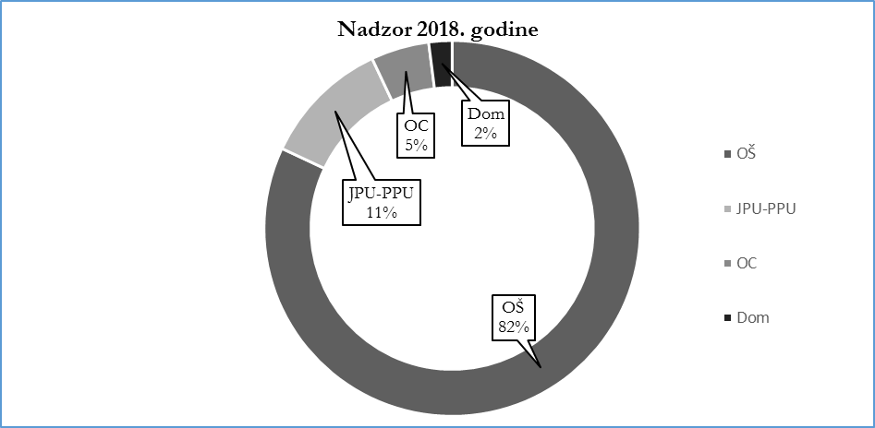
Nadzornici su posjetili 1093 nastavnika na 1335 časova i utvrdili su kvalitet 270 ključnih oblasti za koje su napisali 637 pojedinačnih izvještaja.

2. Evaluirane ključne oblasti

Prema Pravilniku o sadržaju, obliku i načinu utvrđivanja kvaliteta obrazovno-vaspitnog rada u ustanovama i Metodologiji za eksternu evaluaciju obrazovno-vaspitnog rada, utvrđivanje kvaliteta se vrši u sedam ključnih oblasti iskazanih po indikatorima kvaliteta:
- Kvalitet upravljanja i rukovođenja ustanovom;
- Kvalitet kadrovskih, materijalnih, tehničkih i bezbjednosnih uslova rada;
- Etos ustanove;
- Podrška koju škola pruža učenicima;
- Saradnja sa roditeljima, drugim ustanovama i lokalnom zajednicom;
- Nastava i učenje (po predmetima);
- Postignuća znanja i vještina prema obrazovnim standardima.

Kvalitet obrazovno-vaspitnih ustanova se procjenjuje/ocjenjuje bodovima koji odgovaraju opisnim ocjenama, tako da se indikatori iskazuju opisnim ocjenama na četvorostepenoj skali:
- veoma uspješno (9 i 10 bodova);
- uspješno (8, 7 i 6 bodova);
- zadovoljava (5, 4 i 3 boda);
- ne zadovoljava (2 i 1 bod).

3. Spisak nadzorisanih ustanova 2018.

U 2018. godini utvrđen je kvalitet obrazovno-vaspitnog rada u 44 ustanove:

- JU OŠ "21. maj" – Podgorica
- JU OŠ "25. maj" – Petnjica
- JU OŠ "25. maj" – Rožaje
- JU OŠ "Bajo Jojić" – Andrijevica
- JU OŠ "Bedri Elezaga" – Ulcinj
- JU OŠ "Branko Božović" – Podgorica
- JU OŠ "Dušan Bojović" – Nikšić
- JU OŠ "Jagoš Kontić" – Nikšić
- JU OŠ "Jedinstvo" – Tuzi
- JU OŠ "Jovan Tomašević" – Bar
- JU OŠ "Jugoslavija" – Bar
- JU OŠ "Kekec" – Bar
- JU OŠ "Lovćenski partizanski odred" – Cetinje
- JU OŠ "Mahmut Lekić" – Podgorica
- JU OŠ "Marko Nuculović" – Ulcinj
- JU OŠ "Milić Keljanović" – Andrijevica
- JU OŠ "Milija Nikčević" – Nikšić
- JU OŠ "Milorad-Musa Burzan" – Podgorica
- JU OŠ "Milovan Jelić" – Bijelo Polje
- JU OŠ "Njegoš" – Danilovgrad
- JU OŠ "Oktoih" – Podgorica
- JU OŠ "Orjenski bataljon"– Herceg Novi
- JU OŠ "Pavle Žižić"– Bijelo Polje
- JU OŠ "Risto Ratković"– Bijelo Polje
- JU OŠ "Stefan Mitrov Ljubiša"– Budva
- JU OŠ "Sutjeska" – Podgorica
- JU OŠ "Vuk Karadžić" – Podgorica
- JU OŠ "Vukašin Radunović"– Berane
- JU OŠ „Braća Labudović“ – Nikšić
- JU OŠ „Đoko Prelević" – Podgorica
- JU OŠ „Dušan Korać" – Bijelo Polje
- JU OŠ „Luka Simonović“ – Nikšić
- JU OŠ „Maksim Gorki" – Podgorica
- JU OŠ „Savo Kažić" – Podgorica
- JU OŠ „Savo Pejanović" – Podgorica
- JU OŠ „Štampar Makarije" – Podgorica
- JPU "Đina Vrbica" – Podgorica
- JPU "Jevrosima Rabrenović-Jevra" – Mojkovac
- JPU „Ljubica Jovanović- Maše“ – Budva
- JPU „Zagorka Ivanović“ – Cetinje
- PPU „Dvor“ – Podgorica
- JU Obrazovni centar Plužine
- JU Obrazovni centar Šavnik
- JU Dom učenika i studenata Cetinje

4. Pregled postignuća po nivoima obrazovanja

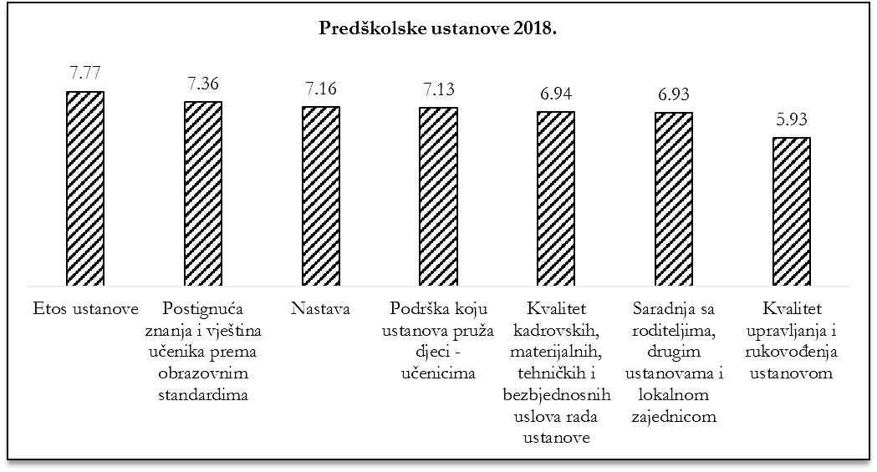
Pregled procijenjenog kvaliteta ključnih oblasti po nivoima obrazovanja pokazuje srednji broj bodova za ustanove nadzorisane 2018. godine.
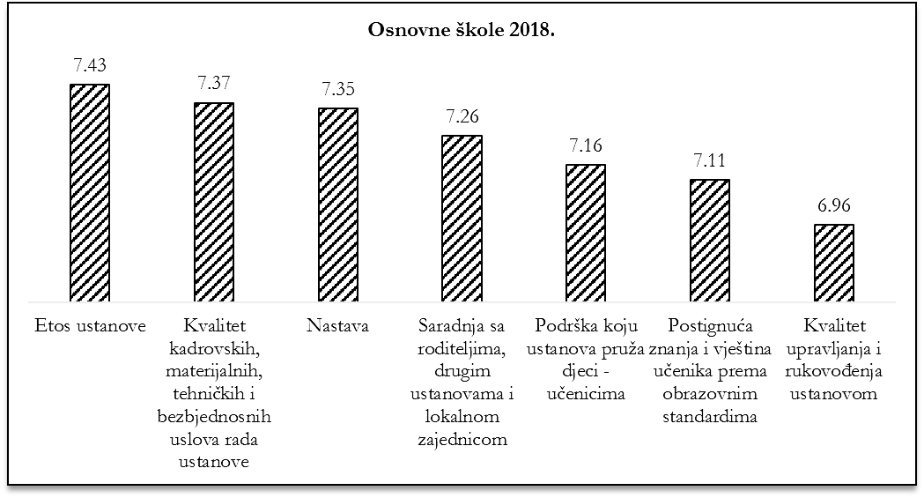
Najbolje je procijenjena ključna oblast Kvalitet kadrovskih, materijalnih, tehničkih i bezbjednosnih uslova rada ustanove (9,75), a najslabije ista ključna oblast u obrazovnim centrima (5,27).

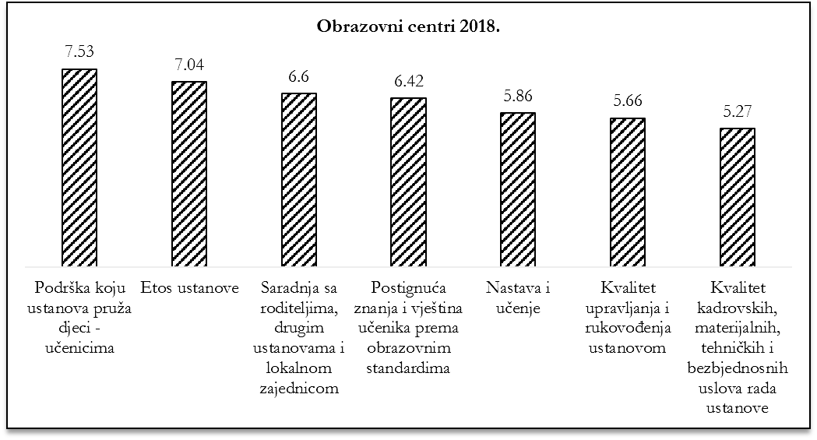
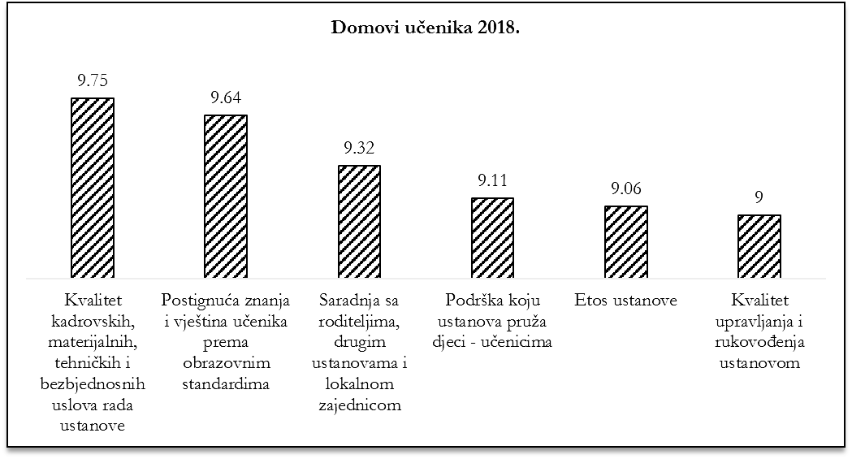
U nadzorisanim predškolskim ustanovama (javnim i privatnim) najbolje je procijenjen Etos ustanove (7,77), a najslabije Upravljanje i rukovođenje (5,93).

U osnovnim školama je, takođe, Etos najbolje procijenjen (7,43), ali najslabije Upravljanje i rukovođenje ustanovom (6,96).

U obrazovnim centrima je najbolje procijenjena Podrška koju ustanova pruža djeci – učenicima (7,53), a najslabije Kvalitet kadrovskih, materijalnih, tehničkih i bezbjednosnih uslova rada (5,27).

U domovima učenika su Kadrovski, materijalni i bezbjednosni uslovi ustanove najbolje procijenjeni (9,75), a najslabije Upravljanje i rukovođenje ustanovom (9,00).

5. Kvalitet rada predškolskih ustanova

Tokom 2018. godine nadzorom je obuhvaćeno pet predškolskih ustanova, četiri javne predškolske ustanove i jedna privatna predškolska ustanove i to: JPU „Đina Vrbica“ Podgorica, JPU „Jevrosima Rabrenović-Jevra“ Mojkovac, JPU „Ljubica Jovanović-Maše“ Budva, JPU „Zagorka Ivanović“ Cetinje i PPU „Dvor“ Podgorica. Srednja ocjena je 7,03.

5.1. Upravljanje i rukovođenje ustanovom

Oblast Upravljanje i rukovođenje ustanovom procijenjena je kao uspješna u tri ustanove (60%), u jednoj ustanovi zadovoljava i u jednoj ne zadovoljava.

Najbolje procijenjen indikator je Realizacija Plana za unapređenje kvaliteta, sa srednjom ocjenom 7,75, uz napomenu da ovaj indikator nije ocijenjen u privatnoj predškolskoj ustanovi iz objektivnih razloga. Slijede indikatori: Vođenje pedagoške evidencije i dokumentacije (7,20) i Rad Upravnog odbora (7,00). Najslabije su procijenjeni indikatori: Program razvoja (5,40) i Godišnji plan i njegova realizacija (5,60).
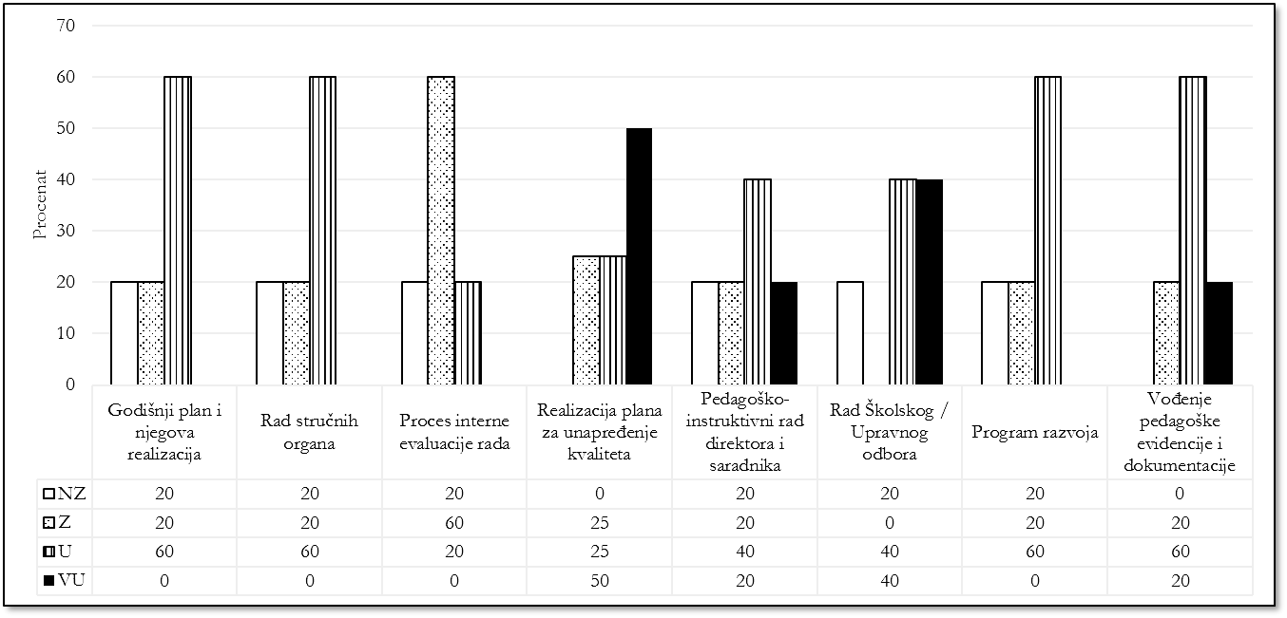
Prednosti:
- Godišnji program rada u većini ustanova sadrži sve elemente koji su ključni za organizaciju vaspitno-obrazovnog rada Ustanove, u skladu sa zakonom.
- Stručna vijeća i aktivi rade u skladu sa svojim nadležnostima (u 80% ustanova) i daju prioritet pedagoško-instruktivnom radu.
- Planovi stručnih organa su sadržani u Godišnjem programu rada Ustanove. Planovi uglavnom odražavaju sva stručna pitanja iz njihove nadležnosti.
- Planovi za unapređenje kvaliteta vaspitno-obrazovnog rada usklađeni su sa izvještajima o eksternom utvrđivanju kvaliteta i uglavnom realizovani.
- Pedagoško-instruktivni rad sprovodi se u skladu sa Planom i instrumentima za opservaciju vaspitno-obrazovnog rada. Izvještaj o pedagoško-instruktivnom radu sadrži dobre strane, slabosti i preporuke za poboljšanje u većini ustanova.
- U Godišnjem planu i programu rada sadržan je Plan rada Upravnog odbora. Upravni odbor razmatra brojna pitanja iz svoje nadležnosti.
- U Programu razvoja većina ustanova je adekvatno definisala prioritetne ciljeve razvoja.
- Pedagoška dokumentacija se vodi redovno i u skladu sa važećim Pravilnikom o sadržaju obrazaca i načinu vođenja evidencije i izdavanju javnih isprava u predškolskoj ustanovi. Radne knjige vaspitnih grupa se uredno vode kao i portfolija djece. Sve vaspitačice imaju profesionalni portfolio koji uglavnom sadrži potrebnu dokumentaciju. Ljetopis i matična knjiga se redovno vode.

Nedostaci:
- Godišnji programi nijesu u potrebnoj mjeri usklađeni s Programima razvoja.
- U pojedinim ustanovama nijesu ispoštovane procedure donošenja Godišnjeg plana rada.
- U PPU ne postoji Plan pedagoško-instruktivnog rada direktora kao ni pisana evidencija o tome.
- Proces samoevaluacije uglavnom se ne sprovodi na sistematičan način. Prisutne su brojne manjkavosti, a ima i primjera u kojima nije sprovedena samoevaluacija. Prilikom definisanja prioritetnih ciljeva nijesu korišćeni izvještaji o eksternoj evaluaciji i samoevaluaciji. Neki od navedenih prioreteta su operativno razrađeni a neki nijesu kao npr. sprovođenje evaluacije i samoevaluacije, promovisanje istraživanja o važnosti ranog razvoja. U jednom nedostaju misija i vizija ustanove.
- Prisutni su propusti u vođenju pedagoške evidencije i dokumentacije.
- Godišnje planiranje svedeno je na administrativno-tehničku aktivnost formalnog karaktera. Nedostaju brojni podaci i planovi koji osiguravaju kvalitet vaspitno-obrazovnog rada.
- U izradi Godišnjeg programa izostalo je profesionalno partnerstvo vaspitača i stručnih saradnika.
- Iako je u Godišnjem programu definisana organizacija rada, u praksi su identifikovani brojni problemi koji se tiču neefikasne organizacije rada na svim nivoima.
- Stručni organi nemaju planove rada, sastanke ne održavaju redovno, postojeći zapisnici su formalnog karaktera.
- U praksi pedagoško-instruktivni rad je zastupljen jedino preko aktivnosti pedagoškinje, i to najčešće pregledom pedagoške dokumentacije, dok je potpuno izostao savjetodavni rad stručnih saradnika, njihovo učestvovanje u planiranju, izvođenju i evaluaciji svakodnevnog vaspitnog rada u vrtiću.
- U izvještaju pedagoškinje o pedagoško-instruktivnom radu nedostaju zapažanja i preporuke za poboljšanje.
Preporuke:
- Prioritetne ciljeve u Godišnjem programu rada uskladiti sa Programom razvoja.
- Pri izradi i usvajanju Godišnjeg plana i programa rada Ustanove i Izvještaja o radu Ustanove za prethodnu godinu, poštovati propisanu proceduru.
- Unaprijediti sadržaj Godišnjeg programa. Obezbijediti razmatranje Godišnjeg programa na stručnim organima, Savjetu roditelja i Upravnom odboru.
- Godišnji program treba da se zasniva na analizi ostvarenih rezultata iz prethodne školske godine, prioritetnih ciljeva iz Programa razvoja i Izvještaja o samoevaluaciji.
- Uskladiti Izvještaj o realizaciji Godišnjeg programa rada Ustanove sa sadržajem i strukturom Godišnjeg programa.
- Prilikom donošenja organizacije rada Ustanove, a posebno u slučajevima raspoređivanja zaposlenih (na druga radna mjesta, druge vaspitne jedinice i vaspitne grupe) dosljedno voditi računa o kvalitetu vaspitno-obrazovnog rada i etosu Ustanove.
- Unaprijediti organizaciju rada u vaspitnim jedinicama kroz jačanje profesionalne uloge i odgovornosti koordinatora vaspitnih jedinica, osnaživanjem i izgradnjom timova vaspitača u vaspitnoj grupi.
- U okviru profesionalnog razvoja unaprijediti kompetencije direktora u oblasti upravljanja ljudskim resursima u cilju afirmacije i stvaranja timskog rada i atmosfere, saradnje, otvorene komunikacije, podsticajnog ambijenta za rad i rješavanje problema na konstruktivan način.
- Poboljšati vođenje zapisnika o radu stručnih aktiva u dijelu definisanja jasnih i preglednih zaključaka o stručnim pitanjima koja se razmatraju.
- Obezbijediti efikasan rad stručnih organa Ustanove u skladu sa njihovim nadležnostima na osnovu zakona. Održavati češće sastanke stručnih aktiva.
- Formirati tim za samoevaluaciju, sačiniti Plan samoevaluacije na osnovu koga treba sprovesti samoevaluaciju u skladu sa Metodologijom za obezbjeđivanje i unapređenje kvaliteta obrazovno-vaspitnog rada.
- Obezbijediti da u procesu samoevaluacije učestvuju sve interesne grupe u Ustanovi.
- U skladu sa zakonom obezbijediti da direktor, pomoćnice direktora i stručni saradnici vrše pedagoško-instruktivni rad u skladu sa planom.
- Izvještaj o pedagoško-instruktivnom radu treba da sadrži zapažanja i preporuke za poboljšanje. Na stručnim organima analizirati izvještaj o pedagoško-instruktivnom radu i na osnovu toga predlagati mjere za poboljšanje, kao i stalno pratiti efekte poboljšanja.
- U praksi vaspitno-obrazovnog rada obezbijediti efektivnu savjetodavnu ulogu stručnih saradnika.
- Poboljšati urednost vođenja Knjige zapisnika sa sjednica Upravnog odbora.
- Prilikom izrade Programa razvoja planirati saradnju sa porodicom. Operativno razraditi sve prioritetne ciljeve Programa razvoja Ustanove prema radnim godinama.
- U Programu razvoja definisati viziju, misiju i osnovne vrijednosti Ustanove, tako da definisani prioritetni ciljevi odražavaju viziju razvoja.
- Analiza postojećeg stanja treba da sadrži sve segmente kvaliteta rada Ustanove, uključujući organizaciju, planiranje i izvođenje programa vaspitno-obrazovnog rada.
- Prioritetne ciljeve razvoja operativno razraditi na četvorogodišnji period, tako da budu realni, mjerljivi, kao i da se obezbijedi njihovo praćenje i realizacija.
- Unaprijediti vođenje pedagoške dokumentacije tako da ona bude sredstvo u funkciji refleksivne vaspitno-obrazovne prakse vaspitača u cilju unapređenja vaspitno-obrazovnog rada.

5.2. Kvalitet kadrovskih, materijalnih, tehničkih i bezbjedonosnih uslova rada ustanove

Oblast Kvalitet kadrovskih, materijalnih, tehničkih i bezbjedonosnih uslova rada ustanove procijenjena je u tri ustanove (60%) kao uspješna, u jednoj kao uglavnom uspješna i u jednoj sa uglavnom zadovoljava.

Ukupna srednja ocjena za ovu ključnu oblast je 6,94. Najbolje ocijenjeni indikatori su Opremljenost nastavnim-smještajnim sredstvima i Korišćenje raspoloživih resursa sa srednjom ocjenom 7,60. Slijede Prostorno-tehnički smještajni uslovi (7,20), Bezbjedonosni uslovi rada (7,00), Opremljenost računarima (6,80), Stručna zastupljenost (6,60), Profesionalni razvoj zaposlenih (6,60) a sa najnižom srednjom ocjenom ocijenjen je indikator Sanitarno-higijenski uslovi (6,40).
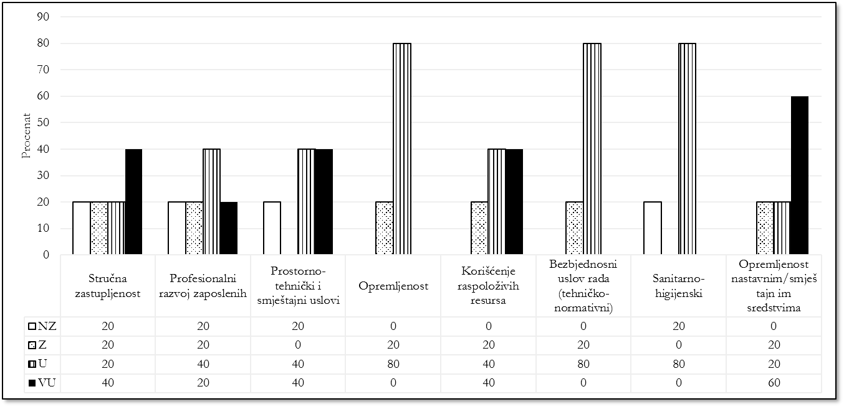
Prednosti:
- Unutrašnji prostor vaspitnih jedinica većine ustanova opremljen je u skladu sa potrebama uzrasta djece koja je pohađaju.
- U svim javnim predškolskim ustanovama su vršena redovna ulaganja u održavanje objekata vaspitnih jedinica a u jednoj javnoj predškolskoj ustanovi u posljednjem periodu znatno su povećana ulaganja u unapređenje uslova .
- U većini ustanova opremljenost računarima je uglavnom u zadovoljavajućem broju.
- U svim predškolskim ustanovama raspoloživi resursi se maksimalno koriste.
- Grijanje u predškolskim ustanovama koje su obuhvaćene nadzorom je odgovarajuće.
- Na osnovu uvida u podatke o kadrovskoj strukturi koji su navedeni u godišnjim planovima rada ustanova i u aktovima o organizaciji i sistematizaciji radnih mjesta broj izvršilaca je u većini nadzorom obuhvaćenih javnih predškolskih ustanova u skladu sa potrebama ustanove.
- Vaspitači u većini vaspitnih grupa prate vapitnu grupu, po pravilu, od jaslenih do starije predškolske grupe.
- U većini javnih predškolskih ustanova a na osnovu uvida u planove, izvještaje o realizaciji PRNV (profesionalni razvoj nastavnika vaspitača) postoji usklađenost profesionalnog razvoja sa potrebama vrtića, aktivnosti se realizuju u skladu sa planom a evidencija o realizovanim aktivnostima PRNV se uredno vodi.
- U većini predškolskih ustanova kako javnih tako i u privatnoj, prostor vaspitnih jedinica je uglavnom prilagođen djeci predškolskog uzrasta i omogućava realizaciju planiranih aktivnosti, upotrebu planiranih metoda i oblika rada. Spoljašnji dvorišni prostori vrtića su uglavnom uredni, opremljeni potrebnim rekvizitima, ograđeni i bezbjedni.
- Sve javne predškolske ustanove raspolažu sa solidnim bibliotečkim fondom (od 1900 do 6809 knjiga – zavisno od veličine ustanove) koji se dopunjava u skladu sa potrebama djece. Interne biblioteke postoje u većini vaspitnih jedinica, a u jednoj javnoj predškolskoj ustanovi je formirana i Igračkoteka.
- Većina ustanova posjeduje upotrebnu dozvolu i licencu za rad za sve vaspitne jedinice u svom sastavu.
- U okviru godišnjeg plana rada dvije predškolske ustanove postoji i plan i program prevencije i zaštite djece od nasilja u porodici.
- U većini javnih predškolskih ustanova trijažne medicinske sestre vode evidenciju o dnevnim događajima u vrtiću a tiču se bezbjednosti djece.
- Većina prostorija u kojima borave djeca su dovoljno osvjetljene.
- U većini javnih predškolskih ustanova se vrši mikrobiološka analiza briseva posuđa, radnih površina kao i mikrobiološka analiza uzoraka hrane od strane ZU Instituta za javno zdravlje. Na osnovu izvještaja koji su nam dati na uvid, u periodu nadzora, svi su u skladu sa propisanim standardima.
- U većini radnih soba postoji neophodni mobilijar i dovoljna količina didaktičkog i potrošnog materijala za vaspitno-obrazovni rad. Vaspitači su pored gotovog potrošnog materijala koristili i prirodni i ambalažni materijal.
- U većini predškolskih ustanova uvid u rad vrše nadležne inspekcije, o čemu postoji evidencija.
- Većina ustanova posjeduje stručni nalaz „Izvještaj o pregledu i ispitivanju električnih i gromobranskih instalacija“ sa ocjenom da su obezbjeđene propisane mjere zaštite na radu.
- Na osnovu neposrednog uvida u uslove i raspoloživu dokumentaciju, može se konstatovati da su u ustanovama adekvatni sanitarno-higijenski uslovi kao i da se u većini ustanova vrši DDT dva puta godišnje.
- U kontinuitetu se vrši nabavka određene stručne literature, stručnih časopisa, zbornika a internet se koristi i za informativne i edukativne svrhe.
- Većina nadzorom obuhvaćenhi vaspitača posjeduju portfolio o profesionalnom razvoju.
- Većina predškolskih ustanova posjeduju Pravilnik o pripravničkom stažu nastavnika, Pravilnik o poslovima i zadacima mentora, Pravilnik o polaganju stručnog ispita nastavnika kao i program rada mentora sa pripravnikom o čemu postoji evidencija.
- U toku nadzora konstatovali smo da je higijena u većini predškolskih ustanova (radnim sobama, dječijim toaletima, holovima, kuhinjama i ostalim prostorima) na visokom nivou.
- U privatnoj pretškolskoj ustanovi intenzivno se koristi dvorište Ustanove. Ova Ustanova je ciljano svela na minimum ili uopšte ne koristi u radu sa djecom TV uređaje i digitalne sadržaje, što smatramo pedagoški utemeljenim.
- Iz priložene dokumentacije se zaključilo da se u većini ustanova uglavnom poštuju propisi iz domena zaštite u bezbjednosti ( Pravilnik o zaštiti na radu, Pravilnik o zaštiti od požara, stručni nalazi o pregledu i ispitivanju električnih i gromobranskih instalacija od strane ovlašćene organizacije i ostalo.) vrši pregled PP aparata i sl.

Nedostaci:
- U jednoj javnoj predškolskoj ustanovi broj izvršilaca nije odgovarajući za kvalitetnu realizaciju vaspitno-obrazovnog rada s obzirom na to da broj djece u vaspitnim grupama znatno prevazilazi zakonski normativ. Na kvalitet vaspitno-obrazovnog rada utiče i veliki broj zaposlenih na određeno vrijeme.
- U nekim javnim predškolskim ustanovama Plan profesionalnog razvoja nije urađen na osnovu samoevaluacije rada Ustanove i na osnovu eksterne evaluacije. U Planu ima primjera nejasno formulisanih ciljeva kao i vrsta aktivnosti. Planom nije u dovoljnoj mjeri predviđeno usavršavanje na osnovu resursa Ustanove.
- U nekim predškolskim ustanovama vaspitači nijesu u dovoljnoj mjeri upoznati sa procesom planiranja profesionalnog razvoja. Plan PRNV nije urađen na osnovu realnih potreba i nije navedeno kako su mjereni efekti primjene na kvalitet vaspitno obrazovnog procesa.
- Mali broj vaspitača ima lični plan profesionalnog razvoja.
- U nekim predškolskim ustanovama realizuju se specijalizovani programi koji nijesu zvanično usvojeni od strane Nacionalnog savjeta.
- I pored proširenja kapaciteta, otvaranja novih vaspitnih jedinica za boravak i stalnog unapređenja uslova za boravak djece, broj djece u vaspitnim grupama nekih javnih predškolskih ustanova, i dalje je prevelik u onosu na normative.
- Dvorišta pojedinih predškolskih ustanova nijesu dovoljno uređena i uredna. U dvorištima se realizuje nedovoljan broj aktivnosti.
- Internet konekcija u nekim vaspitnim jedinicama nije dobra.
- Količina didaktičkih, smještajnih sredstava i potrošnog materijala nije dovoljna u odnosu na broj djece u jednoj javnoj predškolskoj ustanovi. Nedostaju i priručne biblioteke sa manjim brojem naslova.
- Organizacioni propusti postoje u jednoj javnoj predškolskoj ustanovi u dijelu izrade rasporeda zaposlenih po vaspitnim jedinicama, odnosno grupama.
- Upotrebnu dozvolu ne posjeduju sve vaspitne jedinice-objekti u okviru predškolskih ustanova koje su obuhvaćene nadzorom.
- U izvještaju Instituta za javno zdravlje o zdravstvenoj kontroli ustanove osnovni sanitarno higijenski problemi koji ugrožavaju zdravlje, rast i razvoj djece proističu iz prenatrpanosti prostora.
- U jednoj predškolskoj ustanovi PP aparatima kojima se garantuje ispravnost je istekao rok važenja.
- U dvije predškolske ustanove ne vodi se evidencija dnevnih dešavanja u ustanovi.
- U jednoj predškolskoj ustanovi, s obzirom na broj zaposlenih, broj računara nije dovoljan.
- U nekim ustanovama nema vaspitača koji su dobili viša zvanja.
- U jednoj javnoj predškolskoj ustanovi radna soba za jaslenu grupu nije adekvatno povezana za toaletom (upotreba tople vode), što otežava obavljanje njege djece.
- Ustanove nemaju fiskulturnu salu.
- Dvije predškolske ustanove u trenutku nadzora nijesu imale potvrdu o fizičko-hemijskoj i mikrobiološkoj ispravnost vode za piće koju koriste i ustanove, kao ni analizu uzoraka hrane.
- Većina ustanova nema usvojene HACCP standarde.
- Većina vaspitnih jedinica ustanova nijesu pokrivene alarmom protiv požara i provale, video nadzorom.
- U nekim jaslenim vaspitnim grupama je uočen manji broj izvršilaca na poslovima medicinske sestre.
- U privatnoj predškolskoj ustanovi vaspitačice nijesu stručno zastupljene.
- U privatnoj predškolskoj ustanovi zaposleni nemaju dugoročniju strategiju kada je u pitanju stručno osposobljavanje kao ni plan PRNV.
- Prostor u kojem boravi grupa starijeg uzrasta djece u privatnoj predškolskoj ustanovi nema dovoljno dnevne svjetlosti; mogućnost provjetravanja je mala i uočeno je prisustvo vlage.

Preporuke:
- U saradnji sa Ministarstvom prosvjete naći zakonsku mogućnost za angažovanje profesora fizičkog vaspitanja i profesora plesa za realizaciju specijalizovanih programa.
- Plan profesionalnog razvoja vaspitača raditi na osnovu preporuka Zavoda za školstvo.
- Inicirati procedure i podsticati vaspitače da se uključe u proces sticanja viših zvanja.
- Mjerenje efekata aktivnosti profesionalnog razvoja raditi sistematski i sveobuhvatno, na osnovu preporuka Zavoda za školstvo.
- Poštovati normative o broju djece po vaspitnim grupama i normative o prostornim uslovima u odnosu na normativ o broju djece.
- Realizovati preporuke koje se odnose na uređenje unutrašnjeg i spoljašnjeg prostora u vaspitnim jedinicama, date u Izvještaju Instituta za javno zdravlje o zdravstvenoj kontroli ustanove.
- Obezbijediti veću opremljenost računarima i internet vezom u svim vaspitnim jedinicama.
- Redovno obezbjeđivati veće količine potrošnog i didaktičkog materijala za vaspitno-obrazovni rad.
- Nedovoljno opremljene vaspitne grupe opremiti mobilijarom i namještajem, u skladu sa normativima.
- U svim vaspitnim jedinicama formirati manje biblioteke sa literaturom koju će vaspitači koristiti u pripremi i realizaciji vaspitno-obrazovnog rada.
- Prilikom premještaja zaposlenih iz jedne vaspitne jedinice (ili grupe) u drugu, uzeti u obzir stručno utemeljene razloge u cilju kvalieteta vaspitno-obrazovnog rada.
- Realizovati preporuke Instituta za javno zdravlje u pogledu bezbjednosti djece i sanitarno-higijenskog stanja unutrašnjeg i dvorišnog prostora ustanove.
- Nepotpune profesionalne portfolije vaspitača dopuniti.
- Raditi na implementaciji HACCP standarda.
- Plan stručnog usavršavanja zaposlenih operativno razraditi.
- Prilikom izrade plana PRNV uzeti u obzir izvještaj o samoevaluaciji Ustanove iz prethodne radne godine.
- Obezbjediti lakše obavljanje njege djece jaslene grupe manjom adaptacijom prostora.
- Dopuniti biblioteku Ustanove, u skladu sa mogućnostima.
- Razmotriti mogućnost otvaranja još jedne, mlađe jaslene grupe a u skladu sa potrebama roditelja.
- Redovno vršiti sanitarne preglede zaposlenih.
- U jaslenim grupama pored vaspitača angažovati medicinske sestre u skladu sa Zakonom.
- Nabaviti još PP aparata u skladu sa površinom objekata
- Sve mjere bezbjednosti uskladiti sa propisima.
- Ustanova treba da kvartalno vrši analizu vode koja je uzorkovana iz vaspitnih jedinica, kao i analizu uzoraka hrane od strane nadležne institucije.
- Stručno zastupiti sva radna mjesta, u skladu sa Zakonom.
- Zaposleni treba da izrade lične planove profesionalnog razvoja i da ih prilože u profesionalna portfolija. O realizaciji ličnog profesionalnog razvoja treba da se vodi evidencija.
- Premjestiti stariju vaspitnu grupu privatne predškolske ustanove u adekvatan prostor.
- Voditi evidenciju dnevnih dešavanja u ustanovi.

5.3. Etos ustanove

Ukupna srednja ocjena za ključnu oblast je 7,77. Najbolje ocijenjeni indikatori su Interpersonalni odnosi vaspitača i djece i Estetska uređenost prostora gdje je srednja ocjena 8,20, dok je najlošije ocijenjen indikator Uticaj podsticajnih mjera sa srednjom ocjenom 6,80.

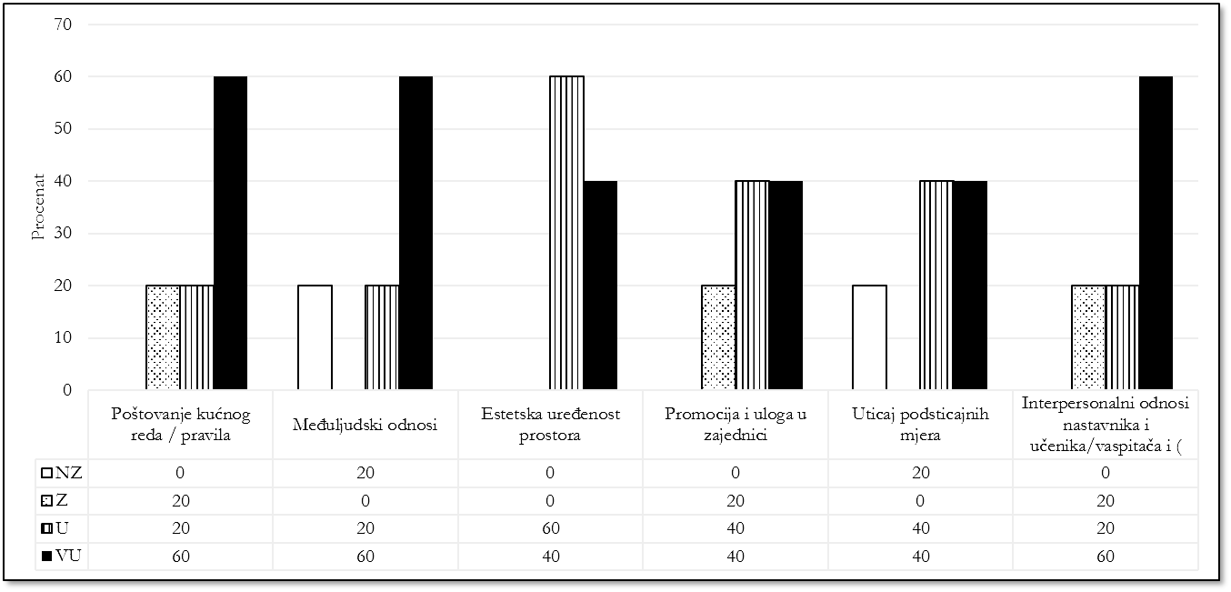
Srednje ocjene po indikatorima su: Estetska uređenost prostora 8,20; Interpersonalni odnosi vaspitača i djece 8,20; Poštovanje kućnog reda 8,00; Promocija i uloga u zajednici 7,60; Međuljudski odnosi 7,60 i Uticaj podsticajnih mjera 6,80.

Prednosti:
- U svim ustanovama obilježja Ustanove istaknuta su na vidnom mjestu.
- U većini ustanova su skladni međuljudski odnosi i odgovoran odnos prema radnim obavezama.
- Anketirani vaspitači u većini ustanova su mišljenja da je atmosfera u kolektivu ugodna, zadovoljni su načinom upravljanja ustanovom.
- U većini ustanova prostor je veoma prijatan za boravak djece predškolskog uzrasta. Spoljašnji prostor je prikladan za igru djece, sa odgovarajućim rekvizitima, ograđen, bezbjedan i redovno održavan.
- U većini ustanova odnos i komunikacija vaspitača sa djecom je pedagoški odmjerena uz poštovanje ličnosti djece.
- Većina ustanova posjeduje Pravilnik o kućnom redu koji se poštuje.
- Sve ustanove su priložile raspored dnevnih aktivnosti koji je prilagođen potrebama djece i roditelja.
- Većina ustanova evidentira učešće djece i zaposlenih u obilježavanju važnih datuma, učešća na karnevalima, maskenbalima itd, kao i saradnju sa školama, zdravstvenim ustanovama, nevladinim organizacijama, medijima itd.
- Manji broj ustanova svoje aktivnosti promoviše putem časopisa.
- Ustanova je obezbijedila estetski veoma pijatno i podsticajno okruženje za vaspitni rad sa djecom.
- U većini ustanova odnos između vaspitača i djece zasnovani su na poštovanju dječijih prava, ličnosti djeteta itd.
- U svim ustanovama roditelji su u svojim komentarima istakli veliko zadovoljstvo radom vaspitača i stručnih saradnika i njihovim odnosom prema djeci.
- Većina ustanova ima Pravilnik o nagrađivanju i pohvaljivanju zaposlenih.
- U jednoj ustanovi, prema mišljenju jedne grupe vaspitača, istaknuto je potpuno zadovoljstvo postojećim oblicima podsticajnih mjera, uz komentar da su one pravedne i da pozitivno utiču na međuljudske odnose.
- Većina ustanova ima bogate programske aktivnosti koje uspješno promoviše, često zajedno sa roditeljima i vaspitačima, kako u samoj Ustanovi, tako u lokalnoj zajednici i širem okruženju.
- Evidentirano je učešće djece i zaposlenih u obilježavanju važnih datuma, kao i promocija aktivnosti na regionalnom nivou.
- U jednoj ustanovi, prema rezultatima upitnika za vaspitače, dobri međuljudski odnosi i otvorena komunikacija i razumijevanje su vrijednost Ustanove.
- U manjem broju ustanova osim zajedničkih izleta za zaposlene, kao vid podsticaja zaposlenih primjenjuje se i pohvala direktorice prilikom pedagoško-instruktivnog rada na stručnim organima, kao i prijedlozi za dodjeljivanje viših zvanja.
- Djeca većine ustanova redovno učestvuju na Smotri folklora.
- Jedna ustanova za estetsko uređenje je formirala Tim vaspitača i medicinskih sestara.
- U većini ustanova vaspitači i medicinske sestre primjenjuju u radu sa djecom pedagoški i odmjeren način komunikacije.
- Uglavnom u svim ustanovama primijećen je trud vaspitača za ohrabrivanje povučene djece, djece sa govornim problemima, kao i djece koja imaju jezičku barijeru.
- Anketirani roditelji smatraju da se u vrtiću njeguje duh uvažavanja razlika u pogledu pola, socijalnog porijekla, kulturoloških specifičnosti, posebnih razvojnih potreba itd.
- Trijažne medicinske sestre vode evidenciju važnih dešavanja u Ustanovu.
- Anketirani roditelji su zadovoljni ukupnom organizacijom rada Ustanova.
- Anketirane vaspitačice u većini ustanova su jedinstvene u stavu da su razvojni prioriteti Ustanove odraz potreba kako vaspitača, tako i roditelja i djece.
- Manji broj ustanova promoviše svoje rezultate u vaspitno-obrazovnom radu preko veb sajta, fejsbuk stranice, javnog informisanja, oglasne table, prigodnog programa za dan ustanove, dječije emisije „Vrtićko“, učešća na lokalnim manifestacijama.

Nedostaci:
- Svoj pedagoški rad i njegove rezultate Ustanova ne promoviše dovoljno u lokalnoj zajednici.
- U manjem broju ustanova nema inicijativa za dodjelu unaprijeđenih zvanja vaspitača, stručnih saradnika.
- U jednoj ustanovi neki sadržaji na trijaži su izgubili na aktuelnosti.
- I pored aktivnosti na promociji ukupnog rada Ustanove, unutrašnji konflikti i organizacioni problemi negativno utiču na percepciju ove ustanove u javnosti.
- U jednoj ustanovi nedostaje timski rad, međusobno uvažavanje, dijalog i saradnja o zajedničkim problemima unutar Ustanove.
- Ustanova nije izgradila primjerenu poslovnu komunikaciju i kulturu u skladu sa Etičkim kodeksom.
- Nijesu zabilježene aktivnosti uprave, koordinatora timova vaspitača, kao i stručnih saradnika u konstruktivnom rješavanju aktuelnih problema u vaspitnim jedinicama.
- U jednoj ustanovi u dokumentaciji su zabilježeni izolovani slučajevi povrede prava i ličnosti djeteta od strane vaspitača, na osnovu pritužbi roditelja iz prethodne radne godine (koji u disciplinskom postupku nijesu dokazani).
- U manjem broju ustanova nedostaju jasna pravila – protokoli u svim slučajevima nasilja i neprimjerenog ponašanja vaspitača prema djeci (povišen i prijeteći ton...).
- U jednoj ustanovi, na osnovu razgovora sa upravom, zaposlenima u vaspitnim jedinicama, rezultata ankete i komentara vaspitača, kao i stručne procjene nadzornika, zaključuje se da su međuljudski odnosi najslabija strana Ustanove.
- U jednoj ustanovi neke prostorije u kojima borave vaspitači i djeca (radne sobe) bile su zaključane iznutra što je neprimjereno vaspitno-obrazovniom procesu.
- U manjem broju ustanova nijesu zabilježeni primjeri nagrađivanja i pohvaljivanja zaposlenih.
- Postojeća organizacija rada negativno utiče na motivaciju zaposlenih, međusobne odnose i kvalitet vaspitno-obrazovnog rada
- Uprava nije dovoljno podsticajno djelovala na prepoznavanje stručnih potencijala, sistematično vođenje i usmjeravanje vaspitača za dobijanje viših zvanja.

Preporuke:
- Intenzivnije promovisati ukupni rad PPU u lokalnoj zajednici.
- Izraditi plan pofesionalnog razvoja na nivou Ustanove, a vaspitači lični plan profesionalnog razvoja.
- Dekoraciju koja je izgubila na aktuelnosti zamjeniti novom.
- Unaprijediti promociju Ustanove kroz predstavljanje rezultata dobre pedagoške prakse iz određenih područja vaspitno-obrazovnog rada.
- Unaprijediti međuljudske odnose na svim nivoima stvaranjem podsticajnog ambijenta za rad zasnovanog na međusobnom povjerenju, poštovanju, toleranciji i otvorenoj komunikaciji među zaposlenima i aktivnim učešćem vaspitača u procesu donošenja svih odluka.
- U rješavanju svakodnevnih problema u vaspitnim jedinicama obezbijediti stalno učešće i konstruktivan odnos uprave, koordinatora, timova vaspitača i stručnih saradnika.
- Obezbijediti dosljedno poštovanje Etičkog kodeksa, posebno u dijelu komunikacije između vaspitača, kao i vaspitača i medicinskog osoblja i drugih zaposlenih tokom vaspitno-obrazovnog procesa.
- Poboljšati uređenje dvorišta vaspitnih jedinica u pogledu redovnog održavanja i čišćenja.
- Na nivou ustanove donijeti jasna pravila – sigurnosne protokole u svim rizičnim situacijama (nasilja, zlostavljanja, sigurnosti, zdravlja, zaštitnih mjera, izleta, ekskurzija, dvorišta i sl.)
- Donijeti sveobuhvatna pravila kućnog reda (potpuna organizacija dnevnog ritma, ponašanje, odgovornosti i obaveze roditelja, upotreba i organizacija prostora, mjere bezbjednosti i zdravlja djece, održavanje reda i higijene. Prava djeteta, i dr.).
- Unaprijediti unutrašnju organizaciju rada u cilju stvaranja podsticajnog ambijenta za rad i veći stepen poštovanja ličnosti i motivisanosti zaposlenih.
- U skladu sa propisima afirmisati praksu unaprijeđenih zvanja vaspitača.

5.4. Podrška koju ustanova pruža djeci i roditeljima

Oblast Podrška koju ustanova pruža djeci i roditeljima procijenjena je kao veoma uspješna u dvije ustanove, kao uspješna u dvije ustanove i uglavnom zadovoljava u jednoj ustanovi.
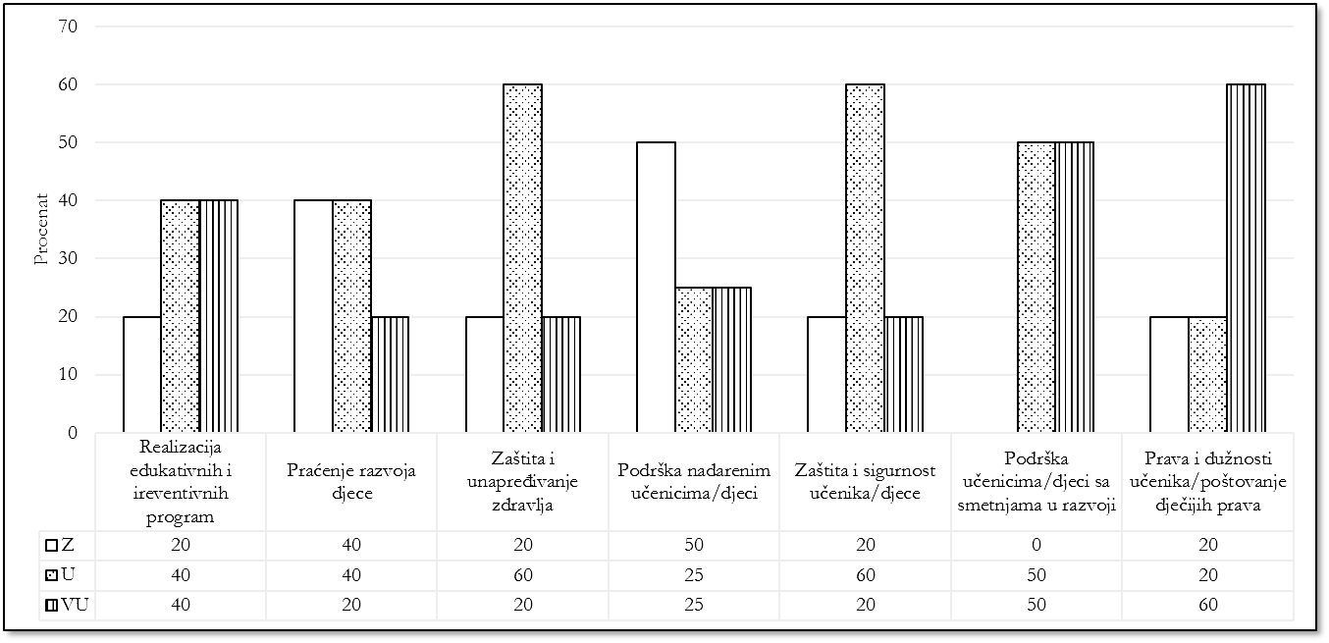
Ukupna srednja ocjena za ovu ključnu oblast je 7,12. Najbolje ocijenjeni indikatori su Realizacija edukativnih i preventivnih programa i Prava i dužnosti djece sa srednjom ocjenom 7,60 a zatim slijede Podrška djeci sa posebnim obrazovnim potrebama (7,50), Zaštita i sigurnost djece (7,20), Zaštita i unapređivanje zdravlja (7,00), Praćenje razvoja djece (6,60) a najnižom ocjenom ocijenjen je indikator Podrška nadarenoj djeci (6,50).

Prednosti:
- U svim predškolskim ustanovama tokom adaptacionog perioda rađena je opservacija djece, njihov ulazni status u vaspitnoj grupi i formirani su dječiji portfoliji.
- U Godišnjem planu i programu rada ustanova priložen je dio posvećen preventivnoj zdravstvenoj zaštiti i njezi djece, sa naznačenim aktivnostima, mjerama i okvirnim rokovima realizacije.
- Većina zaposlenih koji podliježu toj obavezi imaju važeće sanitarne knjižice a manji procenat je bio u proceduri ažuriranja sanitarne knjižice.
- Jedna nadzorom obuhvaćena javna predškolska ustanova posjeduje sertifikat za primjenu HACCP standarda o bezbjednosti pripreme i distribucije hrane.
- Neki vaspitači su prepoznali potencijale kod djece i u granicama mogućnosti su stvorili uslove da se zadovolje potrebe ove djece, uglavnom u oblasti likovnog stvaralaštva.
- U Godišnjem planu i programu rada većine nadzorom obuhvaćenih ustanova priložen je Program inkluzivnog obrazovanja odnosno Plan rada sa djecom sa posebnim obrazovnim potrebama. I u planovima rada stručnih saradnika su prepoznati segmenti rada sa djecom sa posebnim obrazovnim potrebama. Formirani su timovi za podršku a kao podrška angažovani su i personalni asistenti koji imaju predviđenu edukaciju.
- Za većinu djece sa posebnim obrazovnim potrebama (POP) izrađeni su IROP-i.
- Jedna javna predškolska ustanova planira realizaciju radionica za roditelje na temu nenasilnog disciplinovanja djece od strane stručnih saradnika i vaspitača koji su prošli obuku.
- U tri predškolske ustanove (60%) koje imaju stručne saradnike, saradnici posmatraju, prate i individualno rade sa djecom, o čemu vode evidenciju.
- Za većinu djece vaspitači su formirali portfolije, koji sadrže kumulirane podatake kojima se prati razvoj djece iz više aspekata.
- U većini nadzorom obuhvaćenih ustanova konstatovano je da su afiniteti i kreativnost djece dolazili do izražaja na kulturno javnim nastupima, učešćem na likovnim konkursima, dramsko scenskim i folklornim nastupima itd.
- Percepcija gotovo svih anketiranih vaspitača je da se dječija prava u predškolskim ustanovama poštuju i promovišu.
- Sve javne predškolske ustanove redovno sarađuju sa Institutom za javno zdravlje o čemu postoji prateća dokumentacija.
- U većini javnih predškolskih ustanova realizuju se i dodatni programi a neki od njih su: Program rada zaštite životne sredine i ekoloških aktivnosti, Eko-škole, Program rada saobraćajnih aktivnosti, Program interaktivne službe za rano i predškolsko obrazovanje za djecu iz ruralnog područja, Preduzetničko učenje. U nekim javnim predškolskim ustanovama realizuje se i specijalna olimpijada. Realizuje se i Tranzicioni program prelaska djece iz vrtića u osnovnu školu. Takođe, implementira se i Pripremni vrtić za RE djecu kao koncept socijalne inkluzije.
- Poštuje se dnevni ritam aktivnosti djece u svim ustanovama.
- U Godišnjem programu rada jedne javne predškolske ustanove za tekuću radnu godinu navedeni su specijalizovani programi i to: likovni, plesno-muzički, dramsko-recitatorski i program rada za izradu didaktičkog materijala. Za sve navedene programe imenovani su rukovodioci i postoji evidencija o realizovanim aktivnostima.
- U privatnoj predškolskoj ustanovi djeca značajan dio vremena borave van radne sobe u dobro opremljenom i ograđenom dvorištu kada god vremenski uslovi dozvoljavaju. Ovo potenciraju i roditelji u svojim komentarima u upitniku. Takođe gledanje televizije i ostalih elektronskih medija nije praksa u ovoj Ustanovi.

Nedostaci:
- U većini predškolskih ustanova vaspitačima je neophodna instruktivna podrška i edukacija pri izradi portfolija.
- Nedovoljno opremljena i održavana dvorišta vaspitnih jedinica su ograničavajući faktor za boravak djece na otvorenom prostoru.
- U Godišnjem planu i programu rada većine ustanova nije prepoznata planska i sistematična podrška djeci koja pokazuju afinitete i naglašeno interesovanje za neku oblast.
- U Godišnjem planu rada nekih ustanova u stavci „Programi vaspitno-obrazovnog rada“ nijesu priloženi preventivni i edukativni programi kao ni plan prevencije nasilja.
- Za potrebe djece jedne jaslene grupe nije obezbijeđen direktan pristup toaletu (upotreba tople vode) što usložnjava održavanje higijene.
- Saradnja jedne javne predškolske ustanove sa Domom zdravlja je nedovoljna.
- U privatnoj predškolskoj ustanovi boravi dijete sa POP bez prateće dokumentacije i IROP-a.
- Pregledom Godišnjeg plana i programa rada PPU se zaključilo da u ovoj fazi razvoja Ustanova ne realizuje neki posebno koncipiran edukativni ili preventivni program.
- PPU nije priložila dokaz da je konsultovano stručno lice − nutricionista za kvalitet i nutritivnu vrijednost obroka.

Preporuke:
- Organizovati edukaciju vaspitačima o načinima praćenja i evidentiranja razvoja djece i formiranje portfolija djece.
- U cilju očuvanja i unapređenja zdravlja djece organizovati češći boravak na otvorenom prostoru.
- Obezbijediti dovoljnu količinu higijenskih sredstava u skladu sa brojem djece u vaspitnim grupama a na osnovu procjene medicinskih sestara.
- Planski i sistematično pristupiti identifikaciji djece sa naglašenim interesovanjima i stvoriti uslove za ispoljavanje njihove kreativnosti.
- Izraditi interne planove za muzičke, likovne, ritmičke, dramske, sportsko-rekreativne, recitatorske, horske i druge aktivnosti sa djecom a u cilju zadovoljenja specifičnih potreba djece.
- Ažurirati izradu IROP-a za svu djecu sa rješenjem o usmjeravanju.
- Poštovati normative za prostor, opremu i broj djece u vaspitnim grupama u cilju stvaranja boljih uslova za boravak djece.
- Redovno održavati dvorišta vaspitnih jedinica (popraviti mobilijar, ukloniti suvo granje i sl.).
- Formirati tim za prevenciju nasilja i donijeti plan prevencije nasilja, u skladu sa uputstvom Ministarstva prosvjete (2015).
- U cilju sveobuhvatnijeg praćenja razvoja djece, intenzivnije primijeniti tehnike i instrumente prikupljanja podataka.
- Vaspitači treba da identifikuju djecu sa naglašenim interesovanjima i afinitetima, planiraju, realizuju i evidentiraju rad sa njima.
- U kontinuitetu sprovoditi mjere zaštite i sigurnosti djece u skladu sa normativima i preporukama Instituta za javno zdravlje.
- Za praćenje razvoja djece osloniti se na standardizovane tehnike i postupke.
- Prilikom sastavljanja menija za djecu konsultovati stručno lice-nutricionistu.

5.5. Saradnja sa roditeljima, drugim ustanovama i lokalnom zajednicom

Oblast Saradnja sa roditeljima, drugim ustanovama i lokalnom zajednicom procijenjena je kao uspješna u tri ustanove (60%), u jednoj ustanovi je uglavnom uspješna i u jednoj zadovoljava.

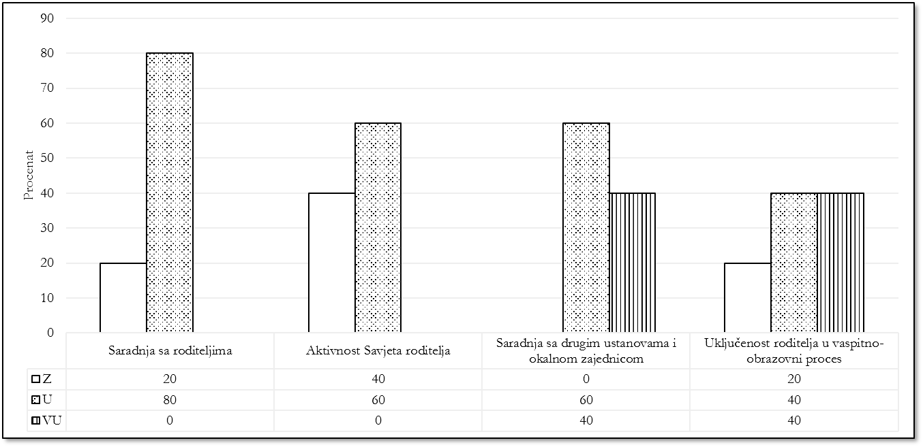
Najbolje procijenjen indikator je Saradnja sa drugim ustanovama i lokalnom zajednicom, sa srednjom ocjenom 7,80, a najslabije je procijenjena Aktivnost Savjeta roditelja (5,40). Saradnja sa roditeljima i Uključenost roditelja u vaspitno-obrazovni proces su uspješni, u 40% ustanova veoma uspješni. Srednje ocjene ovih indikatora su: 7,00 i 7,20.

Prednosti:
- Planirana je saradnja sa porodicom kroz neposrednu komunikaciju, pisanu komunikaciju, neposredno učešće i aktivnosti za roditelje, što je u skladu sa važećom programskom orijentacijom.
- U oviru Ustanove postoji namjenski prostor za individualne razgovore s roditeljima.
- Roditelji su putem oglasne table informisani o aktuelnim temama a prilikom prijema i praćenja djeteta iz vrtića u većini slučajeva dobijaju informacije o napredovanju svog djeteta.
- Godišnji plan rada svih ustanova sadrži plan saradnje sa drugim ustanovama i lokalnom zajednicom, koji je operativan i realizuje se planiranom dinamikom, a u funkciji je afirmacije tradicije, vrijednosti lokalne sredine.
- Ustanove povremeno uključuju roditelje u vaspitno-obrazovni rad (edukativne radionice, savjetovanje roditelja djece sa posebnim obrazovnim potrebama, uključivanje roditelja raznih zanimanja u cilju upoznavanja djece sa poslom koji obavljaju i sl.).
- U Planu saradnje sa porodicom prepoznate su aktivnosti za neposredno učešće roditelja u vaspitno-obrazovnom procesu kroz stručnu i materijalnu pomoć.

Nedostaci:
- Plan saradnje sa roditeljima u pojedinim ustanovama je uopšten, nema razrađen operativni nivo u smislu dinamike realizacije, jasnih zaduženja, načina realizacije itd.
- U ustanovama ima nedostataka vezanih za rad Savjeta roditelja: u jednoj ustanovi nedostaje Poslovnik o radu Savjeta, u drugoj Savjet nema plan rada, u trećoj ne vodi zapisnike na odgovarajući način, pojedini Savjeti nijesu razmatrali Godišnji plan rada ustanove, ima i propusta u izboru predstavnika u Savjet roditelja ili u Upravni odbor.

Preporuke:
- Konkretizovati planove saradnje sa porodicom.
- Vaspitači treba da planiraju u knjigama rada roditeljske sastanke, kao i saradnju sa porodicom na nivou tematskih cjelina tj. u nadjeljnom odnosno dnevnom planu.
- Intenzivirati saradnju sa roditeljima kroz bolju informisanost, češće roditeljske sastanke i uspostavljanje saradnje sa upravom Ustanove.
- Predstavnike Savjeta roditelja birati na roditeljskim sastancima, u skladu sa procedurama.
- Donijeti Poslovnik o radu Savjeta roditelja. Ažurirati donošenje programa rada kao i ukupan rad Savjeta roditelja.
- Sadržajnije voditi evidenciju rada Savjeta roditelja, sa dnevnim redom i izvedenim zaključcima.
- Uprava Ustanove obavezna je da omogući funkcionisanje Savjeta roditelja u skladu sa zakonskim propisima i Statutom Ustanove.
- Prilikom donošenja pojedinih važnih odluka za rad Ustanove neophodno je tražiti mišljenje Savjeta roditelja.

5.6. Vaspitno-obrazovni rad po područjima aktivnosti

Oblast Vaspitno-obrazovni rad po područjima aktivnosti procijenjena je kao veoma uspješna u jednoj ustanovi, u dvije ustanove sa uspješno, u jednoj sa uglavnom uspješno, u jednoj sa zadovoljava.

Ukupna srednja ocjena za ključnu oblast je 7,16. Najbolje ocijenjen indikator je Radovi djece sa srednjom ocjenom 8,00. Slijede Uslovi rada na koje može uticati vaspitač i Priprema i upotreba didaktičkih sredstava i materijala (7,80), Organizacija aktivnosti (7,60), Aktivnosti izvan vrtića (7,20), Specijalizovani programi (7,00), Pisane pripreme za dnevne aktivnosti (6,80), Rad stručnih aktiva (6,75) dok su sa najnižom srednjom ocjenom ocijenjeni indikatori Ostvarenost ciljeva aktivnosti i Planiranje aktivnosti (6,40).

Prednosti:
- U vaspitnim grupama gdje su raspoloživi prostor i broj djece u normativnim okvirima, vaspitači uspijevaju da organizuju prostor i rad sa djecom u manjim grupama.
- U svim nadzorom obuhvaćenim predškolskim ustanovama vaspitači se pripremaju za vaspitno-obrazovni rad u vidu pisane pripreme.
- Vaspitači koji su u ranijem periodu prošli edukaciju u fazi uvođenja reforme u predškolskom vaspitanju i obrazovanju (Model centar) uglavnom planiraju u skladu sa programom, u odgovarajućim obrascima, i u skladu sa reformskim zahtjevima.
- Kreativniji vaspitači u radu sa djecom koriste nestrukturirani i polustrukturirani didaktički materijal (prirodni, reciklažni, ambalažni materijal itd.).
- U svim nadzorom obuhvaćenim javnim predškolskim ustanovama realizuje se specijalizovani program za engleski jezik, koji je verifikovan od Nacionalnog savjeta a realizuju ga profesori engleskog jezika.
- Prostori većine predškolskih ustanova su uglavnom skladno uređeni produktima rada djece nastalih iz procesa rada, iz kojih se može pratiti kontinuitet realizacije tema i aktivnosti.
- Vaspitno-obrazovni rad (planiranje i realizacija) u većini nadzorom obuhvaćenim ustanovama je u skladu sa zvanično usvojenim Programom za područja aktivnosti u predškolskom vaspitanju i obrazovanju (vrtić) i Program njege i vaspitnog rada (jaslice). U toku nadzora svi vaspitači su imali tematske planove, nedjeljne i dnevne pripreme.
- Na osnovu praćenja aktivnosti u većini vaspitnih grupa, aktivnosti sa djecom su planirane u odnosu na postavljene ciljeve. Ispred radnih soba su istaknute aktuelne teme, ciljevi i planirane aktivnosti, i na taj način je data informacija roditeljima kao i mogućnost da se uključe u realizaciju.
- Pregledom radnih knjiga vaspitača konstatovali smo da se pedagoška evidencija vodi redovno.
- U vaspitno-obrazovnom radu vaspitači organizuju i realizuju aktivnosti polazeći od ciljeva. U većini vaspitnih grupa koje su bile predmet nadzora su postavljeni ciljevi bili realno ostvarljivi.
- Većina radnih soba koje smo obišli prilikom nadzora su po našoj procjeni adekvatne za boravak i aktivnosti djece. Vaspitači prilagođavaju prostor planiranim aktivnostima i formiraju podsticajan ambijent prijatan za djecu. Pored toga izrađuju i jedan dio didaktičkih sredstava za aktivnosti sa djecom (slagalice, aplikacije, polustruktuirani materijal koji djeca završavaju u toku aktivnosti). U radnim sobama se nalaze razvojne mape za predškolski uzrast.
- Većina vaspitača vrši pripreme za aktivnosti i to na tematskom, nedjeljnom i dnevnom nivou. U okviru dnevnih priprema se pridržavaju uputstava i preporuka iz Knjiga rada za vaspitnu grupu.
- Većina nadzorom obuhvaćenih ustanova raspolaže potrebnim didaktičkim sredstvima. U radu se koriste i polustruktuirani i ambalažni materijal.
- U Godišnjem planu i programu rada većine ustanova posebna poglavlja se odnose na rad Stručnog vijeća, kao i na program rada stručnih aktiva. Analizom Izvještaja ustanova o radu za prethodni period, može se konstatovati da se rad stručnih aktiva realizuje u skladu sa planiranom dinamikom.
- Većina ustanova planom predviđa i realizuje šetnje, posjete, izlete u neposrednoj okolini s ciljem upoznavanja prirode i izgrađivanje ekološke svijesti kod djece. U sklopu aktivnosti van vrtića je i predstavljanje djece u lokalnoj i široj zajednici izložbama dječijih radova, učešće na takmičenjima, manifestacijama i javnim nastupima.
- Većina nadzorom obuhvaćenih ustanova učestvuje na likovnim konkursima, a neke i posjeduju nagrade za učešće.
- Vaspitači su vodili računa o uzrastu i interesovanju djece. Najprije je organizovan frontalni rad a potom su djeca preusmjerena u grupni rad u centrima interesovanja.
- Cjelokupna organizacija aktivnosti u većini ustanova, počev od prijema djece, organizacije obroka, vaspitno-obrazovnih aktivnosti, dnevnog odmora, preuzimanja djece iz vrtića/jaslica je prilagođena potrebama djece i roditelja. Dnevni ritam aktivnosti je predviđen u Godišnjem programu rada za tekuću godinu i istaknut je i na oglasnim tablama vaspitnih jedinica kako bi informacija bila i roditeljima dostupna.
- Za većinu vaspitnih grupa je izrađeno obilježje vaspitne grupe, formirani su centri interesovanja koji su adekvatno označeni. U radnim sobama izloženi su i adekvatni panoi koji odražavaju aktuelnu temu.
- U jednoj javnoj predškolskoj ustanovi vaspitačice u svim vaspitnim grupama realizuju radionice sa djecom i roditeljima i u tom procesu nastaje jedan dio produkata koji kasnije koriste u radu sa djecom.
- U jednoj javnoj predškolskoj ustanovi pored engleskog jezika realizuju se i specijalizovani programi i to likovni, plesno-muzički, dramsko–recitatorski i program za izradu didaktičkog materijala. Ovi programi su priloženi u Godišnjem programu rada, gdje su navedene planirane aktivnosti i rukovodioci.
- U Godišnjim programima rada većine nadzorom obuhvaćenih ustanova za tekuću godinu planirana je saradnja sa lokalnom i širom zajednicom, a u izvještajima o radu ustanova za prethodnu radnu godinu naveden je niz aktivnosti koje su realizovane.
- Sve ustanove posjeduju Ljetopis, foto i video dokumentaciju, foto-priče i novinske članke, na osnovu čega smo konstatovali da su u većini javnih predškolskih ustanova aktivnosti van okvira ustanova bile brojne i u prethodnim godinama kako na lokalnom, a u pojedinim i na međunarodnom nivou.
- Prostor vaspitnih jedinica je podsticajno uređen i dekorisan radovima djece različitih generacija. Uviđa se upotreba različitih likovnih tehnika i materijala. Jedna javna predškolska ustanova organizuje i samostalne izložbe dječijih radova na nivou Ustanove u za to predviđenom izložbenom prostoru. Određeni broj likovnih radova ustanove šalju na likovne konkurske lokalnog i međunarodnog karaktera.

Nedostaci:
- U jednoj javnoj predškolskoj ustanovi otežana je funkcionalna organizacija prostora za aktivnosti djece, a nedostatak didaktičkog materijala za igru djece je umanjio mogućnost da djeca zadovolje svoja interesovanja a vaspitač ispolji svoju kreativnost.
- U jednoj javnoj predškolskoj ustanovi izostala je stručno-instruktivna podrška vaspitačima a uočeno je nefikasno i neracionalno upravljanje ljudskim resursima, odnosno izostala je timska saradnja.
- U jednoj javnoj predškolskoj ustanovi uočena je smjena generacija vaspitača a kadar sa manje radnog iskustva, sa nedovoljnim metodičko-organizacionim vještinama je nedovoljno povezan sa iskusnim vaspitačima.
- Jedan broj vaspitača nakon što je zaokružio temu i napravio osvrt na realizaciju nije napravio procjenu ostvarenosti ciljeva.
- U jednoj javnoj predškolskoj ustanovi u jednom broju vaspitnih grupa vaspitači nijesu napravili funkcionalnu organizaciju prostora.
- U određenom broju radnih soba višak mobilijara dodatno opterećuje prostor i ometa vaspitno-obrazovni proces.
- U jednoj javnoj predškolskoj ustanovi vaspitači sa manje radnog iskustva koriste pretežno eks katedra pristup u radu sa djecom.
- Ciljevi koje postavljaju pojedini vaspitači u svim predškolskim ustanovama su ponekad nejasni i uopšteni a nekad nijesu u funkciji i saglasnosti sa globalnim tematskim ciljevima.
- Kod generacije vaspitačica sa manje iskustva, uočene su nejasnoće oko naziva i strukture programa, kao i nepoznavanje koncepcije tematskog planiranja.
- U jednoj javnoj predškolskoj ustanovi nema dovoljno didaktičkih sredstva za vaspitno-obrazovni rad u odnosu na broj djece, što je ključni ograničavajući faktor za ispoljavanje kreativnosti i zadovoljenje potreba djece.
- U jednoj javnoj predškolskoj ustanovi se realizuju program za ritmiku i program za fizičke aktivnosti a za njih nijesu priloženi programi.
- U jednoj javnoj predškolskoj ustanovi u ovoj radnoj godini nijesu na vrijeme formirani stručni aktivi, nijesu donešeni programi rada niti ima evidencije o održanim sastancima.
- Neke predškolske ustanove ne učestvuju u organizaciji i realizaciji zimovanja i ljetovanja djece.
- Jedan dio vaspitača u planiranju ne pravi razliku između ciljeva, metoda, aktivnosti i sadržaja.
- Uočeno je da su u pojedinim jaslenim grupama ciljevi i aktivnosti bili preambiciozni i nijesu u skladu sa uzrastom.
- Nakon realizacije tematskih cjelina jedan broj vaspitača ne vrši osvrt na postavljene ciljeve.
- Pri planiranju ne postoji uvijek kontinutet između tematskog plana i nedjeljnog, dnevnog plana.
- U nekim vaspitnim grupama ciljevi za dnevne aktivnosti su postavljeni prilično uopšteno, a u nekim pripremama je neadekvatan redosljed, odnosno planiranje aktivnosti prije postavljanja ciljeva.
- Pregledom radnih knjiga uočili smo da u nekima nedostaje plan saradnje sa porodicom i društvenom, lokalnom sredinom.
- U jednoj javnoj predškolskoj ustanovi u evidenciji stručnih aktiva se prepoznaje stereotipan način izbora tema i teme su istovjetne na nivou stručnog aktiva.
- Vaspitači PPU su priložili dnevne pripreme kojima nijesu obuhvaćeni segmenti saradnje sa društvenom sredinom, aktivnosti izvan radne sobe, individualizacija itd. Uočeno je da upotreba didaktičke terminologije nije sasvim adekvatna, odnosno, često se miješaju pojmovi cilj i aktivnost.
- U PPU je priložen tematski plan sa unaprijed zadatim temama za cijelu godinu, što nije u skladu sa autonomijom vaspitača, specifičnostima svake vaspitne grupe, kontekstom dešavanja u vrtiću i oko njega.
- U PPU koja je bila predmet nadzora realizuju program za engleski jezik i program za fizičko vaspitanje, međutim pomenuti programi nijesu priloženi.

Preporuke:
- Prilikom organizovanja vaspitno-obrazovnog rada upravljati se normativima (broj djece u vaspitnim grupama, prostor i oprema u radnim sobama itd.).
- Primijeniti timski rad na svim nivoima.
- Unaprijediti kompetencije vaspitača sa manje radnog iskustva u skladu sa Standardima kompetencija za vaspitače i razmjenom iskustava i intenzivnijom saradnjom sa iskusnim kolegama.
- U skladu sa uputstvima za vođenje dnevnika vaspitne grupe, nakon zaokruživanja tematske cjeline, vaspitači treba da izvrše procjenu ostvarenosti postavljenih ciljeva iz ugla djece.
- Organizovati edukacije za vaspitače i stručne saradnike na teme: efikasna organizacija sredine za učenje, timski rad, tehnike posmatranja, tematsko planiranje, nenasilna komunikacija itd.
- Prilikom tematskog planiranja jasno formulisati ciljeve vodeći računa o njihovoj uzrasnoj prilagođenosti i usaglašenosti sa tematskim ciljevima.
- Obezbijediti svim vaspitačima zvanično usvojene programe za rad sa djecom predškolskog uzrasta.
- Upoznati vaspitače sa principima tematskog planiranja.
- Formirati stručne aktive koji treba da sačine planove rada i iste usvoje na sjednicama a u skladu sa tim realizovati i rad tokom godine.
- Bolje održavati i dodatno opremiti dvorišta vaspitnih jedinica.
- Organizovati više aktivnosti sa djecom na otvorenom prostoru.
- U skladu sa potrebama i inicijativama roditelja i obavezom definisanom Statutom Ustanove, donijeti program ekskurzija djece (zimovanja, ljetovanja).
- U Godišnjem planu i programu rada Ustanove priložiti programe edukativno-preventivnog karaktera sa zaduženim osobama, vremenom i načinom realizacije.
- Organizovati edukaciju za vaspitače na temu Planiranje vaspitno-obrazovnog rada a sa ciljem pravljenja razlike između pojmova cilj, metod, aktivnost, sredstva u vaspitno-obrazovnom procesu.
- Pri postavljanju ciljeva u vaspitno-obrazovnom radu vaspitači treba da polaze od uzrasnih mogućnosti djece i vrše osvrt na postavljene ciljeve.
- Ciljevi aktivnosti na dnevnom nivou treba da budu formulisani jasno, konkretno i iz ugla djeteta.
- Planirati saradnju sa porodicom i lokalnom sredinom u svim vaspitnim grupama.
- Vaspitačima treba dati više slobode u izboru tema kako bi prilagodili temu konkretnim pojedinačnim vaspitnim grupama.
- Sredstva za vaspitno-obrazovni rad (aplikacije, panoi i sl.) prilagoditi uzrasnim karakteristikama djece.
- Dnevnim pripremama obuhvatiti i aktivnosti izvan vrtića.

5.7. Postignuća znanja i vještina prema obrazovnim standardima

Ova oblast ima dva indikatora Razvoj djece i Dječije stvaralaštvo. Ukupna srednja ocjena za oblast je 7,30. Bolje je ocijenjen indikator Razvoj djece – srednja ocjena 7,60. Indikator Dječije stvaralaštvo ocijenjen je srednjom ocjenom 7,00.
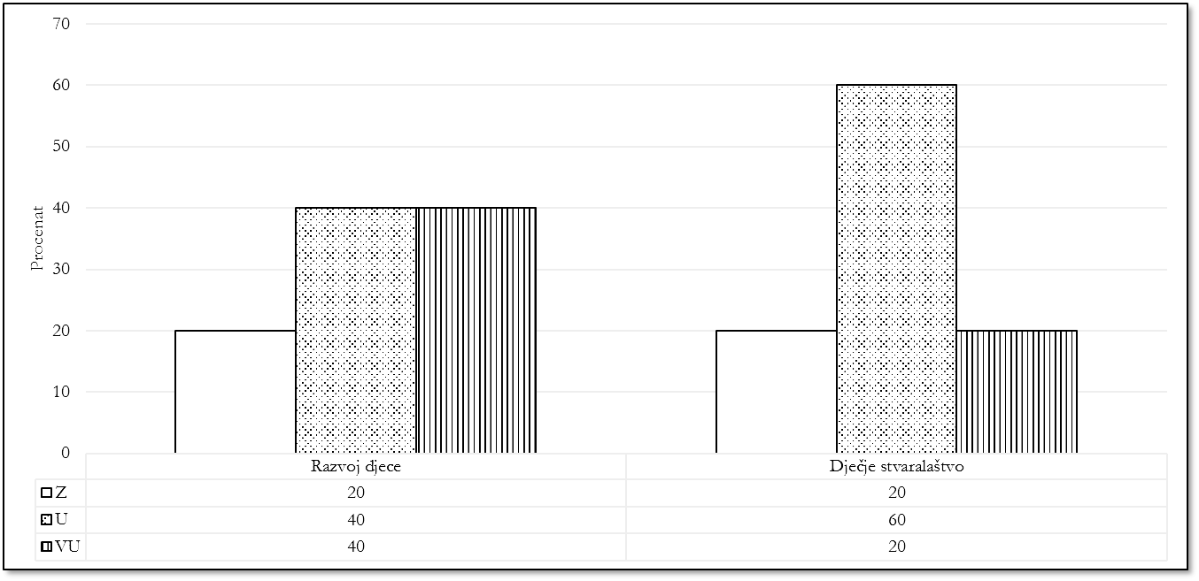
Prednosti:
- U svim ustanovama praćenjem i posmatranjem je uočeno da su djeca najviše napredovala u socijalizacijskim vještinama, kulturno-higijenskim navikama, osamostaljivanju od roditelja itd.
- U PPU veliki trud zaposleni ulažu u formiranje zdravih stilova života kod djece u smislu boravka u prirodi, kao i izbjegavanja upotrebe elektronskih uređaja i virtuelnih digitalnih sadržaja.
- U tri ustanove u vaspitnim grupama od 3-6 godina broj djece se kreće uglavnom oko normativnog okvira.
- U većini ustanova ukupni uslovi su u funkciji razvoja djece.
- U tri ustanove, osim neposredne podrške u vaspitnim grupama od strane vaspitača i medicinskih sestara, djeca dobijaju podršku i od stručnih saradnika.
- U tri ustanove podrška razvoju djece se pruža i od nutricioniste prilikom sastavljanja menija, praćenja procesa nabavke namirnica, pripremanja i distribucije hrane.
- Jedna ustanova pruža snažnu i kontinuiranu podršku ispoljavanju kreativnosti djece, posebno u scensko-folklornom i likovnom stvaralaštvu, njegovanju tradicije itd.
- Jedna ustanova je tradicionalno prepoznata kao domaćin organizacije raznih manifestacija u kojima se promoviše dječije stvaralaštvo.
- Jedna ustanova učestvuje na većini maniestacija u kojima se promoviše dječije stvaralaštvo, kako u zemlji, tako i u bližem i širem okruženju
- Jedna ustanova je dobitnik brojnih domaćih i međunarodnih priznanja i nagrada iz domena likovnog stvaralaštva djece, folklora, njegovanja tradicije itd.
- U manjem broju ustanova sadržajna je i skladno uređena dokumentacija koja prati učešće i uspjeh djece na raznim manifestacijama.
- U manjem broju ustanova su formirani timovi za podršku djeci sa posebnim obrazovnim potrebama, u kojima pored vaspitača i roditelja učestvuju i medicinske sestre i stručni saradnici.
- Jedna ustanova ima formiran registar o takmičenjima i nagradama djece.
- Manji broj ustanova učestvuje na lokalnim i međunarodnim takmičenjima, karnevalima, likovnim konkursima i sl.
- U tri ustanove stručni saradnici (logoped i psiholog) u periodu adaptacije su vršili inicijalnu opservaciju i procjenu razvoja djece i planirali individualni rad sa njima.
- Dječije stvaralaštvo se može pratiti u Ljetopisu, na sajtu Ustanove, facebook stranici i you tube kanalu, kao i preko likovnih radova izloženih u prostorima vaspitnih jedinica.
- Sve ustanove u granicama svojih mogućnosti ulažu trud za stvaranje optimalnih uslova za razvoj djece.
- U dvije ustanove broj djece u vaspitnim grupama koji je u granicama propisanih normativa, a ponekad i ispod normativa je olakšavajuća okolnost za boravak i razvoj djece.
- U svim ustanovama uočeno je da vaspitači podstiču djecu na ispoljavanje doživljaja, misli i osjećanja.
- U većini ustanova kreativnost djece najintenzivnije dolazi do izražaja u kulturnoj i javnoj djelatnosti, prilikom proslava i svečanosti.
- U jednoj ustanovi komentari roditelja u upitniku su da je boravak djece na otvorenom ambijentu primjer dobre prakse ove Ustanove.

Nedostaci:
- U manjem broju ustanova u vaspitnim grupama u kojima borave djeca jaslenog uzrasta uočeno je prekoračenje normativnog okvira.
- U manjem broju ustanova razlog nepostojanja evidencije o objektivnom posmatranju djece je uslovljeno prekoračenjem broja djece u vaspitnim grupama u odnosu na normativ.
- Problem predstavljaju: materijalno-tehnički uslovi, nedostatak didaktičkih sredstava, profesionalni razvoj a ponegdje i loša komunikacija među zaposlenima.
- Postojeći uslovi, način organizacije rada i ukupno okruženje nijesu u dovoljnoj mjeri u funkciji razvoja djece.
- U jednoj ustanovi u postojećem fizičkom i pedagoškom okruženju nije dosljedno zastupljena komunikacija i interakcija vaspitača i djece.
- Čestim promjenama sjedišta Ustanove došlo je do nesistematičnosti u promociji dječijeg stvaralaštva.

Preporuke:
- Podsticati dječije stvaralaštvo u svim aspektima kreativnog izražavanja, a na osnovu praćenja i identifikacije interesovanja djece.
- Sistematizovati dokumentaciju koja se odnosi na promociju dječijeg stvaralaštva, i izložiti u ambijentu koji je dostupan javnosti.
- Intenzivirati učešće djece na raznim smotrama, nagradnim konkursima u zemlji i okruženju.
- Poboljšati higijenske uslove u jaslicama, kao i osvijetljenost u nekim radnim sobama.
- Dnevnim pripremama obuhvatiti i aktivnosti izvan radne sobe.

5.8. Komentari i zaključci

Tokom 2018. godine nadzorom je obuhvaćeno pet predškolskih ustanova od kojih su četiri javne i jedna licencirana privatna predškolska ustanova.

Ukupna srednja ocjena na nivou svih nadzorom obuhvaćenih ustanova je 7,03. Srednja ocjena na nivou javnih ustanova je 7,14 a privatna je ocijenjena sa 6,58.

Značajno poboljšanje je konstatovano u manjoj javnoj predškolskoj ustanovi gdje je poboljšano stanje u gotovo svim oblastima i indikatorima. U jednoj od dvije srednje ustanove došlo je do poboljšanja stanja u oblastima Upravljanje i rukovođenje, Podrška koju ustanova pruža djeci i Etos ustanove dok je u drugoj došlo do blagog pada u oblastima Upravljanje i rukovođenje ustanovom i Saradanja ustanove sa roditeljima, drugim ustanovama i lokalnom zajednicom. Analiza pokazuje da je u jednoj većoj ustanovi uloženo mnogo napora da se poboljšaju cjelokupni uslovi rada i poveća obuhvat djece s jedne strane, dok je s druge strane došlo do pada kvaliteta rada u oblastima Upravljanje i rukovođenje ustanovom, Vaspitno-obrazovnom radu i Etosu ustanove. Privatna predškolska ustanova je bila predmet nadzora po prvi put i bilo je očigledno nepoznavanje metodologije eksterne kontrole kvaliteta rada u obrazovnim ustanovama, kao i neupućenost u zakone, normative, procedure koje je potrebno poznavati i primjenjivati. Iskazana je njihova spremnost da ispoštuju preporuke nadzornika.

Uviđajući potrebu za instruktivnom podrškom direktorima privatnih predškolskih ustanova, Zavod za školstvo (Odsjek KPR) omogućio je pohađanje edukacije a neke od tema su: Stimulisanje ranog razvoja djece, Zakonski propisi iz oblasti obrazovanja, Upravljanje i rukovođenje ustanovom, Organizacija rada ustanove, Interna i eksterna evaluacija, Saradnji sa porodicom i lokalnom sredinom, Vođenje pedagoške dokumentacije, primjena normativa iz domena bezbjednosti i ostalo od važnosti za obavljanje djelatnosti privatne predškolske ustanove.

6. Kvalitet rada osnovnih škola

6.1. Upravljanje i rukovođenje ustanovom

U oblasti Kvalitet upravljanja i rukovođenja indikator koji je najbolje procijenjen je Realizacija plana za unapređenje kvaliteta (u 36% slučajeva ovaj indikator je procijenjen veoma uspješno), dok se kao najlošije procijenjen indikator može izdvojiti Proces interne evaluacije rada u kojem je zabilježena procjena na nivou nezadovoljava u 6% ustanova, a nivo zadovoljava u 47%.

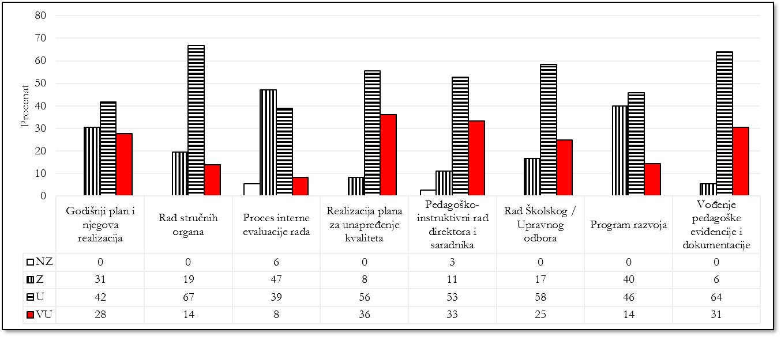
Prednosti:
- Indikator Realizacija plana za unapređivanje kvaliteta je najbolje procijenjeni indikator u prethodnom posmatranom periodu u ovoj oblasti. Procjenu veoma uspješno dobilo je 13 škola ili 36% ukupnog broja nadzorisanih škola, procjenu uspješno dobilo je 20 škola ili 56%, dok su procjenu zadovoljava dobile 3 škole ili 8%, a procjena nezadovoljava nije zastupljena uopšte. Ovaj indikator je značajno unaprijeđen u odnosu na prethodno posmatrani period.
- Vođenje pedagoše evidencije i dokumentacije je veoma uspješno u 11 nadzorisanih škola (31%), uspješno u 23 škole (64%), dok je na nivou zadovoljava procijenjeno samo 6% (2 škole). Može se zaključiti da je ovaj indikator znatno unaprijeđen u odnosu na prethodni period procjenjivanja.
- Pedagoško instruktivni rad direktora i saradnika, kao i Rad Upravnog odbora, takođe spadaju u indikatore koji su procijenjeni pozitivno. Pedagoško instruktivni rad direktora i saradnika procijenjen je veoma uspješno u 12 posmatranih škola, a rad školskog Upravnog odbora je procijenjen veoma uspješno u 9 posmatranih škola, dok je na nivou uspješnog u okviru Pedagoško instruktivnog rada direktora i saradnika procijenjeno 19 nadzorisanih škola, a kod rada Upravnog odbora 19 nadzorisanih škola. Komparirajući ove rezultate sa rezultatima iz prethodnog posmatranog perioda, može se zaključiti da je zadržan relativno visok nivo uspješnosti rada.
- Može se konstatovati i da indikator Godišnji plan i njegova realizacija u značajnom broju škola (10) je procijenjen sa ocjenom veoma uspješno. Međutim, u određenom broju škola (11) ovaj indikator je procijenjen na nivou zadovoljava, pa i njegovo svrstavanje u poglavlje prednosti treba uslovno shvatiti.

Nedostaci:
- Najveće odstupanje u negativnom smjeru u ovoj ključnoj oblasti uočeno je u undikatoru Proces interne evaluacije rada, gdje su dvije ustanove procijenjene sa nezadovoljava. Značajan broj ustanova, njih 17 (47%) je na nivou zadovoljava, što je uvećanje od 19% u odnosu na prethodno posmatrani period. Jasno je da su ovako visoki procenti zastupljeni u ocjeni zadovoljava i nezadovoljava, uzrokovali pad broja ustanova koje imaju ocjenu uspješno i veoma uspješno. Za procjenu uspješno je uočen pad sa 64% na 39%, a za veoma uspješno sa 18% na 8%. Najčešći nedostatak u ovom indikatoru je formalni pristup u sprovođenju procesa samoevaluacije, zahvaljujući čemu rukovodstvo škole ne dobija kvalitetne povratne informacije na osnovu kojih bi mogli uspješno usmjeravati rad škole.
- Pad kvaliteta uočen je i u indikatoru Program razvoja ustanove, gdje je 14 ustanova ili 40% ukupnog broja ustanova ocijenjeno ocjenom zadovoljava, što je uvećanje od 31%, a to je dovelo do pada broja ustanova koje su dobile ocjene na nivou uspješno sa 64% na 46% i veoma uspješno sa 27% na 14%. Pad kvaliteta u izradi strateškog dokumenta za jednu ustanovu logično sa sobom povlači i pad kvalieta u izradi kompletne školske dokumentacije. Takođe, u određenom broju ustanova uočeno je da egzistiraju dva starateška dokumenta (Program razvoja ustanove i Razvojni plan škole), što često dovodi do kolizije i nerazumijevanja koji od tih dokumenata proizvodi konkretne posljedice u funkcionisanju ustanove.
- Uočeni pad kvaliteta u indikatoru Godišnji plan i njegova realizacija, je posljedica nedovoljno kvalitetne izrade Programa razvoja ustanove. Godišnji plan rada bi trebalo da konkretizuje Program razvoja ustanove i prepozna aktivnosti koje će se realizovati u konkretnoj nastavnoj godini, ali nejasnoće koje proističu iz Programa razvoja otežavaju njegovu konkretizaciju. Izraženo u procentima, uočeno je povećanje broja ustanova koje su dobile ocjenu zadovoljava sa 9% na 31 % i značajan pad broja ustanova koje su dobile ocjenu uspješno − sa 64% na 42%. Nivo ustanova ocijenjen sa veoma uspješno ostao je isti.

Preporuke:
- Izradu Godišnjeg programa rada škole bazirati na analizama samoevaluacije i eksterne evaluacije.
- Sprovoditi aktivnosti interne evaluacije u skladu sa tačno utvrđenom dinamikom, planski i redovno.
- Preporuke koje proističu iz analize rada pojedinih stručnih organa, kao i čitave ustanove razmatrati na sjednicama organa koji to imaju u svojoj nadležnosti i odrediti tim ljudi koji će izraditi Akcioni plan za unapređenje.
- Pedagošku dokumentaciju i evidenciju voditi u skladu sa propisanom procedurom.
- Obezbijediti sigurno okruženje za nesmetano izvođenje nastave.
- Uskladiti Godišnji program rada škole sa Programom razvoja ustanove.
- Na kraju nastavne godine napraviti analizu realizacije Godišnjeg plana rada škole, i izvještaj prezentirati, kako školskom Odboru, tako i stručnim organima škole.

6.2. Kvalitet kadrovskih, materijalnih, tehničkih i bezbjedonosnih uslova rada ustanove

Opšta procjena kvaliteta za oblast Kadrovski, materijalni, tehnički i bezbjednosni uslovi rada škole/ustanove je: veoma uspješno ‒ četiri škole (11%), uspješno ‒ 23 škole (64%), uglavnom uspješno ‒ sedam škola (19%) i zadovoljava ‒ dvije škole (6 %).

Najbolje procijenjen indikator je Stručna zastupljenost sa 25% na nivou veoma uspješno i 75% na nivou uspješno, a najslabije je procijenjen indikator Sanitarno-higijenski uslovi sa 14% na nivou veoma uspješno, 64% na nivou uspješno i 22% na nivou zadovoljava.

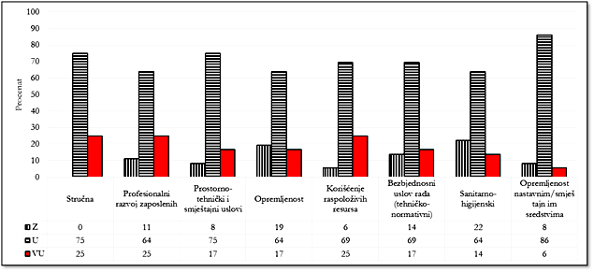

Prednosti:
- Kvalifikaciona struktura i broj nastavnog kadra u većini škola u skladu je sa normativima i Pravilnikom o unutrašnjoj organizaciji i sistematizaciji radnih mjesta.
- Opremljenost nastavnim sredstvima i pomagalima omogućava u znatnom broju škola kvalitetnu realizaciju nastavnog procesa (indikator je u 31 školi procijenjen na nivou uspješno, a u dvije škole na nivou veoma uspješno).
- U školama (osim u jednoj) sačinjeni su planovi profesionalnog razvoja i utvrđena metodologija praćenja njihove ostvarenosti.
- Većina nastavnika ima lični plan profesionalnog razvoja.
- Unutrašnji školski prostor pruža dobre mogućnosti za izvođenje nastavnih i vannastavnih aktivnosti.
- U školama postoje informatičke učionice sa pratećom opremom i omogućeno je njihovo korišćenje prema rasporedu.
- Većinu potrebne dokumentacije o bezbjednosnim uslovima rada škole imaju i sprovode odgovarajuće aktivnosti u cilju zaštite i sigurnosti učenika.

Nedostaci:
- Nastava pojedinih predmeta nije stručno zastupljena u manjem broju škola (najviše iz matematike i informatike, a neznatno iz crnogorskog jezika kao nematernjeg, fizike, muzičke kulture, hemije i likovne kulture).
- Od 36 nadzorisanih škola, pet nema salu za fizičko vaspitanje, a u pojedinim školama sale ne zadovoljavaju u potpunosti predviđene resurse za izvođenje Predmetnog programa.
- U malom broju škola ne vodi se sistematična evidencija o realizaciji planskih aktivnosti u vezi sa profesionalnim razvojem nastavnika.
- U pojedinim školama učionice i kabineti nemaju savremena nastavna sredstva za izvođenje obrazovno-vaspitnog procesa.
- U malom broju škola dokumentacija o bezbjednosnim uslovima rada nije potpuna.
- Sanitarno-higijenski uslovi u pojedinim školama nijesu dobri o čemu svjedoče i rezultati upitnika za učenike.

Preporuke:
- Potrebno je nastavu stručno zastupiti u skladu s Pravilnikom o unutrašnjoj organizaciji i sistematizaciji radnih mjesta.
- Obezbijediti uslove za izvođenje nastave fizičkog vaspitanja u skladu sa standardima za realizaciju Predmetnog programa.
- Urednije voditi evidenciju o realizaciji plana profesionalnog razvoja nastavnika.
- U skladu sa mogućnostima opremiti odgovarajućim savremenim nastavnim sredstvima učionice i kabinete u cilju unapređenja kvaliteta nastave.
- Upotpuniti dokumentaciju propisanu Zakonom o bezbjednosnim uslovima rada.
- Preduzimati sve neophodne mjere za obezbjeđivanje boljih sanitarno-higijenskih uslova.

6.3. Etos ustanove

U ovoj ključnoj oblasti najbolji rezultati su postignuti u indikatorima Estetska uređenost prostora i Promocija i uloga škole u zajedinici, koji su zadržali isti nivo kvaliteta kao u prethodno posmatranom periodu. Međutim, ukupno gledajući i upoređujući dva posmatrana perioda, može se zaključiti da je u ovoj ključnoj oblasti došlo do blagog pada kvaliteta.
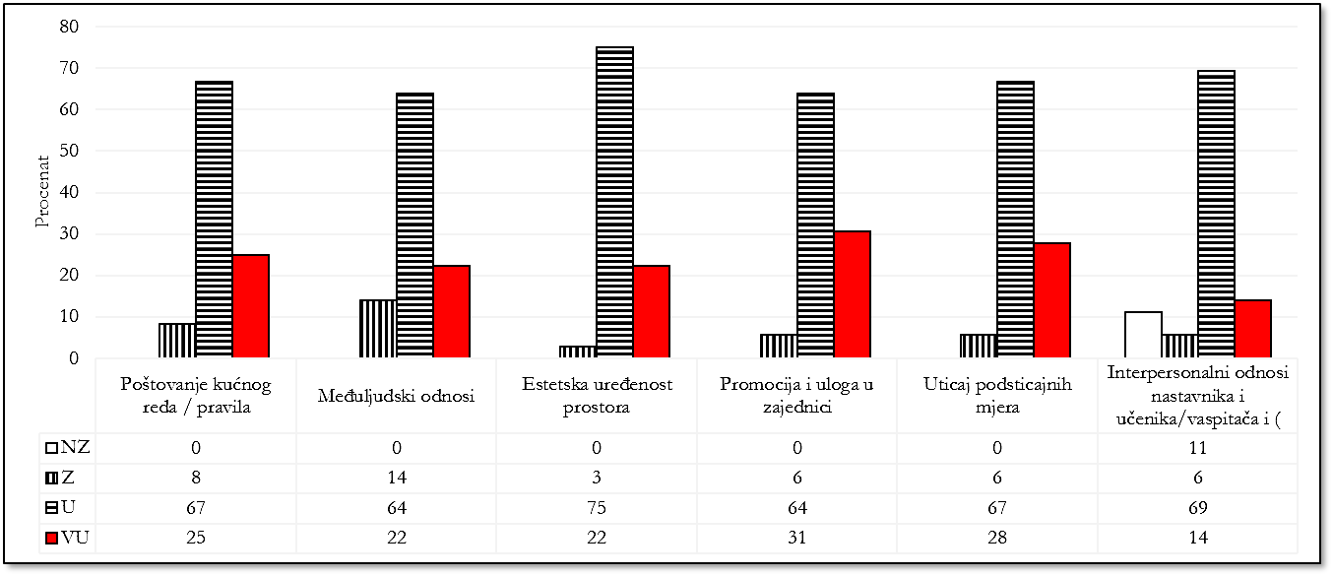
Prednosti:
- Najbolji rezultat za ovaj posmatrani period identifikovan je u indikatoru Promocija i uloga u zajednici, koji je oprocijenjen na nivou veoma uspješno kod 31% ustanova, dok je nivo usješno registrovan još u 64% ustanova.
- U kolektivima uglavnom vlada odgovoran odnos prema radnim obavezama.
- U većini posmatranih škola prostor je uređen, a ambijent u holovima i učionicama odgovara zahtjevima i kriterijumima savremene nastave. Ovaj indikator procijenjen je sa veoma uspješno u 22% ustanova, a ocjenom uspješno 75%.
- U navećem broju škola učesnici u vaspitno-obrazovnom procesu doprinose oblikovanju i afirmaciji kulturnog identiteta škole u lokalnoj zajednici.

Nedostaci:
- U značajnom broju škola došlo je do pada kvaliteta u indikatoru Međuljudski odnosi, tako da je u posmatranom periodu procjena zadovoljava registrovana u 5 ustanova (14%), dok u prethodno posmatranom periodu procjenu nezadovoljava nije dobila nijedna ustanova. Uočen je i značajno smanjen broj škola koje su procijenjene na nivou veoma uspješno, gdje je procenat smanjen za 33%.
- Zabrinjavajući rezultati se uočavaju u procjeni indikatora Interpersonalni odnosi nastavnika učenika/vaspitača. U 11% škola data je ocjena nezadovoljava, što je značajan rast u odnosu na prethodni posmatrani period u kojem ova procjena nije zabilježena ni u jednoj školi.
- Došlo je do značajnog smanjenja broja škola kod kojih je indikator Uticaj podsticajnih mjera ocijenjen veoma uspješno. U prethodno procijenjenom periodu ova procjena je bila zabilježena kod 45% ustanova, što je za 17% više u odnosu na period na koji se odnosi ovaj izvještaj.
- Blagi pad kvaliteta uočen je i u indikatoru Poštovanje kućnog reda/pravila, gdje je u posmatranom periodu 8% škola sa ocjenom zadovoljava, a ta ocjena nije zabilježena u prethodno posmatranom periodu.

Preporuke:
- Animirati stručne službe ustanove da izrade i realizuju projekte vezane za praćenje i unapređenje interpersonalnih odnosa nastavnika i učenika.
- Formirati Komisiju za unapređenje međuljudskih odnosa u ustanovama, u kojoj će biti uključeni kako zaposleni, tako i učenici.
- Podsticati Ustanove da preduzmu inicijativu u oblasti predlaganja za viša zvanja nastavnika.
- Voditi detaljnu analizu o aktivnostima profesionalnog razvoja zaposlenih.
- Uključiti članove učeničkog Parlamenta u izradu Pravilnika o kućnom redu.
- Obezbijediti da Pravilnik o kućnom redu bude dostupan svim učenicima i zaposlenima.
- Kontinuirano realizovati akcije uređenja unutrašnjeg i dvorišnog prostora Ustanove.
- Promovisanje rezultata Ustanove u lokalnoj zajednici.
- Raditi na uključivanju što većeg broja učenika u promovisanje Ustanove.

6.4. Podrška koju ustanova pruža djeci-učenicima
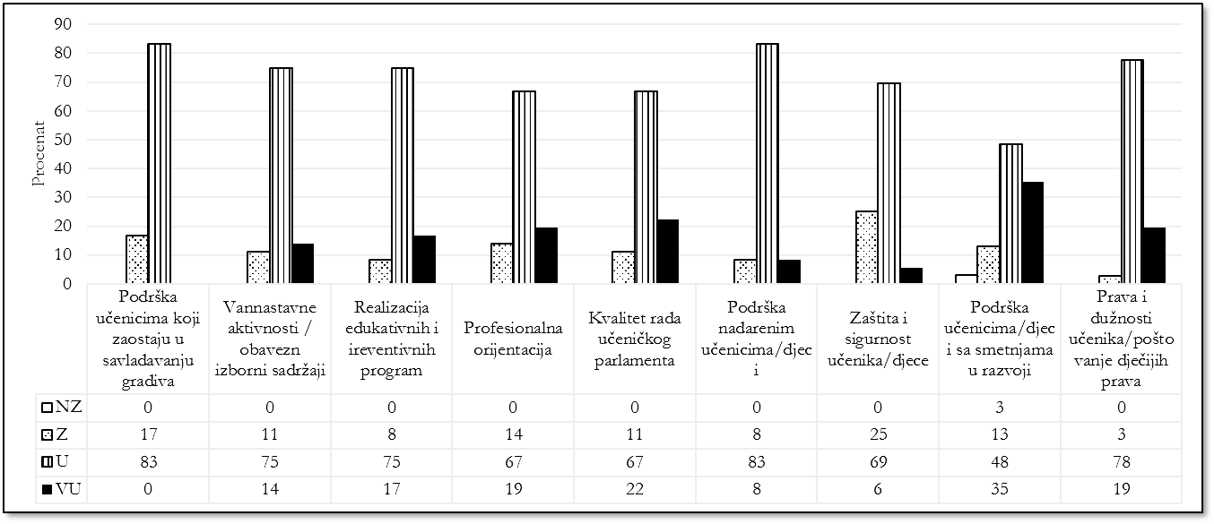
Kvalitet ključne oblasti Podrška koju škola pruža učenicima procijenjen je na osnovu 36 izvještaja. Ukupna procjena za oblast bila je: veoma uspješno u tri škole, uspješno u 18 škola, uglavnom uspješno u 13 škola i zadovoljava u dvije škole.
Najbolje procijenjeni indikator je Prava i dužnosti učenika/poštovanje dječjih prava. Procentualna obrada upitnika, kao i razgovori sa učenicima tokom vršenja nadzora pokazuju da su učenici veoma dobro upoznati sa svojim pravima u formalnom smislu.

Prednosti:
- Dopunska nastava se organizuje za najveći broj obaveznih nastavnih predmeta.
- Škole su uradile IROP-e za učenike sa rješenjima o usmjerenju. IROP-i se redovno ažuriraju i uglavnom se vodi evidencija o realizaciji plana.
- U najvećem broju škola planiraju se i organizuju raznovrsni edukativni i preventivni programi.
- Učenici su, kroz različite aktivnosti, upoznati sa svojim pravima i obavezama.
- U značajnom broju posjećenih škola formirani su stručni timovi za borbu protiv nasilja.
- Sugestije i inicijative učenika, uzimaju se u obzir prilikom planiranja kulturnih i sportskih aktivnosti kako u školi, tako i u lokalnoj sredini.
- Prijedlozi Učeničkog parlamenta uglavnom se uvažavaju na sjednicama stručnih organa škola.

Nedostaci:
- Dopunska nastava je u najvećem broju škola namijenjena učenicima sa nedovoljnim ocjenama.
- Stručni aktivi se rijetko bave kvalitativnom analizom uticaja dopunske i dodatne nastave na unapređenje postignuća učenika.
- Na osnovu upitnika iz prednadzora, može se zaključiti da roditelji nijesu uvijek upoznati sa obavezama škole u vezi planiranja i organizacije dopunske i dodatne nastave.
- U velikom broju škola nijesu formirani portfoliji darovitih učenika.
- U jednom broju škola vannastavne aktivnosti se organizuju prema mogućnostima škole, a manje u skladu sa interesovanja i sklonostima učenika.
- U manjem broju škola ne vodi se objedinjena evidencija o realizovanim edukativnim i preventivnim programima.
- Mada u formalno-pravnom smislu nije bilo prijava nasilja u školama, dešava se da se učenici u prednadzoru, putem anketa, ili tokom vršenja samog nadzora, u razgovoru sa nadzornicima, žale na nepedagoško ponašanje pojedinih nastavnika.

Preporuke:
- Unaprijediti podršku učenicima koji zaostaju u savladavanju nastavnog gradiva, pogotovo iz onih nastavnih predmeta gdje učenici imaju niža postignuća u redovnoj nastavi i na eksternom testiranju.
- Na nivou stručnih organa škole, uraditi kvalitativnu analizu efekata dopunske nastave u odnosu na postignuća učenika.
- Redovno planirati, realizovati i evidentirati rad sa nadarenim učenicima u skladu sa njihovim interesovanjima.
- Uključiti učenike u projekte i istraživački rad.
- Stručni aktivi treba da periodično rade kvalitativnu analizu efekata dodatne nastave na unapređenje postignuća učenika.
- Ispitati uzroke neobaviještenosti i eventualnog nezadovoljstva učenika i roditelja izborom vannastavnih sadržaja koje Škola nudi i preduzeti mjere za unapređenje ovog segmenta rada.
- Objediniti i sistematizovati evidenciju realizacije vannastavnih aktivnosti koja bi dala presjek aktivnosti kroz više školskih godina i bila osnov detaljne analize.
- Predložiti više vannastavnih aktivnosti sa rasporedom održavanja, spiskom učenika, zadacima, aktivnostima, vremenskom distribucijom, nosiocima aktivnosti i osvrtom na realizaciju.
- Godišnji plan i program rada škole i izvještaj o njegovoj realizaciji treba da sadrže podatke o sekcijama i zaduženim nastavnicima.
- U skladu sa IROP-om kreirati nastavni materijal. Defektolozi koji vode integrisana odjeljenja i stručna služba treba da pruže individualnu podršku učenicima u inkluziji i podršku u izradi IROP-a. Potrebno je organizovati sastanke tima za inkluziju, kako bi se pratila postignuća i prilagođavala nastava ovim učenicima.
- IROP za svakog učenika sa rješenjem za usmjeravanje slati redovno Zavodu za školstvo.
- Organizovati seminare za nastavnike i savjetodavni rad sa učenicima u vezi sa inkluzivnim obrazovanjem.
- Potrebno je da stručna služba prati rad asistenata u nastavi putem hospitacija časovima koje pohađaju učenici sa smetnjama u razvoju.
- Ispitati da li u Školi postoje slučajevi omalovažavanja, vrijeđanja i zlostavljanja učenika i preduzeti odgovarajuće (edukativne, bezbjednosne) mjere.
- Potrebno je da uprave škola kroz samoevaluaciju, dosljedno i kritički na stručnim organima ispitaju i utvrde razloge eventualnih tvrdnji učenika o omalovažavanju, vrijeđanju i zlostavljanju, preduzmu adekvatne mjere i analiziraju efekte.
- Edukovati učenike kako da prepoznaju nasilje, kome da se obrate u slučaju kršenja njihovih prava. Edukovati zaposlene iz domena zaštite dječijih prava/ljudskih prava. Škola periodično treba da traži mišljenje učenika o odnosu svih zaposlenih u školi prema njima i u skladu sa tim se da preduzima mjere.
- Obezbijediti maksimalnu preventivnu zaštitu učenika od svih rizika i van kruga škole (blizina objekata u kojima se tokom dana toči alkohol, sportskih kladionica itd.)
- Godišnjim planom rada Škole obuhvatiti i mjere i postupke za prevenciju svih vrsta nasilja u školi.
- Formirati Tim za zaštitu od nasilja.
- Edukovati učenike da komunikaciju sa organima Škole ostvaruju i u pisanom obliku.
- Uraditi i kontinuirano realizovati edukativne programe koji se tiču prevencije narkomanije, pušenja, alkoholizma, reproduktivnog zdravlja i zaštite ljudskih prava.
- Voditi sveobuhvatnu evidenciju o realizovanim edukativnim i preventivnim programima.
- Osnovati Tim za karijernu orijentaciju koji će realizovati i uredno evidentirati sve aktivnosti predviđene Planom profesionalne orijentacije.
- U saradnji sa lokalnom samoupravom uraditi analizu konkurentnih zanimanja i deficitarnih stručnih profila i sa tim upoznati učenike.
- U okviru Godišnjeg plana i programa rada škole razraditi poglavlje Profesionalna orijentacija učenika.
- Staviti u funkciju kutiju za prijedloge, inicijative, pohvale, kritike itd. koje se odnose na rad Učeničkog parlamenta.
- Rad Parlamenta organizovati tako da do izražaja dođe samostalnost, inovativnost i inicijativnost učenika.
- Razmatrati saradnju sa učeničkim parlamentima drugih škola.
- Pružiti učenicima povratnu informaciju nakon njihovih inicijativa, prigovora itd. i u skladu sa tim preduzeti potrebne mjere.
- Potrebno je da zapisnike sa sjednica Učeničkog parlamenta vodi učenik.

6.5. Saradnja sa roditeljima, drugim ustanovama i lokalnom zajednicom

U toku 2018. godine izvršen je nadzor u trideset šest osnovnih škola. Opšta procjena kvaliteta u oblasti Saradnja škole sa roditeljima, drugim ustanovama i lokalnom zajednicom ocijenjena je veoma uspješno u tri ili 8% škola, uspješno u dvadeset dvije ili 61% škola, uglavnom uspješno u deset ili 28% škola, a zadovoljava u jednoj ili 3% škola. Nije bilo škola u kojima je ova oblast ocijenjena ne zadovoljava.
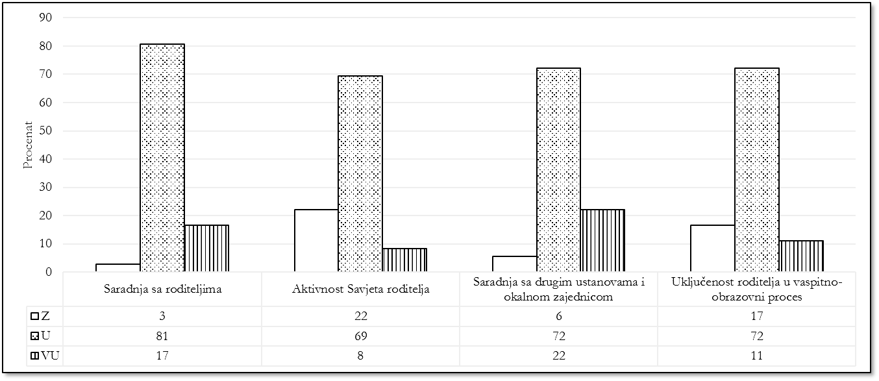
Najbolje procijenjen indikator je Saradnja sa roditeljima, veoma uspješno 17%, uspješno 81%, zadovoljava 3%. Najslabije je procijenjen indikator Aktivnosti savjeta roditelja (veoma uspješno 8%, uspješno 69%, zadovoljava 22%).

Prednosti:
- Škole imaju Plan saradnje sa roditeljima kao dio Godišnjeg plana rada škole koji je realan i ostvarljiv.
- Škole redovno daju roditeljima informacije o postignućima i ponašanju djece putem roditeljskih sastanaka, pisanih obavještenja, telefonskim putem, dani otvorenih vrata.
- Većina škola ostvaruje raznovrsnu saradnju sa ustanovama na teritoriji lokalne zajednice.
- Raste procenat uključenosti roditelja u proces nastave kroz tehničku i stručnu pomoć.

Nedostaci:
- Neke škole nemaju adekvatan prostor za individualne razgovore sa roditeljima.
- Nedovoljna informisanost roditelja o cjelokupnom životu i radu škole.
- Mali broj organizovanih savjetovanja, edukativnih radionica i tribina za roditelje.
- Nedovoljna informisanost roditelja o radu Savjeta roditelja.

Preporuke:
- Unaprijediti postojeće i inicirati nove oblike saradnje sa roditeljima u skladu sa potrebama škole.
- Obezbijediti prostoriju za individualne razgovore sa roditeljima i garantovati privatnost u pogledu informacija.
- Unaprijediti rad Savjeta roditelja u skladu sa dužnostima definisanim Opštim zakonom o obrazovanju i poboljšati informisanost roditelja o odlukama i zaključcima iz nadležnosti Savjeta roditelja i cjelokupnog rada škole.
- U većoj mjeri organizovati savjetovanja, tribine, edukativne radionice za roditelje na teme koje su aktuelne i od značaja za unapređenje postignuća njihove djece i cjelokupnog vaspitno-obrazovnog procesa u školi.

6.6. Nastava i učenje

Procjena kvaliteta oblasti Nastava/učenje izvršena je na osnovu 36 nadzorisanih osnovnih škola. U tabelarnom prikazu sumirani su podaci koji su procijenjeni na četiri nivoa: veoma uspješno (VU), uspješno (U), zadovoljava (Z) i ne zadovoljava (NZ).

Najbolje procijenjen indikator je Organizacija nastave/učenja na času sa 22% na nivou veoma uspješno i 72% na nivou uspješno.

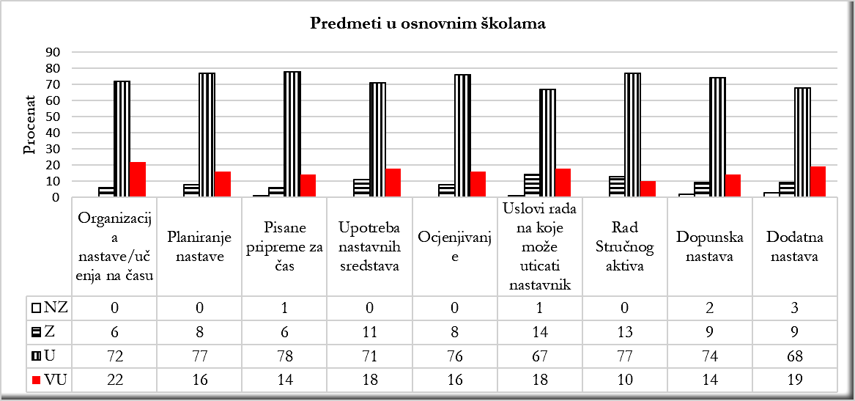
Najniže procijenjen indikator je Dopunska nastava sa 14% na nivou veoma uspješno, 74% na nivou uspješno, 9% na nivou zadovoljava i 2% na nivou ne zadovoljava.

Prednosti:
- Organizacija nastave (oblici, metode rada, strukturiranost pitanja, didaktički materijal, dinamika) omogućava ostvarenje ishoda na metodički dobar način.
- Godišnji planovi rada nastavnika usklađeni su s predmetnim programima i odgovarajuće raspoređenim ishodima učenja. Zastupljeni su ishodi učenja otvorenog dijela kurikuluma i piše se osvrt na realizaciju.
- U većini škola pisane pripreme za čas sadrže potrebne didaktičko-metodičke elemente.
- Prostor za nastavu zadovoljava saznajno-estetske kriterijume.
- U nastavi se koriste raspoloživa nastavna sredstva.
- Koriste se različite tehnike ocjenjivanja.
- Stručni aktivi djeluju na osnovu utvrđenog plana rada koji obuhvata pitanja iz njegove nadležnosti.
- Dopunska i dodatna nastava se planiraju i realizuju.

Nedostaci:
- Interaktivne metode nijesu česte u primjeni.
- Ishodi međupredmetnih tema nijesu uvijek povezani sa ishodima učenja predmetnih programa.
- U pojedinim školama u pisanim pripremama nijesu navedeni svi potrebni elementi.
- IK tehnologija ne koristi se u potrebnoj mjeri.
- U manjem broju škola kriterijumi ocjenjivanja nijesu jasno definisani.
- Stručni aktivi ne vrše detaljnu kvantitativno-kvalitativnu analizu postignuća učenika.
- Ne analiziraju se u dovoljnoj mjeri efekti dopunske nastave.

Preporuke:
- Osamostaljivati učenike za primjenu naučenog. Kod učenika razvijati ključne kompetencije, kritičko mišljenje, istraživački duh i kreativnost.
- U nastavi koristiti savremena nastavna sredstva i IK tehnologiju.
- Jasno definisati kriterijume ocjenjivanja.
- U okviru stručnih aktiva baviti se svim relevantnim pitanjima u cilju unapređenja procesa nastave i postignuća učenika.
- Analizirati efekte dopunske nastave na postignuća učenika.

Crnogorski-srpski, bosanski, hrvatski jezik i književnost

Crnogorski-srpski, bosanski, hrvatski jezik i književnost, u razrednoj nastavi procijenjen je na nivou uglavnom uspješno – pet škola (5), uspješno – 27, na nivou veoma uspješno – dvije škole (2). U predmetnoj nastavi uglavnom uspješno vrednovano je pet škola (5), uspješno 26 i veoma uspješno tri (3) škole.
Najbolje procijenjen indikator je Dodatna nastava (u razrednoj 7,90; predmetnoj 7,86), a najniže je procijenjena Organizacija časa (razredna 6,80; predmetna 6,32). Važno je napomenuti da su oba indikatora na nivou procjene uspješno.
Takođe, i ostali indikatori procijenjeni su na nivou uspješno u razrednoj i predmetnoj nastavi (Planiranje nastave 7,54/7,44; Pisane pripreme za čas 7,83/7,31; Upotreba nastavnih sredstava 7,54/7,12; Ocjenjivanje 7,63/7,65; Uslovi na koje može da utiče nastavnik 7,88/7,27; Rad Stručnog aktiva 7,25/7,45; Dopunska nastava 7,55/7,23).
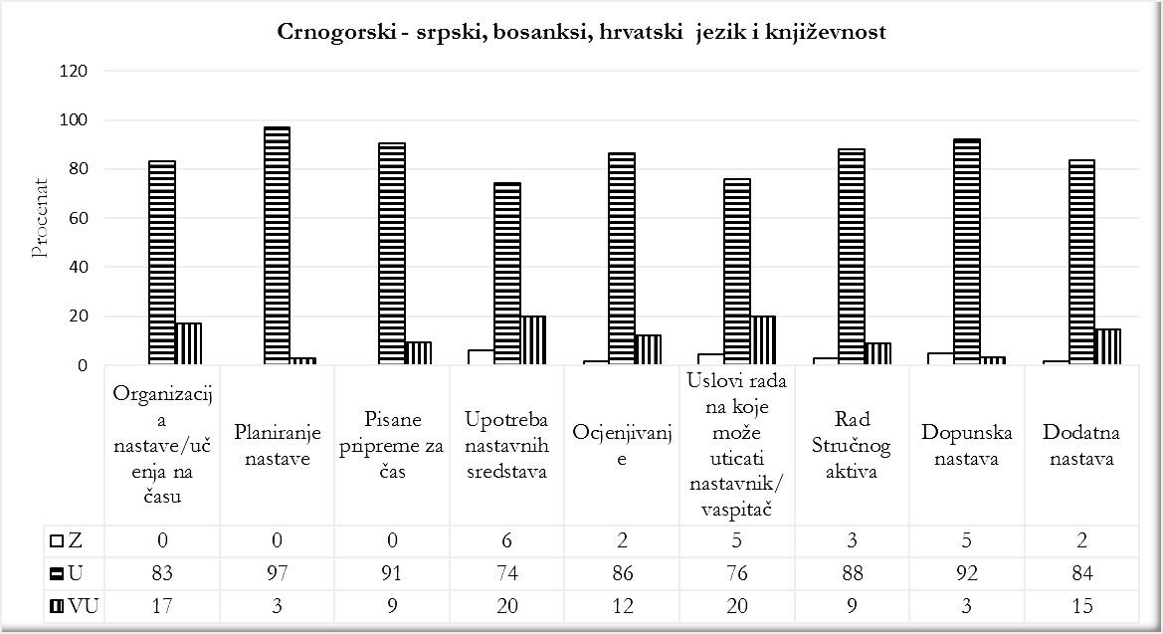

Prednosti:
- Posjećeni časovi realizovani su oblicima i metodama rada aktivne nastave. Nastava je organizovana u skladu sa metodičkim principima.
- Aktivnosti učenika na časovima u skladu su sa postavljenim ishodima, usmjeravani su na iznošenje sopstvenih stavova i kritičkog mišljenja.
- Ostvarena je motivisanost učenika za rad i zastupljen saradnički odnos.
- Ostvarenost ciljeva i zadataka nastave provjerava se tokom i na kraju časa.
- Podstiče se razvoj komunikacijskih vještina (čitanje, pisanje, govor, slušanje).
- U znatnom broju škola obrazovno-vaspitni ishodi u skladu su sa Predmetnim programom.
- Planirani su raznovrsni elementi praćenja napredovanja učenika (čitanje, pisanje, usmeno izražavanje, analiza teksta, diktat, aktivnost na času, pravopis i dr.).
- Godišnje planiranje je u skladu sa zahtjevima Predmetnog programa u većem broju škola.
- Nastavnici se, u znatnom broju, redovno pripremaju za nastavu.
- Pisane pripreme sadrže potrebne elemente nastave.
- U nastavi se koriste odobreni udžbenici i odgovarajuća literatura.
- Postignuća učenika provjeravaju se različitim tehnikama ocjenjivanja i uredno evidentiraju.
- Ocjene u odjeljenjskim knjigama odgovaraju znanju učenika (u većem broju).
- Nastavnici i učenici doprinose estetskom i edukativnom uređenju učionice.
- Raznovrsna nastavna sredstva i didaktički materijal doprinosi lakšem ostvarenju ishoda učenja.
- Stručni aktivi imaju godišnje planove rada sa potrebnim elementima.
- Nastavnici posjeduju godišnje planove rada dopunske i dodatne nastave sa preciziranom vremenskom dinamikom i evidencijom rada.

Nedostaci:
- U manjem broju škola ne primjenjuju se raznovrsni oblici i metode rada.
- Djelimična zastupljenost individualizacije i diferencijacije nastave.
- U planiranju obrazovno-vaspitnih ishoda koji se odnose na stvaranje odgovarajućih tekstova (po ugledu na neumjetničke i umjetničke) nije u potpunosti ispoštovan procesni pristup preporučen Predmetnim programom.
- Časove koji se planiraju u odnosu na specifičnosti sredine, u jednom broju škola, nijesu usmjereni prema književnim i jezičkim specifičnostima sredine.
- Nedovoljna funkcionalnost pisanih priprema za ishode učenja iz nastave jezika.
- Rijetka upotreba nastavnih sredstava i savremene tehnologije.
- Kriterijumi ocjenjivanja nijesu precizno usaglašeni na sastancima aktiva (postignuća učenika na eksternoj provjeri znanja iz ovog predmeta, u manjem broju škola, značajno odstupaju od školskih postignuća).
- Nedostatak kabineta ili specijalizovanih učionica u pojedinim školama.
- Nastavnici rijetko pokreću inicijativu za nabavku potrebnih nastavnih sredstava.
- Nedostaju kvalitativne analize uspjeha učenika na kraju klasifikacionih perioda.
- U znatnom broju škola nema evidencije o hospitacijama u okviru Aktiva.
- Analiza uspjeha učenika radi se poslije svakog klasifikacionog perioda, više statistički nego kvalitativno.
- Analiza efekata dopunske i dodatne nastave na postignuća učenika izostaje.
- Planiranje ishoda za dopunsku i dodatnu nastavu, ne planira se u skladu sa potrebama učenika.

Preporuke:
- Primjenjivati metode, oblike rada i nastavna sredstva koja će učenike više osposobiti za samostalan rad, zaključivanje, formiranje, izražavanje, argumentovanje stavova i izvođenje zaključaka
- Primjenjivati individualizaciju i diferencijaciju u svim etapama nastave.
- Uskladiti obrazovno-vaspitne ishode sa ishodima učenja, na osnovu važećeg programa.
- U planiranju obrazovno-vaspitnih ishoda koji se odnose na stvaranje tekstova (po ugledu na neumjetničke i umjetničke) poštovati procesni pristup preporučen Predmetnim programom.
- U pisanim pripremama precizirati ishode učenja.
- Češće koristiti savremena nastavna sredstva u nastavi (DAISY čitanke, računar, itd.).
- Vršiti kvalitativnu analizu postignuća učenika na kraju klasifikacionih perioda i uporednu analizu u odnosu na prethodni period.
- Utvrditi kriterijume ocjenjivanja na nivou aktiva.
- Raditi uporednu analizu postignuća učenika na eksternoj provjeri znanja i školskih postignuća i predlagati mjere za poboljšanje.
- Redovnije pregledati radove učenika, notirati greške, zapisivati i davati sugestije.
- Na sastancima aktiva pokretati inicijativu za nabavku potrebnih nastavnih sredstava.
- Organizovati hospitacije na nivou aktiva i uraditi stručnu analizu realizovanih oglednih časova.
- Realizovati časove dopunske i dodatne nastave u skladu sa planiranim, voditi urednu evidenciju i analizu njihovog uticaja na postignuća učenika.

Crnogorski jezik kao nematernji

Crnogorski jezik kao nematernji procijenjen je u četiri škole, uspješno i uglavnom uspješno u po jednoj školi (1+1) i zadovoljava – u dvije škole.

Najbolje procijenjen indikator je Planiranje (srednja ocjena 6,75) na nivou uspješno, a najniže su procijenjeni Uslovi na koje može da utiče nastavnik (zadovoljava, srednja ocjena 4,50).

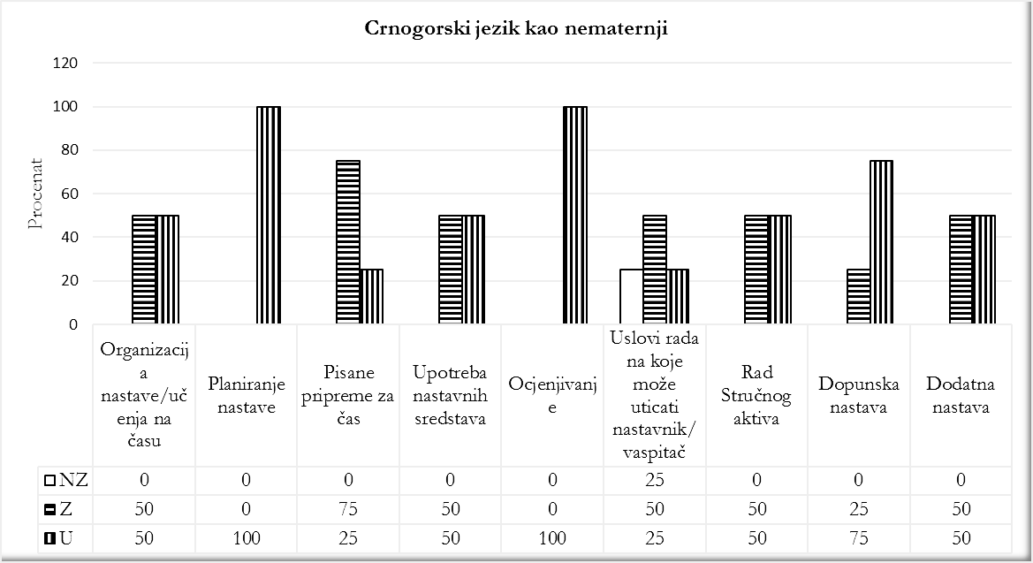
Ostali indikatori procijenjeni su: Organizacija nastave 5,00; Pisane pripreme 5,25; Upotreba nastavnih sredstava 5,75; Ocjenjivanje 6,50; Rad Stručnog aktiva 5,25; Dopunska nastava 5,75 i Dodatna nastava 5,50.

Prednosti:
- Prisutno je upućivanje učenika na primjenjivost i funkcionalnost znanja kao i česta paralela sa maternjim jezikom organizovana u skladu sa metodičkim principima.
- Učenici su motivisani za rad i zastupljen je saradnički odnos.
- Ostvarenost obrazovnih ishoda i zadataka nastave uglavnom se provjerava tokom i na kraju časova.
- Podstiče se razvoj komunikacijskih vještina (čitanje, pisanje, govor, slušanje), posebno u razrednoj nastavi.
- Komunikacija između učenika i nastavnika zasnovana je na međusobnom razumijevanju i poštovanju.
- Godišnji planovi rada nastavnika sadrže potrebne elemente i u skladu su sa Predmetnim programom.
- Ciljevi otvorenog dijela Predmetnog programa zastupljeni su u godišnjim planovima rada nastavnika.
- Veći broj nastavnika priprema se za nastavu u pisanoj formi.
- U nastavi se koriste odobreni udžbenici.
- Upotrebljava se raznovrstan didaktički materijal u ostvarivanju obrazovnih ciljeva.
- Ocjene u odjeljenjskim knjigama uglavnom odgovaraju znanju pokazanom na posmatranim časovima.
- U manjem broju škola raznovrstan didaktički materijal pripremaju i izrađuju nastavnici što doprinosi lakšem ostvarivanju obrazovnih ishoda.
- Aktivi, u jednom broju škola, imaju godišnje planove rada sa planiranom dinamikom rada.
- Urađeni su godišnji planovi, u nekim školama, rada dodatne nastave sa planiranim vremenom rada.

Nedostaci:
- Nastava uglavnom nije stručno zastupljena.
- Nedovoljna zastupljenost različitih oblika i metoda rada koji bi doprinijeli boljoj motivaciji učenika i lakšem usvajanju obrazovnih ishoda učenja.
- Planiranje obrazovno-vaspitnih ishoda, ishoda učenja i pojmova/sadržaja (nije) u skladu sa Predmetnim programom.
- Neredovno pisanje priprema za realizaciju ishoda učenja.
- Uređenje učionice edukativnim materijalima koji bi se odnosili na nastavu ovog predmeta i učinili ga interesantnim i pristupačnijim učenicima.
- U nastavi se rijetko koriste savremena nastavna sredstava (kompjuter i CD u okviru udžbeničkog kompleta) i drugi raspoloživi materijal.
- Nastavnici ne pokreću inicijativu za nabavku potrebnih nastavnih sredstava.
- Ne razmotraju se kriterijumi ocjenjivanja i njihovo primjenjivanje.
- Neredovno se vrednuju učenički radovi (sveske za domaći i školski rad…).
- U nekim školama ne radi se Godišnji plan rada Stručnog aktiva. U zapisnicima se ne analiziraju postignuća učenika i ne daju se prijedlozi za njihovo poboljšanje.
- Rijetko se organizuju hospitacije na nivou aktiva.
- Časovi dopunske i dodatne nastave se rijetko realizuju i ne prate sve segmente Predmetnog programa.
- Dodatna nastava se ne realizuje u skladu sa zakonskim propisima.

Preporuke:
- Stručno zastupiti nastavu ovog predmeta.
- Tokom organizacije časa poboljšati motivaciju učenika različitim oblicima nastave i smjenjivanjem raznovrsnih učeničkih aktivnosti i usmjeriti ih na razvijanje svih komunikacijskih vještina.
- Razmotriti novi Predmetni program i prilikom planiranja obrazovno-vaspitnih ishoda, ishoda učenja i pojmova/sadržaja poštovati okvir Predmetnog programa
- Redovno se pripremati za nastavu i izrađivati metodičko-didaktičke pripreme u skladu s ishodima učenja iz Predmetnog programa.
- Koristiti savremena nastavna sredstva u cilju razvijanja komunikacijskih vještina (kompjutere i CD u okviru udžbeničkog kompleta).
- Izrađivati raznovrstan didaktički materijal radi funkcionalnijeg ostvarivanja ishoda učenja.
- Više pažnje posvetiti uređenju učionice edukativnim materijalima koji bi se odnosili na nastavu ovog predmeta.
- Preispitati i razmotriti kriterijume ocjenjivanja i dosljedno ih primjenjivati.
- Učeničke sveske redovno pregledati i vrednovati.
- Uraditi, usvojiti i realizovati Godišnji plan rada Stručnog aktiva. U zapisnicima evidentirati razmatranja stručnih pitanja, posebno iz oblasti ocjenjivanja i postignuća učenika u cilju unapređenja nastavnog procesa.
- Prilikom planiranja dopunske nastave uzeti u obzir sve segmente Predmetnog programa.
- Redovno održavati časove dopunske nastave i analizirati njene efekete na postignuća učenika.
- Redovno održavati dodatnu nastavu i voditi urednu evidenciju o njenoj realizaciji.

Albanski jezik i književnost

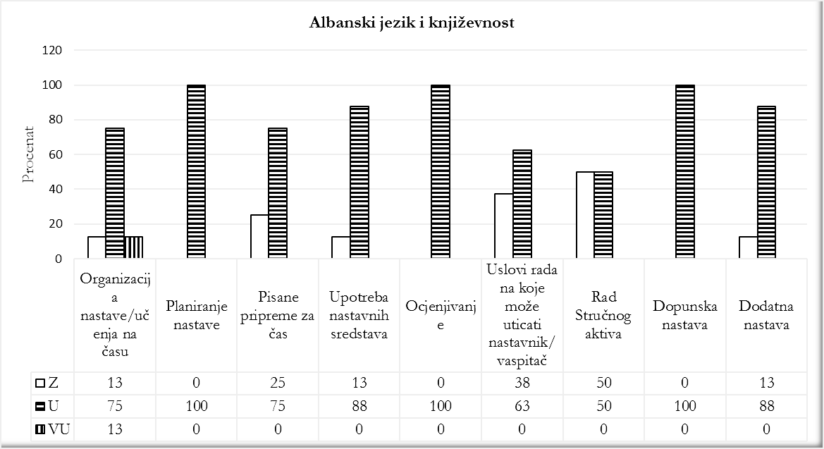
Prednosti:
- Prethodno gradivo se povezuje sa novim kroz metodu razgovora. Koriste se različite metode i oblici rada. Ishodi učenja su provjereni i u potpunosti realizovani. Na nastavnom času se uspješno obavljaju radni zadaci, na neposredan način. Insistiranje na sveobuhvatnijim i konciznijim odgovorima učenika od strane nastavnika. U kombinovanim odjeljenjima časovi su dinamični, uz često smjenjivanje aktivnosti.
- Godišnji planovi rada su usklađeni sa Predmetnim programom i ishodi učenja pravilno raspoređeni po časovima.
- Pisane pripreme su didaktičko-metodički osmišljene i sadrže potrebne elemente.
- U nastavi se koriste odobreni udžbenici štampani od Zavoda za udžbenike i nastavna sredstva, Podgorica.
- Nastavnicima je na raspolaganju Priručnik za nastavnike u izdanju Zavoda za udžbenike i nastavna sredstva.
- Škole raspolažu osnovnim nastavnim sredstvima koja se redovno koriste u realizaciji Predmetnog programa.
- Nastavnici redovno i blagovremeno ocjenjuju učenike. Ocjene zavedene u odjeljenskoj knjizi u skladu su sa pokazanim nivoom znanja učenika. Osim u odjeljenskoj knjizi, nastavnici u ličnim sveskama bilježe postignuća učenika. Tehnike ocjenjivanja su različite: usmena/pismena provjera znanja, testovi, domaći zadaci, aktivnost učenika na času i sl.
- Nastavnici u saradnji sa učenicima posvećuju pažnju uređenju učionice kao prostora koji motiviše učenike za rad.
- Plan rada Stručnog aktiva je sadržan u Godišnjem planu i programu rada Skole.Plan rada se realizuje predviđenom dinamikom prema bilješkama u Zapisniku koji se uredno vodi. Sjednice Stručnog aktiva se redovno održavaju po klasifikacionim periodima i sumiraju postignuća u radu i nastavnika i učenika.
- Nastavnici rade (orijentacione) planove za dopunsku nastavu procjenjujući potrebe i stanja učenika kojima je ovaj vid nastave potreban.
- Nastavnici rade planove (orijentacione) za dodatnu nastavu.

Nedostaci:
- Korišćenje tuđica i riječi, kao i izraza u dijalektu. Nastavnici ne čekaju povratnu informaciju od učenika, već postavljaju novo pitanje. Nedovoljno angažovanje učenika na času. Dominantan frontalni oblik nastave. Zastupljeno tradicionalno izvođenje nastave.
- Fond časova otvorenog dijela programa je manji od predviđenog. Nedostatak osvrta na realizaciju plana rada. Nepostaojanje napomena o eventualnim korekcijama ili dopunama Plana rada. Osvrt na realizaciju Godišnjeg plana rada je formalnog tipa.
- Nepostojanje priprema za nastavni čas ili korisćenje starih priprema za čas. Priprema bazirana uglavnom na aktivnostima nastavnika.
- Učionice nijesu opremljene računarima s pratećom opremom. U okviru predmetne nastave nema malih biblioteka kabinetskog tipa za potrebe nastavnog programa. Nastavnici predmetne nastave povremeno koriste nastavna sredstva kojima raspolažu.
- U školama u kojima je zastupljena nastava Albanskog jezika i književnosti u kombinovanim odjeljenjima, otežavajuća je okolnost i negativno utiče na objektivnost ocjenjivanja. Odsustvo precizne bodovne skale na testovima, što uslovljava neujednačen kriterijum ocjenjivanja.
- Učionice su djelimično podsticajne za realizaciju ishoda učenja Albanskog jezika i književnosti.
- U okviru Stručnog aktiva se, najčešće, formalno konstatuje da su vaspitno-obrazovni ishodi realizovani u skladu s Godišnjim planom i programom rada i školskim kalendarom, pa se stiče utisak da je realizacija fokusirana na ulogu i postignuće nastavnika, a ne na postignuća učenika. Planu Stručnog aktiva nedostaje temeljna kvalitativna analiza uspjeha učenika na kraju svakog klasifikacionog perioda sa naznačenim mjerama za poboljšanje uspjeha, međupredmetne korelacije i sl. Rijetko se organizuju međusobne hospitacije kao i ogledni-ugledni časovi.
- Ne vodi se evidencija o uticaju časova dopunske i dodatne nastave na poboljšanje uspjeha učenika. Dopunska nastava se ne realizuje prema planu rada. Plan (orijentacioni) dopunske nastave se ne koriguje u skladu sa novonastalim potrebama učenika tokom nastavnog procesa. Analizirati postignuća učenika tokom dopunske nastave. Dopunska nastava je formalnog karaktera, održava se povremeno.
- Dodatna nastava je formalnog karaktera, odžava se povremeno. Često se izjednačava sa radom sekcija i pripremama učenika za takmičenja
Preporuke:
- Više koristiti interaktivne metode rada. Dodatno stučno usavršavanje nastavnika. U učionici stvarati nastavne situacije u kojima će svi učenici biti aktivni.
- Pisanje osvrta na realizaciju Godišnjeg plana rada. Analizirati postignute ishode od strane učenika. Sadržaje otvorenog dijela Programa razmatrati na nekom od stručnih organa škole i jasno ih označiti u godišnjim planovima rada.
- Pripremu bazirati na aktivnostima učenika i pisati osvrt na realizaciju planiranog ishoda.
- Opremiti učionice odgovarajućim nastavnim sredstvima i pomagalima. U cilju osavremenjivanja nastave, primjenjivati računare i druge savremene tehnologije u nastavi. Posvećenije raditi na izradi didaktičkog materijala.
- Oblike pismenog izražavanja, naročito domaće zadatke propratiti temeljnim i adekvatnim komentarima koji će učenicima biti orijentir u savladavanju evidentnih propusta. Kada su u pitanju testovi, obavezno precizno odrediti bodovnu skalu.
- Učionički prostor urediti edukativnim i didaktičkim materijalom i inovirati ga u skladu sa nastavnim procesom.
- Plan rada Stručnog aktiva upotpuniti aktivnostima koje nedostaju, a koje bi bile fokusirane na postignuća učenika.
- Redovno održavati časove dopunske nastave shodno potrebama učenika.
- Motivisati učenike za dodatni rad i prema njihovim interesovanjima organizovati dodatnu nastavu.
- Analizirati postignuća učenika u dodatnoj nastavi.

Matematika
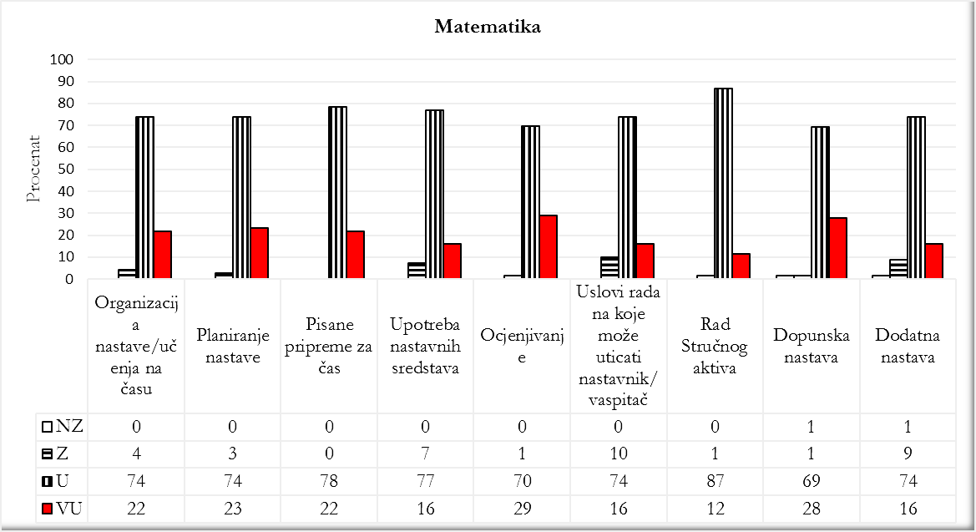
Prednosti:
- Većina časova se na metodički dobar način ostvaruje, a atmosfera je radna i opuštena/pozitivna uz odgovarajuće poštovanje između nastavnika i učenika, kao i među učenicima. U situacijama stimulisanja individualnog pristupa postavljenim zahtjevima učenici su podstaknuti na razmišljanje i slobodno iskazivanje svojih stavova.
- Godišnji planovi rada su blagovremeno urađeni, u skladu sa Predmetnim programom i usvojeni su na sjednicama stručnih aktiva. Takođe, u godišnjim planovima, poslije svakog mjeseca ili nastavne teme nastavnici prate realizaciju, a pojedini evidentiraju osvrt na realizaciju sa predlozima za moguće dopune i korekcije u narednom periodu.
- Pripremanje za nastavu je redovno, a način pisanja priprema za časove u direktnoj je vezi sa oblicima i metodama nastave/učenja i načinom realizacije.
- Nastavnici racionalno koriste postojeća nastavna sredstva i odgovarajući didaktički materijal (plakati, nastavni listići...). U manjem broju škola je primjena računara i prateće opreme u nastavi češće prisutna.
- Nastavnici kombinuju metode provjere znanja i različite tehnike ocjenjivanja kako bi ocjene bile što jasniji i objektivniji pokazatelji učenikovog znanja, zalaganja, kreativnosti i napretka. Znatan broj nastavnika, pored odjeljenjskih knjiga, dodatnu evidenciju o postignućima učenika vodi u svojim ličnim evidencijama.
- U značajnom broju kabineta/učionica (naročito u razrednoj nastavi) ima dovoljan broj plakata, zidnih slika i panoa, koji prate proces učenja i predstavljaju saznajno podsticajan izvor znanja i van udžbenika.
- Većina planova rada stručnih aktiva sadrži sve potrebne elemente i poslije svakog klasifikacionog perioda tabelarno se analizira uspjeh učenika i predlažu mjere za njegovo poboljšanje. Na sastancima se razmatraju stručna pitanja, a tokom godine realizuju se: ogledni i ugledni časovi, stručna predavanja i hospitacije prema utvrđenom rasporedu.
- U većini osnovnih škola redovno se realizuje dopunska i dodatna nastava i vodi se uredna evidencuja o prisustvu učenika.

Nedostaci:
- Interaktivno učenje i usmjerenost na rješavanje problema u procesu nastave i učenja, naročito u predmetnoj nastavi je nedovoljno zastupljena. Takođe, često izostaje primjena diferencijacije i individualizacije.
- Česta je pojava, da poslije svakog mjeseca ili obrazovnog ishoda nastavnici ne pišu osvrt na realizaciju sa prijedlozima za dopune, korekcije i poboljšanja. Na stručnim aktivima malo su razmatrane mogućnosti za planiranje otvorenog dijela Predmetnog programa.
- Za primjenu dodatne literature, šireg fonda nastavnih sredstava, računara i prateće opreme ne može se reći da je na zadovoljavajućem nivou, naročito u predmetnoj nastavi. Većina škola raspolaže skromnim fondom nastavnih sredstava, a u nastavi se u najvećoj mjeri koriste tabla, kreda i odobreni udžbenici.
- Većina nastavnika redovno zadaje domaće zadatke, međutim kontroli domaćih zadataka i praćenju rada učenika u njihovim školskim sveskama ne poklanja se adekvatna pažnja.
- U školama nema još uvijek dovoljno kabineta ili specijalizovanih učionica namijenjenih za nastavu (matematika), već se nastava izvodi u tradicionalnim učionicama u kojima se izučavaju i drugi predmeti. U učionicama (predmetna nastava) često nedostaje didaktički materijal koji bi upotpunjavao izučavanje novih sadržaja i koji bi, osim edukativne, imao i motivacionu funkciju za učenje.
- U radu značajnog broja stručnih aktiva uočavaju se sljedeći nedostaci: nema detaljne analize uspjeha učenika i prijedloga za njegovo poboljšanje, nedovoljno korišćenje mogućnosti za timski rad, izostajanje organizacije oglednih časova i međusobnih hospitacija itd.
- U manjem broju škola se redovno analiziraju efekti održavanja dodatne i dopunske nastave.

Preporuke:
- Tokom časova u nešto većoj mjeri koristiti različite oblike i metode rada kako bi učenici postigli veći stepen samostalnog rada i misaone aktivnosti. Pojedinačne razlike u saznajnom potencijalu učenika i motivaciji prevazilaziti individualizacijom i diferencijacijom u nastavnom procesu.
- Nakon svakog mjeseca (obrazovno-vaspitnog ishoda) dati osvrt na realizaciju planova, sa odgovarajućim dopunama i korekcijama, kako bi nastavnik mogao imati refleksiju o svome radu. Prilikom planiranja sagledati predmetni program Matematika kao cjelinu i integrativno planirati rad na određenim ishodima učenja, čak i u slučajevima kada se oni u programu nalaze u različitim vaspitno-obrazovnim ishodima. Sve uočene nedostatke plana, kao i uslove koji su doveli do određenih odstupanja, treba bilježiti i pri novom planiranju uzeti u obzir.
- Potrebno je da su u pripremama za čas aktivnosti učenika jasno naznačene i treba da sadrže osim fizičkih aktivnosti i kognitivne. U pisanim pripremama davati osvrt i kraći zaključak o realizaciji planiranog.
- Da bi aktivnosti na časovima učenicima bile što interesantnije i da bi se unaprijedio kvalitet potrebno je nastavu/učenje realizovati većom upotrebom dodatne literature, didaktičkog materijala, raspoloživih nastavnih sredstava i većim korišćenjem kompjutera.
- Kriterijume ocjenjivanja usklađivati sa preporukama iz Predmetnog programa. U tom smislu potrebno je da nastavnici na Stručnom aktivu ishode učenja razvrstaju na minimalne, osnovne i napredne koristeći pri tome Blumovu taksonomiju.
- Zajedno sa učenicima osmišljavati i izrađivati nastavna sredstva i didaktički materijal kako bi se doprinijelo uspješnijem savladavanju zahtjeva savremene nastave, a učionica bila ugodno mjesto za boravak, nastavu i učenje.
- Redovno inovirati planove rada stručnih aktiva i u njih uključiti stručna predavanja, hospitacije, ogledne/ugledne časove, međupredmetnu korelaciju, ujednačavanje kriterijuma ocjenjivanja.
- Motivisati učenike za dopunsku i dodatnu nastavu i analizirati efekte ovih oblika nastave na postignuća učenika.

Engleski jezik

Nadzor nastave engleskog jezika izvršen je u 32 osnovne škole. Procjena kvaliteta nastave izvršena je na osnovu 171 posjećenog časa kod 123 nastavnika. Opšta procjena kvaliteta za nastavni predmet Engleski jezik je: 18 škola procijenjeno je na nivou uspješno, 11 škola na nivou uglavnom uspješno i tri škole na nivou veoma uspješno.
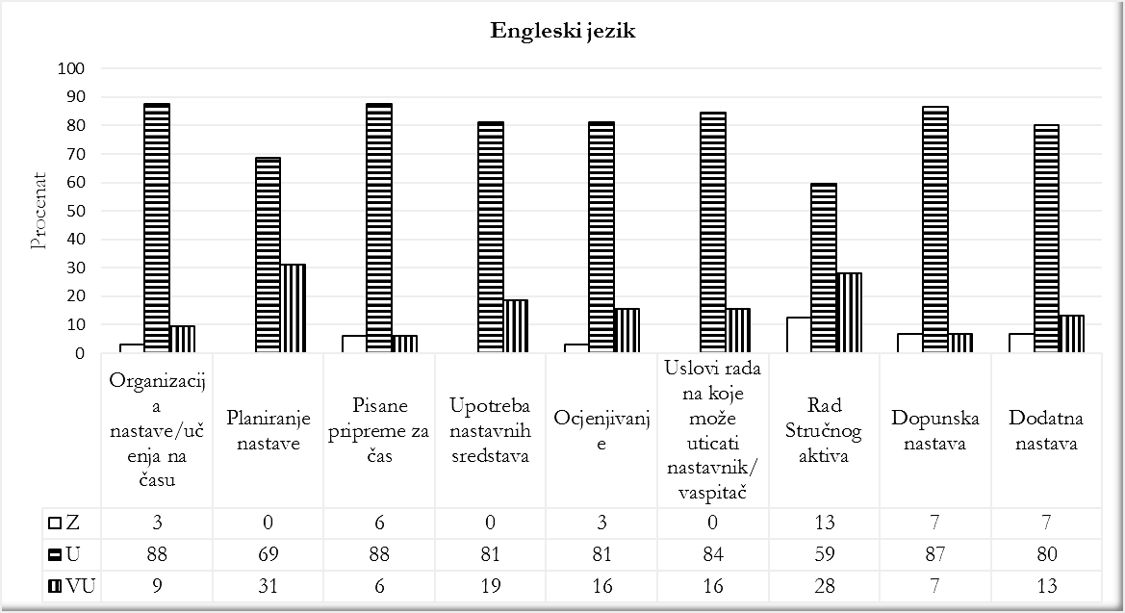
Najbolje procijenjen indikator je Planiranje nastave, a najslabije - Dopunska nastava i Pisane pripreme za čas.
Prednosti:
- Organizacija nastave/učenja na času je u tri škole veoma uspješna, u 28 škola uspješna i u jednoj zadovoljavajuća. U velikom broju škola časovi su dobro strukturirani, primjenjuje se kombinacija savremenih metoda, poštuju se različiti stilovi učenja, učenici se osamostaljuju za primjenu naučenog, učenici sa posebnim potrebama se uključuju u rad, ishodi učenja se realizuju.
- Planiranje nastave je u deset škola ocijenjeno veoma uspješno, a u 22 uspješno – što je i najbolje procijenjeni indikator. U većini škola godišnji planovi nastavnika su kompatibilni sa predmetnim programima i sa pravilno raspoređenim ishodima učenja koji su adekvatno povezani sa sadržajima. Uvršteni su i ishodi slobodnog dijela programa, piše se osvrt na realizaciju.
- Pisane pripreme za čas u dvije škole ocijenjene su veoma uspješno, u 28 uspješno i u dvije ocjenom zadovoljava. U većini škola redovno se pišu pripreme u kojima su navedeni potrebni elementi: ishodi učenja, pojmovi/sadržaji, nastavna sredstva, oblici rada i kratak opis aktivnosti učenika.
- Upotreba nastavnih sredstava u šest škola procijenjena je kao veoma uspješna i u 26 kao uspješna. Koriste se raspoloživa nastavna sredstva: udžbenički komplet, nastavni listići, audio i slikovni materijal. Učenici se upućuju i na druge izvore znanja.
- Ocjenjivanje znanja učenika u pet škola je procijenjeno na veoma uspješnom nivou, u 26 na uspješnom i u jednoj na nivou zadovoljava. Koriste se različite metode provjere učeničkih znanja. Pisane provjere se ocjenjuju po dogovorenoj bodovnoj skali. Učenici su upoznati s elementima i kriterijumima ocjenjivanja. Nastavnici vode lične bilježnice za evidentiranje postignuća učenika.
- Indikator Uslovi rada na koje može da utiče nastavnik procijenjen je u pet škola na veoma uspješnom i u 27 na uspješnom nivou. U većini škola posvećuje se pažnja ambijentu za učenje u smislu zadovoljenja saznajno estetskih i motivacionih potreba učenika.
- Indikator Rad aktiva procijenjen je u devet škola na veoma uspješnom, u 19 na uspješnom i u četiri na nivou zadovoljava. Planovi rada aktiva realizuju se predviđenom dinamikom, aktivi se bave pitanjima iz svoga domena rada.
- Dopunska nastava je u dvije škole procijenjena na nivou veoma uspješno, u 26 na nivou uspješno i u dvije na nivou zadovoljava. Dopunska nastava se u većini škola planira i realizuje.
- Dodatna nastava je u četiri škole procijenjena na nivou veoma uspješno, u 24 na nivou uspješno i u dvije na nivou zadovoljava. Dodatna nastava se planira i realizuje.

Nedostaci:
U jednom broju škola:
- interaktivne metode nijesu često u primjeni, zadaci na časovima su najčešće zatvorenog tipa, gramatika je nerijetko u prvom planu, maternji jezik se koristi više nego što je potrebno;
- planiraju se ishodi kojih nema u Predmetnom programu;
- pisane pripreme za čas nemaju sve propisane elemente;
- ne koristi se IK tehnologija u dovoljnoj mjeri;
- nije formulisan kriterijum ocjenjivanja;
- aktivi se ne bave efektima dopunske i dodatne nastave na postignuća učenika, realizuje se mali broj oglednih časova i hospitacija; ne predlažu se mjere za poboljšanje postignuća učenika; ne radi se kvalitativna analiza postignuća učenika;
- realizacija dopunske nastave nije pravovremena.

Preporuke:
- pratiti inovacije u nastavi stranih jezika, koristiti interaktivne metode u nastavi, osposobljavati učenike za rješavanje zadataka otvorenog tipa, unaprijediti pedagoški rad s učenicima;
- pri izradi godišnjih planova držati se okvira Predmetnog programa;
- u nastavi koristiti savremena nastavna sredstva i IK tehnologiju;
- formulisati kriterijum ocjenjivanja;
- u okviru aktiva baviti se svim relevantnim pitanjima u cilju unapređenja procesa nastave i postignuća učenika;
- analizirati efekte dopunske nastave na postignuća učenika.

Francuski jezik

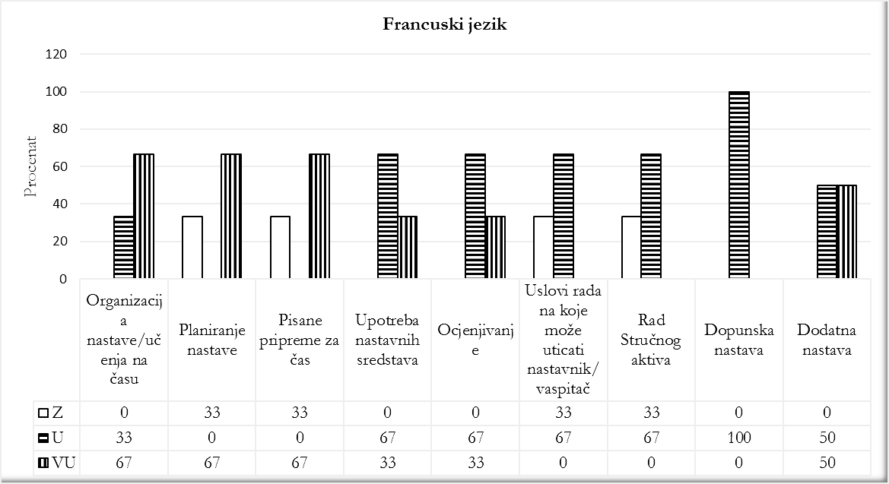
Kvalitet nastave francuskog jezika u školskoj 2018. godini ocjenjen je u 67% škola veoma uspješno i u 33% uglavnom uspješno. Najbolje procijenjeni indikatori su Organizacija nastave i učenja, Planiranje nastave i Pisane pripreme za čas (67% veoma uspješno), dok su sa uspješno u istom procentu procijenjeni indikatori Upotreba nastavnih sredstava, Ocjenjivanje, Uslovi rada na koje može uticati nastavnik i Rad stručnog aktiva.

Prednosti:
- Metode i oblici rada, kao i odabrane aktivnosti na časovima kod većine nastavnika u skladu su sa planiranim ishodima učenja.
- Provjerava se ostvarenost ishoda učenja u završnom dijelu časa.
- Kod većine nastavnika godišnji planovi rada urađeni su kvalitetno i usklađeni sa obrazovnim programom.
- Većina nastavnika ima odgovarajuće pripreme sa jasnom artikulacijom časa i detaljnom razradom.
- Efikasno se koriste IK tehnologija i potrebna nastavna sredstva.
- Ocjenjivanje je raznovrsno.
- Posvećuje se odgovarajuća pažnja dodatnoj nastavi.
Nedostaci:
- U nedovoljnoj mjeri se organizuju uzajamne hospitacije među članovima Aktiva.
- U školama ne postoje adekvatni kabineti (učionice) za izučavanje stranog jezika.
- Manji broj nastavnika ne izvodi dopunsku nastavu redovno.

Preporuke:
- Raditi više na usmenoj produkciji učenika.
- Više praktikovati uzajamne hospitacije među članovima Aktiva.
- Maternji jezik koristiti samo kada je to neophodno.
- Više pažnje posvetiti dopunskoj nastavi.

Ruski jezik

U tabelarnom prikazu sumirani su podaci koji su procijenjeni na tri nivoa: veoma uspješno (VU), uspješno (U) i zadovoljava (Z).

Najbolje procijenjeni indikator je Planiranje nastave. Najlošije procijenjen indikator je Rad Stručnog aktiva.
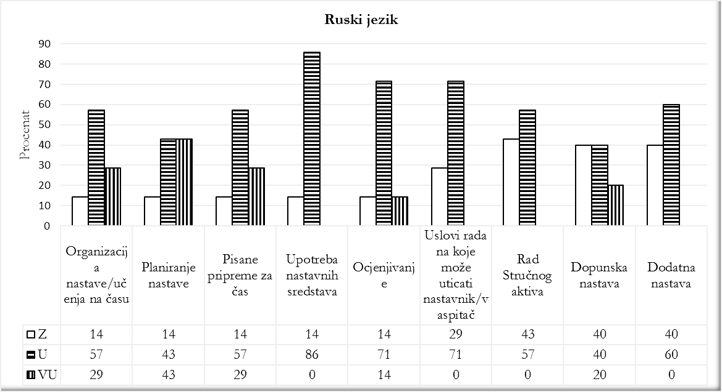
Prednosti:
- Godišnji raspored gradiva usklađen je sa Predmetnim programom. Nastavno gradivo realizuje se blagovremeno.
- Nastava je prilagođena dostizanju planiranih ishoda.
- Većina nastavnika vaspitno djeluje i podstiče učenike na razmišljanje i zaključivanje.

Nedostaci:
- Nedovoljno je razvijena saradnja unutar većine stručnih aktiva, planirana dinamika nije u potpunosti usklađena sa realnim potrebama i mogućnostima nastave.
- U zapisnicima nekih stručnih aktiva nedostaje suštinska kvalitativna analiza i poređenje sa prethodnim periodom, kao i prijedlozi mjera za poboljšanje i praćenje efekata.
- Neki nastavnici u nedovoljnoj mjeri motivišu učenike da razvijaju svoje govorne vještine.

Preporuke:
- Unaprijediti saradnju i rad stručnih aktiva, kako u pogledu planiranja aktivnosti, tako i u pogledu realizacije.
- Redovno raditi kvalitativnu analizu postignuća učenika, u poređenju sa prethodnim periodom, predlagati mjere za poboljšanje i pratiti efekte.
- Posvetiti veću pažnju razvijanju govornih vještina kod učenika.

Italijanski jezik

U tabelarnom prikazu sumirani su podaci koji su procijenjeni na četiri nivoa: veoma uspješno (VU), uspješno (U), zadovoljava (Z) i ne zadovoljava (NZ).

Najbolje procijenjeni indikator je Organizacija nastave i učenja. Najlošije procijenjen indikator je Planiranje nastave.
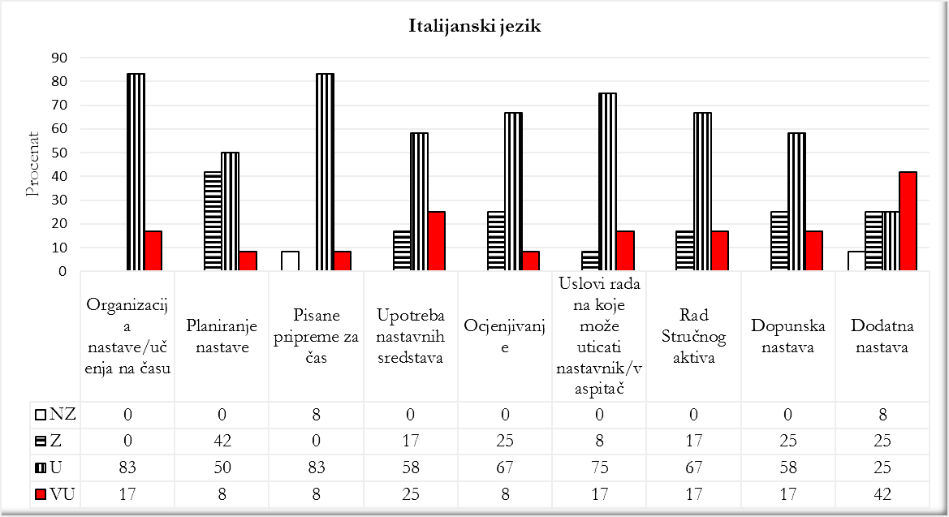

Prednosti:
- Većina nastavnika pokazuje pozitivne komunikacijsko-prezentacijske vještine i primjenjuje različite oblike rada i savremene nastavne metode sa ciljem razvijanja ključnih kompetencija, kritičkog mišljenja, istraživačkog duha i kreativnosti.
- Pisane pripreme za časove jasno su strukturirane i metodičko-didaktički osmišljene.
- Većina nastavnika vodi ličnu evidenciju o postignućima učenika.

Nedostaci:
- U nekim godišnjim planovima rada nastavnika ishodi učenja nijesu konkretizovani i pravilno raspoređeni, neki ishodi nijesu uvršteni u planove, a neki su drugačije formulisani.
- U zapisnicima stručnih aktiva nedostaju kvalitativne analize učeničkih postignuća na kraju školske godine.
- Većina nastavnika ne sprovodi anlizu efekata dopunske nastave na postignuća učenika.
- Računari nijesu u dovoljnoj mjeri zastupljeni u nastavnom procesu.

Preporuka:
- Zastupiti, konkretizovati i pravilno rasporediti sve ishode iz Predmetnog programa, bez modifikovanja i uvođenja novih ishoda učenja.
- Vršiti kvalitativnu analizu postignuća učenika u cilju procjenjivanja i planiranja daljih koraka za poboljšanje u učenju.
- Vršiti analizu efekata dopunske nastave na postignuća učenika.
- Češće koristiti računare u nastavnom procesu.

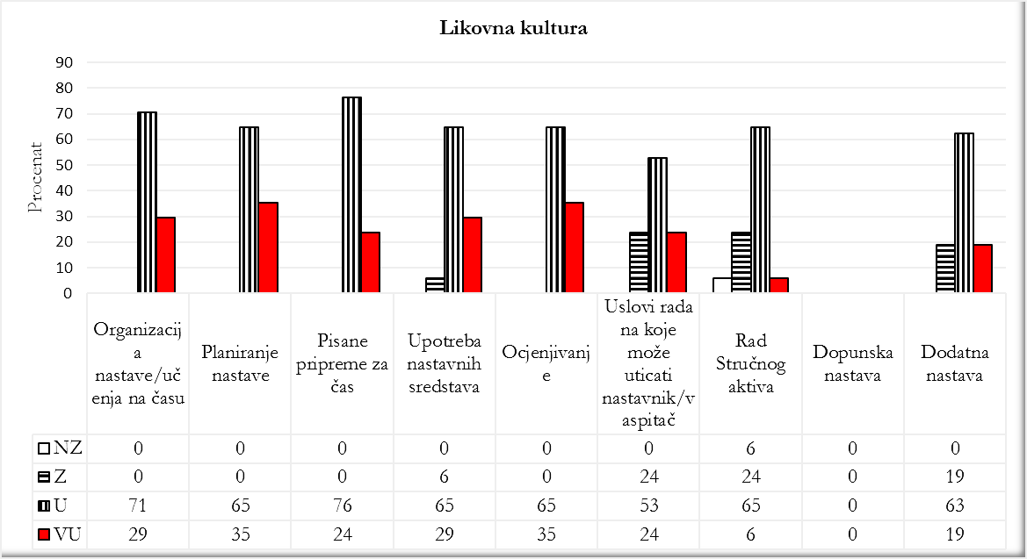
Likovna kultura

U tabelarnom prikazu sumirani su podaci koji su procijenjeni na četiri nivoa: veoma uspješno (VU), uspješno (U), zadovoljava (Z) i ne zadovoljava (NZ).

Najbolje procijenjeni indikatori su Planiranje nastave i Ocjenjivanje. Najlošije procijenjen indikator je Rad Stručnog aktiva.

Prednosti:
- Većina nastavnika koristi aktivne oblike učenja, s učenici pri rješavanju praktičnih zadataka koriste udžbenik, internet, video materijal, relevantne umjetničke reprodukcije i dodatnu stručnu literaturu.
- Obrazovno-vaspitni ishodi u planovima dobro su raspoređeni po mjesecima i sa fondom časova za realizaciju.
- Kriterijumi ocjenjivanja usklađeni su sa ishodima učenja.

Nedostaci:
- U nekim planovima nije planiran slobodni dio kurikuluma.
- Neki stručni aktivi se u nedovoljnoj mjeri bave analizom vaspitno-obrazovnog rada, razmatranjem stručnih pitanja, stručnim usavršavanjem, poboljšanjem kvaliteta nastave i učenja, međupredmetnom korelacijom i usaglašavanjem kriterijuma ocjenjivanja.

Preporuke:
- Isplanirati slobodni dio kurikuluma.
- Potrebno je da se stručni aktivi u većoj mjeri bave analizom vaspitno-obrazovnog rada, razmatranjem stručnih pitanja, stručnim usavršavanjem, poboljšanjem kvaliteta nastave i učenja, međupredmetnom korelacijom i usaglašavanjem kriterijuma ocjenjivanja.

Muzička kultura
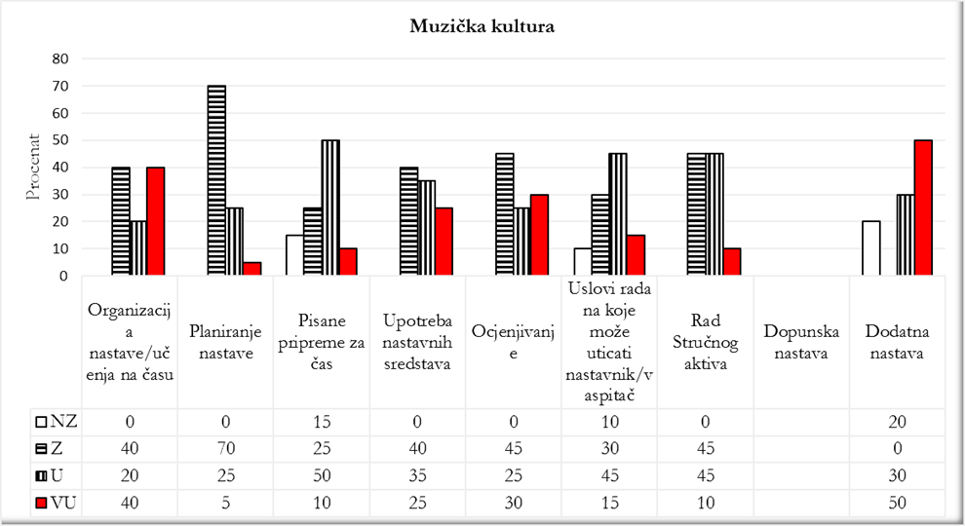

Prednosti:
- U razrednoj nastavi je izražena korelacija sa drugim predmetima, dok je u predmetnoj nastavi većina učenika motivisana na učenje, uz djelimičnu samostalnost u radu. Primjenjuju se aktivni oblici učenja. Na času je dominantna aktivnost učenika i povezivanje naučenog sadržaja sa novim znanjima. Definisani ishodi učenja su ostvareni. U predmetnoj nastavi je prisutan odnos međusobnog uvažavanja.
- Časovi koji se odnose na otvoreni dio programa su istaknuti.
- Nastavnici se uglavnom redovno pripremaju za nastavu. Pripremaju materijale za realizaciju časa, kao i materijale za učenike sa posebnim obrazovnim potrebama.
- U nastavi se koriste odgovarajuća nastavna sredstva, a nedostaci nastavnih sredstava se nadomješćuju idejama i kreativnošću nastavnika i saradnjom sa učenicima Muzičke škole u nastavi.
- Postignuća učenika se redovno evidentiraju u ličnim bilježnicama uz kombinovanje metoda provjere znanja.
- Prostor za nastavu je ugodan za rad.
- Plan rada se realizuje predviđenom dinamikom. Briga o učenicima sa posebnim obrazovnim potrebama je prisutna i na sastancima se razmatraju načini podrške. Održavaju se ogledni časovi.
- Postoji plan dodatne i dopunske nastave. Pored dodatne nastave, drže se i časovi hora.
- U toku redovne nastave se pruža podrška učenicima koji teže savladavaju gradivo.

Nedostaci:
- Zastupljen je frontalni oblik rada kao i upotreba monološke i dijaloške metode rada. Realizovane aktivnosti nijesu u skladu sa planiranim ishodima učenja. Predmeti sa kojima se vrši korelacija tokom nastavnog procesa dominiraju u osnosu na predmet Muzička kultura.
- Planiranje ishoda i kombinovanje obrazovno-vaspitnih ishoda u Predmetnom programu i planovima odstupa od predviđenog. Osvrt na realizaciju se rijetko piše ili se piše formalno. Ishodi su nevješto definisani ili nekompatibilni sa Predmetnim programom.
- Pripreme su koncipirane na osnovu priručnika i nemaju sve potrebne elemente. Pisane pripreme su nedovoljno razrađene ili se koriste stare priprema. Osvrt na realizaciju časa je rijetko prisutan.
- Škola posjeduje klavir koji nije upotrebljiv ili škola ne posjeduje klavir a nastavnici ne koriste instrumente. Nedovoljna primjena računara i multimedijalnih sadržaja u nastavi.
- Neredovno evidentiranje postignuća u odjeljenjskim knjigama i MEIS-u.
- Nastavnici ne dostavljaju specifikaciju neophodnih nastavnih sredstava i pomagala za realizaciju Predmetnog programa. Nema dovoljno sadržaja vezanih za predmet Muzička kultura.
- Na sjednicama Stručnog aktiva nastavnici se ne bave stručnom analizom uspjeha nakon klasifikacionih perioda, a mjere za poboljšanje se ne predlažu.
- Dodatna nastava se ne realizuje.
- Dopunska nastava se ne realizuje.

Preporuke:
- Neophodno je stručno usavršavanje nastavnika razredne nastave. Proces nastave treba usmjeriti na učenike.
- Redovno evidentirati osvrt na realizaciju. Uskladiti godišnji raspored gradiva sa javno važećim Predmetnim programom i izraditi planove u skladu sa preporukama nadzornika.
- Neophodno je da se nastavnici redovno pripremaju za čas. Priprema za čas mora da ima jasnu strukturu i detaljniju razradu.
- Koristiti više didaktičkog materijala i učenike upućivati na dodatnu literaturu i internet. Primjenjivati računare i multimedijalne tehnologije u nastavi. Instrumente treba redovno koristiti. Obezbjediti ili osposobiti instrument (klavir).
- Praćenje rada i napredovanja treba da bude kontinuirano i sistematsko, po tačno utvrđenim kriterijumuma uz obavezno evidentiranje.
- Posredstvom Aktiva redovno dostavljati specifikaciju neophodnih nastavnih sredstava i pomagala za realizaciju predmetnog programa za predmet Muzička kultura. Učenički prostor urediti i opremiti edukativnim materijalom koji nastavnici sami izrađuju ili u saradnji sa učenicima, koji odgovara zahtjevima nastavnog procesa usmjerenog na dijete.
- Poslije svakog klasifikacionog perioda Stručni aktiv treba da analizira uspjeh učenika i predloži mjere za njegovo poboljšanje. Stručni aktivi treba da se detaljnije bave analizom vaspitno-obrazovnog rada, razmatranjem stručnih pitanja, stručnim usavršavanjem, poboljšanjem kvaliteta nastave i učenja, međupredmetnim korelacijama i usaglašavanjem kriterijuma učenja.
- Uraditi program za nadarene učenike, pospješiti njihovu inicijativu i voditi evidenciju o tom radu. U skladu sa preporukama iz Predmetnog programa oformiti hor, a ukoliko postoje uslovi, osnovati i orkestar.
- Više pažnje posvetiti učenicima koji teže savladavaju gradivo.

Istorija
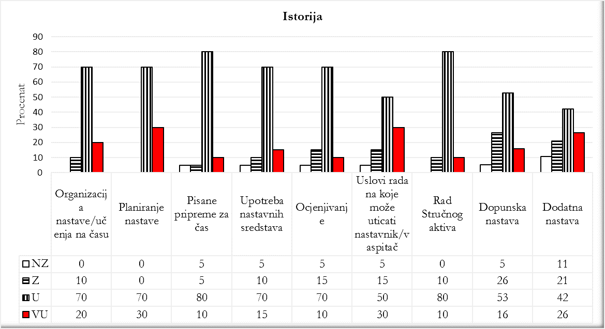
Kvalitet nastave istorije procijenjen je na osnovu 17 izvještaja. Ukupna procjena je veoma uspješno u četiri škole, uspješno u osam škola, uglavnom uspješno u četiri škole i uglavnom zadovoljava u jednoj školi.

Najbolje su procijenjeni indikatori Planiranje nastave i Rad stručnog aktiva.

Najslabije su procjenjeni indikatori Dodatna nastava (21% na nivou zadovoljava i 11% na nivou ne zadovoljava) i Dopunska nastava (26% na nivou zadovoljava i 5% na nivou ne zadovoljava).

Prednosti:
- U većim školama nastavnici nastoje da kod učenika razviju naviku samostalnog istraživanja i zaključivanja.
- Planiranje godišnjeg rasporeda gradiva u potpunosti prati Predmetni program.
- Sadržaj koji afirmiše specifičnosti istorije u dijelu lokalnih sadržajh, planiran je i uvršten u otvoreni dio kurikuluma na adekvatan način.
- U najvećem broju škola pisane pripreme su kvalitetno osmišljene.
- U jednom broju škola, nastavnici koriste na svrsishodan način IK tehnologiju.
- Stručni aktivi poštuju planiranu dinamiku rada.

Nedostaci:
- U jednom broju, uglavnom manjih škola, nedovoljno se podstiče samostalan rad učenika.
- Nedovoljna je zastupljenost IK tehnologije u nastavi u značajnom broju, uglavnom, manjih škola.
- Na kraju klasifikacionog perioda, u najvećem broju škola, analiza postignuća učenika svodi se na kvantitativni (tabelarni) prikaz, zanemarujući pritom kvalitativnu analizu.
- Na stručnim aktivima rijetko se radi na usaglašavanju kriterijuma ocjenjivanja.
- Dodatna i dopunska nastava nijesu zastupljene u dovoljnoj mjeri.
- U pojedinim, rjeđim, slučajevima, učenici koji se ističu po postignućima, obavezni su da se prijave za dodatnu nastavu.

Preporuke:
- Podsticati kod učenika sposobnost samostalnog istraživanja i kritičke interpretacije informacija.
- Istaći međupredmetne korelacije.
- Raditi osvrt na realizovane aktivnosti i dati sugestije za dalji rad.
- Učenike upućivati na dodatnu literaturu i internet.
- U nastavi koristiti IK tehnologiju.
- Ocjenjivanje usaglasiti sa Zakonom o osnovnoj školi i Pravilnikom o vrstama i načinu ocjenjivanja.
- Praćenje rada i napredovanja učenika raditi u kontinuitetu i sistematski, po utvrđenim kriterijumima.
- Koristiti sopstvenu bilježnicu za praćenje napredovanja učenika kako bi informacija o postignućima, namijenjena učenicima i roditeljima, bila što potpunija.
- Prostor za nastavu opremiti edukativnim materijalom koji nastavnik izrađuje sam ili u saradnji sa učenicima, u skladu sa sadržajima iz Predmetnog programa.
- Na nivou stručnog aktiva, pored kvantitativne raditi i kvalitativnu analizu postignuća učenika.
- Na nivou stručnog aktiva praktikovati međusobne hospitacije.
- Dopunsku nastavu planirati odmah nakon inicijalnih testova provjere postignuća učenika u prethodnom periodu učenja, te na osnovu toga osmisliti program dopunske nastave.
- Planove rada dopunske nastave razraditi na način da omoguće individualni ritam rada i napredovanje prema mogućnostima učenika.
- Voditi redovnu evidenciju o realizaciji dopunske nastave.
- Na sjednicama stručnog aktiva identifikovati učenike koji se ističu u postignućima i pokazuju interesovanje za dodatnu nastavu.
- Sadržaje dodatne nastave planirati na osnovu interesovanja i sklonosti učenika.
- Voditi redovnu evidenciju o realizaciji dodatne nastave.
- Analizirati efekte dodatne nastave na poboljšanje postignuća učenika

Geografija

U tabelarnom prikazu sumirani su podaci koji su procijenjeni na četiri nivoa: veoma uspješno (VU), uspješno (U), zadovoljava (Z) i ne zadovoljava (NZ).

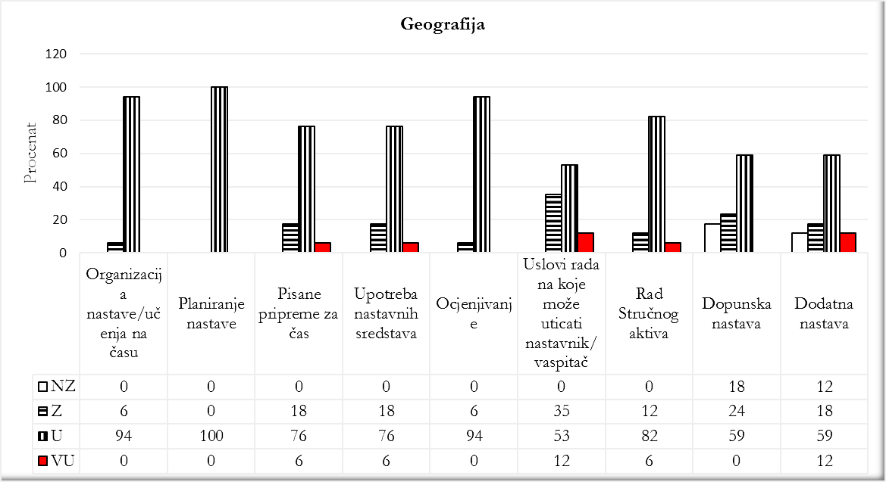
Najbolje procijenjeni indikator je Planiranje nastave. Najlošije procijenjen indikaror je Dopunska nastava.

Prednosti:
- U većini škola učenici se podstiču na povezivanje prethodnih znanja i saradnju u procesu usvajanja novih.
- Većina planova nastavnika u skladu je sa Predmetnim programom i sadrži sve neophodne elemente.

Nedostaci:
- U većini škola dopunska nastava se povremeno realizuje ili se uopšte ne realizuje.
- Većina stručnih aktiva se u nedovoljnoj mjeri bavi analizom vaspitno-obrazovnog rada, razmatranjem stručnih pitanja, stručnim usavršavanjem, poboljšanjem kvaliteta nastave i učenja, međupredmetnim korelacijama i usaglašavanjem kriterijuma ocjenjivanja.
- U nekim školama koriste se samo osnovna nastavna sredstva.
- Neki nastavnici ne sprovode kontinuirano i sistematsko praćenje postignuća učenika po tačno utvrđenim kriterijumima.

Preporuke:
- Redovno realizovati dopunsku nastavu za učenike koji slabije napreduju u savladavanju nastavnog gradiva.
- Potrebno je da se stručni aktivi u većoj mjeri bave analizom vaspitno-obrazovnog rada, razmatranjem stručnih pitanja, stručnim usavršavanjem, poboljšanjem kvaliteta nastave i učenja, međupredmetnom korelacijom i usaglašavanjem kriterijuma ocjenjivanja.
- Osavremeniti nastavu upotrebom savremenih nastavnih sredstava.
- Sprovoditi kontinuirano i sistematsko praćenje postignuća učenika po tačno utvrđenim kriterijumima.

Biologija

Opšta procjena kvaliteta za nastavni predmet Biologija je: 14 škola procijenjeno je na nivou uspješno, jedna škola na nivou uglavnom uspješno i jedna škola na nivou veoma uspješno.

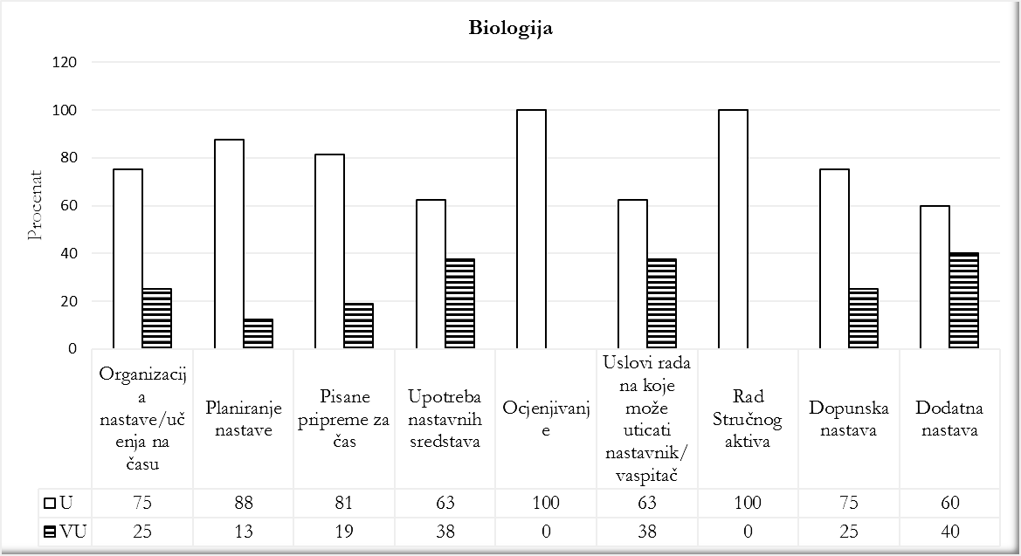
Najbolje procijenjeni indikatori su Upotreba nastavnih sredstava i Uslovi rada na koje može da utiče nastavnik sa 38% na nivou veoma uspješno i 63% na nivou uspješno, a najslabije procijenjeni indikatori su Ocjenjivanje i Rad stručnog aktiva sa 100% na nivou uspješno, dok ni u jednoj školi nijesu procijenjeni na nivou veoma uspješno. Nijedan indikator nije procijenjen na nivou zadovoljava ili ne zadovoljava.

Prednosti:
- Organizacija nastave (oblici, metode rada, strukturiranost pitanja, didaktički materijal, dinamika) omogućava ostvarenje ishoda učenja na metodički uspješan način.
- Godišnji planovi rada usklađeni su sa Predmetnim programom i didaktičkim preporukama. Zastupljeni su ishodi učenja iz otvorenog dijela kurikuluma. Osvrt na realizaciju obrazovno-vaspitnih ishoda i ishoda učenja sastavni je dio većine godišnjih planova rada.
- Pisane pripreme za čas sadrže potrebne didaktičko-metodičke elemente.
- Većina učionica/kabineta u potpunosti ispunjava saznajnu i estetsku funkciju.
- Stručni aktivi djeluju na osnovu utvrđenog plana rada koji obuhvata stručne i organizacione segmente.
- Dodatna i dopunska nastava se planiraju i realizuju. Dodatni rad s učenicima ostvaruje se i u okviru slobodnih aktivnosti.

Nedostaci:
- U malom broju škola realizacija nastave nije u potpunosti u funkciji aktivne nastave i naučne pismenosti.
- Ishodi međupredmetnih tema nijesu uvijek povezani sa ishodima učenja predmetnog programa.
- Tehnike ocjenjivanja nijesu jasno izdvojene.
- Aktivi nijesu uradili specifikaciju nastavnih sredstava i pomagala potrebnih za realizaciju Predmetnog programa.

Preporuke:
- U pojedinim školama više zastupiti primjenu naučnih metoda u cilju razvijanja naučne pismenosti.
- Uskladiti ishode međupredmetnih tema sa ishodima učenja Predmetnog programa.
- Usaglasiti elemente, kriterijume i tehnike ocjenjivanja na nivou aktiva.
- Uraditi specifikacije potrebnih nastavnih sredstava i pomagala prema resursima za realizaciju predmetnog programa.
- Stručni aktivi treba da detaljnije razmatraju realizaciju aktivnosti, izvode zaključke i daju preporuke za unapređenje rada.

Hemija

Procjena kvaliteta nastave/učenja izvršena je na osnovu 17 izvještaja. U tabelarnom prikazu sumirani su podaci koji su procijenjeni na četiri nivoa: veoma uspješno (VU), uspješno (U), zadovoljava (Z) i ne zadovoljava (NZ).

Najbolje procijenjeni indikatori sa veoma uspješno (VU) su: Organizacija nastave/učenja na času, Planiranje nastave, Pisane pripreme za čas, Upotreba nastavnih sredstava.
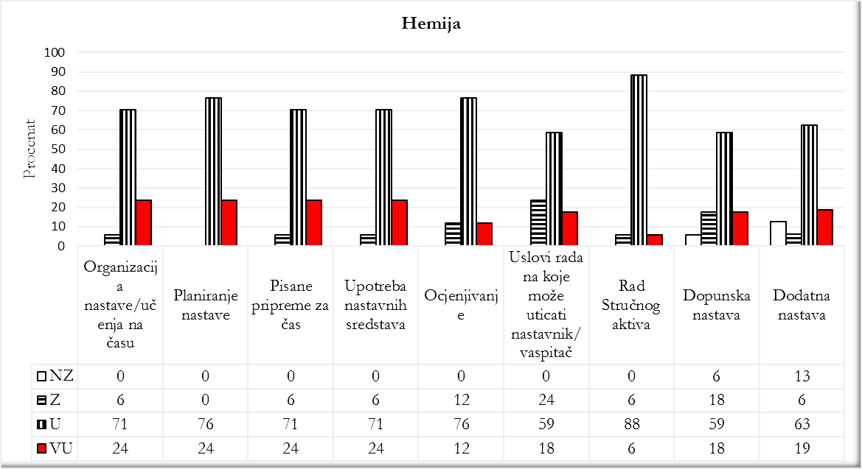
Najniže procjenjeni indikatori su: Dodatna nastava, Dopunska nastava i Uslovi na koje može uticati nastavnik.

Prednosti:
- Godišnji planovi nastavnika su u skladu sa Predmetnim programom. Većina nastavnika se redovno priprema za nastavu i ima odgovarajuće pisane pripreme.
- Nastava je organizovana u skladu sa ishodima učenja definisanim u Predmetnom programu. Učenici su na časovima uglavnom misaono angažovani na aktivnostima koje su relevantne za predmet i dostizanje postavljenih ishoda. Komunikacija na času između nastavnika i učenika, kao i učenika međusobno je korektna.

Nedostaci:
- Oblici i metode rada koji su prisutni na časovima hemije nijesu dovoljno raznovrsni. Kabineti hemije su nedovoljno opremljeni odgovarajućim nastavnim sredstvima i didaktičkim materijalom. Evidentna je i neopremljenost kabineta i učionica u kojima se realizuje nastava računarskom opremom.
- Kriterijumi ocjenjivanja nijesu usaglašeni i jedinstveni između škola.
- Dopunska i dodatna nastava se planira, ali se ne realizuje u dovoljnoj mjeri. Ne vrši se analiza efekata dopunske i dodatne nastave na postignuća učenika.

Preporuke:
- Potrebno je u većini škola proces nastave više usmjeriti na učenike, primjenom različitih oblika rada i interaktivnih metoda učenja. U procesu nastave i učenja podsticati sticanje znanja i vještina koja se uspješno mogu primjenjivati u praksi.
- Povećati nivo korišćenja računara u nastavi.
- Dopunsku i dodatnu nastavu izvoditi redovno i pratiti njihov uticaj na postignuća učenika.
- Praćenje rada i napredovanja učenika vršiti kontinuirano, po tačno utvrđenim kriterijumima uz obavezno evidentiranje.

Fizičko vaspitanje

U tabelarnom prikazu sumirani su podaci koji su procijenjeni na tri nivoa: veoma uspješno (VU), uspješno (U) i zadovoljava (Z).

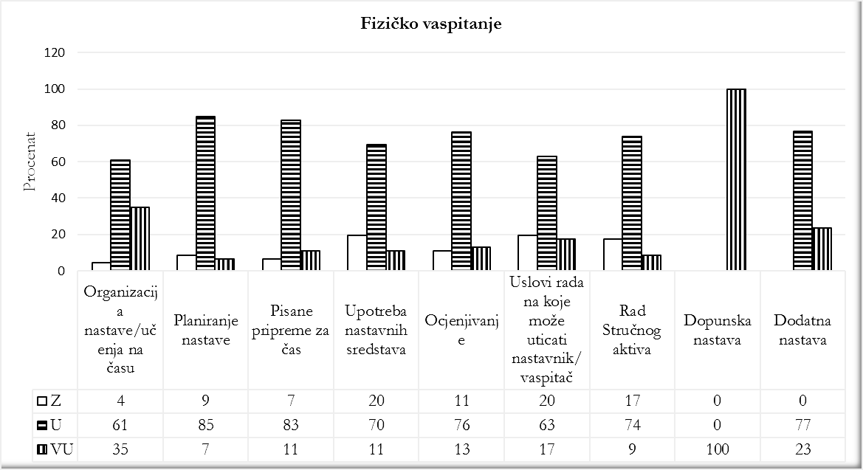
Najbolje procijenjeni indikator je Organizacija nastave i učenja. Najlošije procijenjen indikator je Rad stručnog aktiva.

Prednosti:
- Nastavne metode i oblici rada prilagođeni su definisanim ishodima i zadacima časova.
- Nastavnici na časovima ispoljavaju sistematičnost i postupnost u realizaciji nastavnih sadržaja.
- Vrednovanje postignuća učenika u odjeljenjski knjigama i bilježnicama nastavnika redovno je i blagovremeno, čime se obezbjeđuje kontinuitet u informisanju učenika o njihovom napredovanju.

Nedostaci:
- U nekim školama godišnjim planovima rada nastavnika nije napravljena adekvatna preraspodjela časova po predmetnim oblastima, sa jasnom vertikalnom i horizontalnom povezanošću nastavnih cjelina.
- U većini škola prostor u kojem se odvija nastava fizičkog vaspitanja nije podsticajan za učenje, nije adekvatno uređen kako bi bio u funkciji realizacije nastavnog procesa.
- Većina stručnih aktiva se u nedovoljnoj mjeri bavi stručnim pitanjima koja se tiču obrazovno-vaspitnog rada.
- U većini škola ne planira se provjera fizičkih sposobnosti učenika na početku i kraju školske godine kako bi se izvršila uporedna analiza postignuća učenika.

Preporuke:
- Vršiti preraspodjelu fonda časova po tematskim oblastima na nivou ciklusa.
- Opremiti prostor za izvođenje nastave odgovarajućim nastavnim sredstvima i pomagalima potrebnim za realizaciju Predmetnog programa.
- Potrebno je da se stručni aktivi u većoj mjeri bave stručnim pitanjima od značaja za obrazovno-vaspitni rad.
- U cilju sprovođenja uporedne analize postignuća učenika vršiti provjeru fizičkih sposobnosti na početku i na kraju školske godine.

6.7. Postignuća znanja i vještina prema obrazovnim standardima

Oblast Postignuća znanja i vještina učenika prema obrazovnim standardima u najvećem broju škola, tj. u 20 (56%) je ocijenjena ocjenom uspješno, ocjenom uglavnom uspješno u 15 škola (42%) i veoma uspješno u jednoj školi (3%).

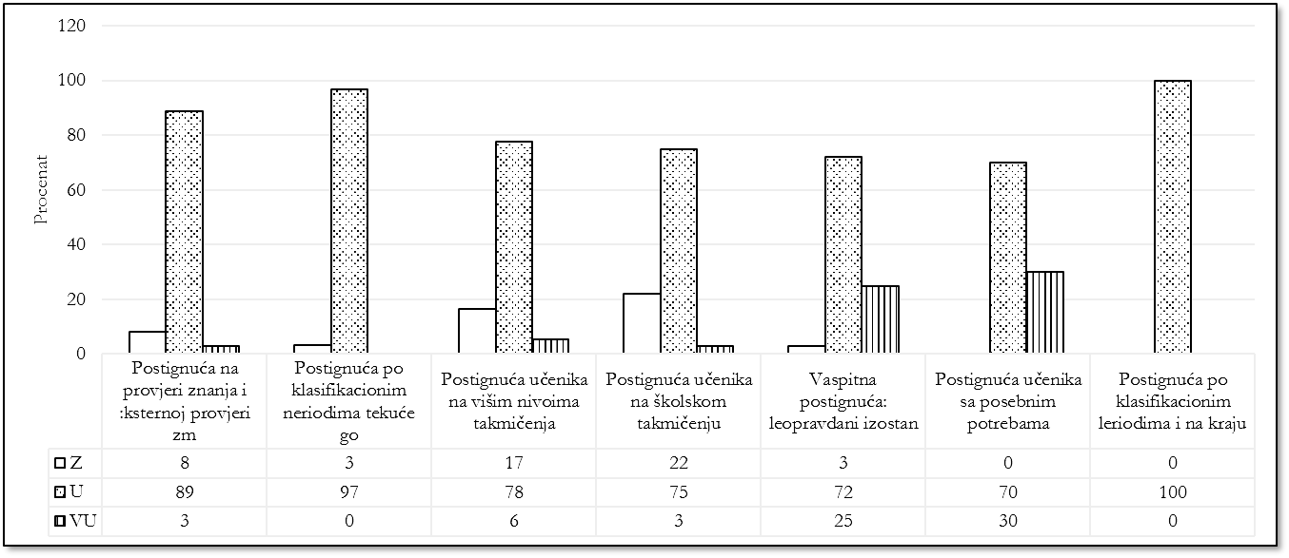
Najbolje procijenjeni indikatori su Vaspitna postignuća, veoma uspješno u 9 škola (25%) i Postignuća učenika sa posebnim obrazovnim potrebama, takođe, veoma uspješno u 9 škola (30%). Indikatori Postignuća po klasifikacionim periodima tekuće godine procijenjeni su uspješno u 97% škola i Postignuća po klasifikacionim periodima i na kraju godine u svim školama tj. u 100% škola. Ocjenom zadovoljava procijenjeni su u najvećem broju indikatori Postignuća učenika na školskom takmičenju – u 22% i Postignuća učenika na višim nivoima takmičenja – u 17% škola.
Prednosti:
- Postignuća na provjeri znanja i eksternoj provjeri znanja ocijenjena su u 89% škola ocjenom uspješno. U samo jednoj školi ovaj indikator je ocijenjen ocjenom veoma uspješno. Ocjene postignute na provjeri znanja uglavnom su približne zaključenim ocjenama u dnevniku rada. Malo je škola u kojima je ocjena na testu za dvije ili više ocjena veća ili manja od školske ocjene.
- Postignuća po klasifikacionim periodima tekuće godine u 97% škola procijenjena su kao uspješna. Procenat prelaznosti i srednje ocjene na nivou škola, po razredima i predmetima, imaju tendenciju blagog rasta po klasifikacionim periodima. Rijetke su škole u kojima ima predmeta sa srednjom ocjenom manjom od 2,00.
- Većina škola učestvuje na višim nivoima takmičenja.
- U skoro svim školama se organizuju školska takmičenja u znanju, vještinama i stvaralaštvu.
- Vaspitna postignuća su ocijenjena u 72% škola kao uspješna. Uglavnom je izrečen mali broj vaspitnih mjera od kojih preovladava vaspitna mjera opomena odjeljenjskog starješine.
- Ostvarena postignuća djece sa posebnim obrazovnim potrebama su u većini slučajeva uspješna i u okviru postavljenih ciljeva.
- Postignuća učenika po klasifikacionim periodima i na kraju prethodne godine procijenjena su kao uspješna u 100% škola.
- Na popravni ispit upućen je uglavnom mali broj učenika, koji su uspješno položili.

Nedostaci:
- U nekim školama ne radi se kvalitativna analiza postignutih rezultata po predmetima na eksternoj i eksteno-internoj provjeri znanja na osnovu koje bi se izradili odgovarajući akcioni planovi za poboljšanje postignuća učenika.
- Ima škola gdje se analiza postignuća učenika po klasifikacionim periodima na stručnim organima svode na tabelarne prikaze i ne predlažu se konkretne mjere za poboljšanje uspjeha. Zapaža se pad uspjeha na III klasifikacionom periodu a ne analiziraju se uzroci pada nivoa postignuća.
- U pojedinim školama ne posvećuje se dovoljna pažnja kontinuiranom učešću učenika na višim nivoima takmičenja.
- Ima škola u kojima se školska takmičenja održavaju za manji broj predmeta ili samo u sportu, a plasman učenika za više nivoe takmičenja je skroman.

Preporuke:
- Raditi kvalitativnu analizu postignuća učenika na provjeri znanja, kao i odgovarajuće planove za poboljšanje nivoa postignuća.
- Poslije svakog klasifikacionog perioda analizirati procente prelaznosti i srednje ocjene i na stručnim organima utvrđivati uzroke pada uspjeha na III klasifikacionom periodu i donositi mjere za poboljšanje.
- Raditi na motivisanju učenika i nastavnika za učešće na višim nivoima takmičenja.
- Nastojati da se školska takmičenja održavaju iz što više nastavnih predmeta i vannastavnih aktivnosti.
- Ažurnije i obuhvatnije voditi podatke o postignućima učenika u pedagoškoj dokumentaciji.

6.8. Komentari i zaključci

Procjena kvaliteta oblasti Upravljanje i rukovođenje ustanovom u 36 nadzorisanih osnovnih škola kreće se od 9,27 (veoma uspješno) do 4,10 (zadovoljava). Srednja ocjena za ovu oblast je 6,96 (uglavnom usoješno), što je ujedno i najslabije procijenjena oblast.

Procjena kvaliteta oblasti Kadrovski, materijalni, tehnički i bezbjednosni uslova rada u ovim školama kreće se od 9,33 (veoma uspješno) do 4,93 (zadovoljava), a srednja ocjena za ovu oblast je 7,37 (uspješno).

Procjena kvaliteta oblasti Etos u ovim školama kreće se od 9,38 (veoma uspješno) do 4,05 (zadovoljava), a srednja ocjena za ovu oblast je 7,43, što je ujedno i najbolje procijenjena oblast.

Procjena kvaliteta oblasti Podrška koju ustanova pruža učenicima kreće se od 8,64 (veoma uspješno) do 5,11 (zadovoljava), a srednja ocjena za ovu oblast je 7,15 (uspješno).

Procjena kvaliteta za oblast Sardanja sa roditeljima, drugim ustanovama i lokalnom zajednicom kreće se od 9,29 (veoma uspješno) do 4,26 (zadovoljava), a srednja ocjena za ovu oblast je 7,25.

Procjena kvaliteta oblasti Postignuća znanja i vještina učenika prema obrazovnim standardima kreće se od 8,67 (veoma uspješno) do 5,54 (uglavnom uspješno), a srednja ocjena za ovu oblast je 7,10.

U okviru oblasti Nastava i učenje nadzorisano je 15 nastavnih predmeta, a procjena kvaliteta kreće se od 7,76 (uspješno ‒ francuski jezik) do 5,46 (uglavnom uspješno – crnogorski jezik kao nematernji), a srednja ocjena za sve nastavne predmete je 7,34. Prethodne školske godine nadzorisano je 20 nastavnih predmeta i srednja ocjena bila je 7,12.

7. Kvalitet rada obrazovnih centara

Tokom 2018. godine nadzorom su obuhvaćena dva obrazovna centra: JU OC Plužine i JU OC Šavnik.

7.1. Upravljanje i rukovođenje ustanovom

Kvalitet upravljanja i rukovođenja ustanovom procijenjen je sa 7,17, odnosno 4,14 bodova. Srednja ocjena je 5,66. Najbolje procijenjeni indikatori su Realizacija plana za unapređenje kvaliteta, Rad Školskog/Upravnog odbora i Vođenje pedagoške evidencije i dokumentacije (srednja ocjena pobrojanih indikatora 6,5), dok je najslabije procijenjeni indikator Proces interne evaluacije rada (srednja ocjena 4,0).

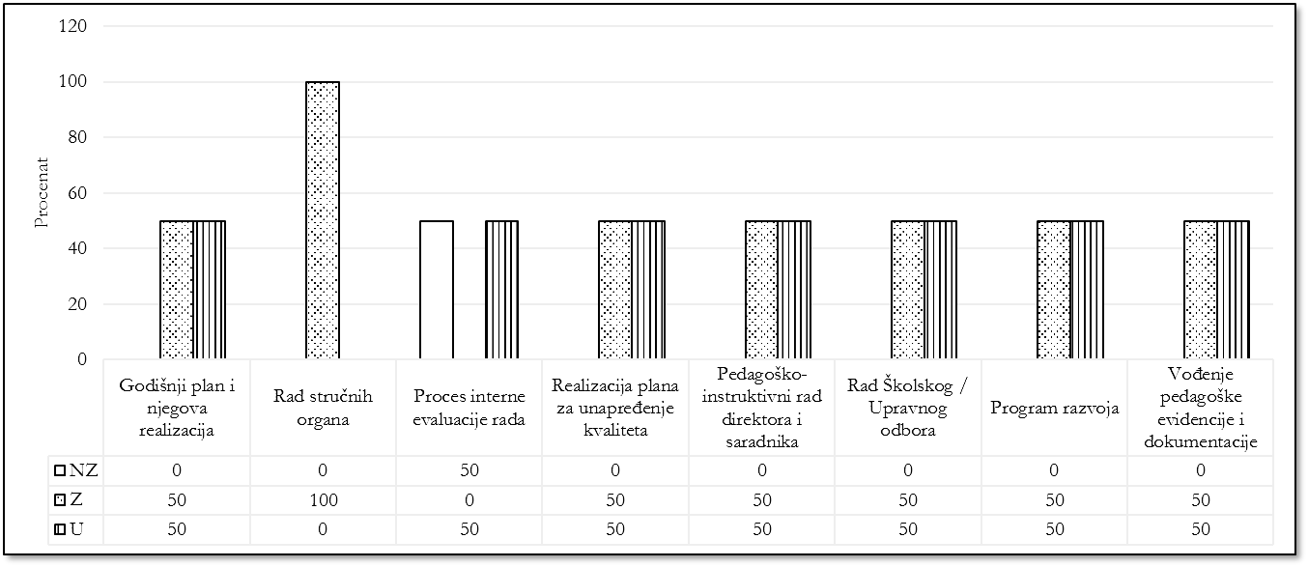
Prednosti:
- Plan za unapređenje kvaliteta obrazovno-vaspitnog rada usklađen je sa Izvještajem o eksternoj evaluaciji.
- Pedagoška evidencija i dokumentacija vodi se na propisanim obrascima.

Nedostaci:
- Godišnji plan rada Ustanove nije dovoljno sveobuhvatan (nedostaju plan rada pedagoškinje, plan pedagoško-instruktivnog rada direktora, odnosno raspored rada vaspitača i medicinskih sestara po vaspitnim jedinicama i grupama, raspored i organizacija rada tehničkog osoblja, ritam radnog dana u vrtiću i domu, raspored dežurstva i dr).
- Savjet roditelja nije razmatrao Godišnji plan rada Ustanove.
- Nije formiran Tim za izradu Godišnjeg plana rada Ustanove.
- Nedostaju efikasni mehanizmi praćenja i vrednovanja rezultata obrazovno-vaspitnog rada.
- Programu razvoja ustanove nedostaju precizno definisani prioritetni ciljevi, kao i praćenje realizacije ciljeva.
- Nedostaje razmatranje stručnih pitanja na sjednicama stručnih organa (izvještaji o radu stručnih aktiva, izvještaji o samoevaluaciji, pedagoško-instruktivnom radu, profesionalnom razvoju, vannastavnim aktivnostima, mjere za poboljšanje uspjeha itd).
- U procesu samoevaluacije izostaje učešće stručnih organa, kao i učenika i roditelja.
- Samoevaluacija je djelimično u funkciji obrazovno-vaspitnog rada.

Preporuke:
- Godišnji plan rada Ustanove treba da obuhvata sve segmente rada Ustanove, njihove specifičnosti i prioritete, kao i da predstavlja proizvod rada tima za izradu GPRŠ. Ovaj dokument treba razmatrati i usvojiti na zakonom propisan način.
- Obezbijediti efikasne mehanizme praćenja i vrednovanja rezultata obrazovno-vaspitnog rada.
- U Programu razvoja precizno definisati prioritetne ciljeve, pratiti realizaciju ciljeva.

7.2. Kvalitet kadrovskih, materijalnih, tehničkih i bezbjedonosnih uslova rada ustanove

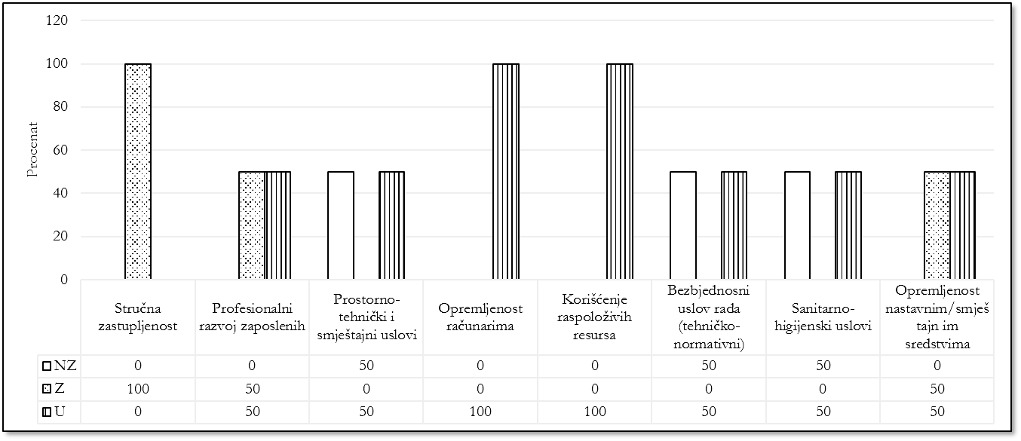
Opšta procjena kvaliteta ove oblasti u nadzorisanim ustanovama je 5,27. Najbolje procijenjen indikator je Opremljenost računarima (7,0), dok su najslabije procijenjeni indikatori Prostorno-tehnički i smještajni uslovi, Bezbjednosni uslovi rada i Sanitarno-higijenski uslovi (srednja ocjena 4,5). Treba naglasiti da su u jednom centru ovi indikatori procijenjeni ocjenom ne zadovoljava.

Prednosti:
- Ustanove posjeduju vozila za prevoz učenika.
- U jednoj ustanovi prostor vrtića je opremljen odgovarajućim didaktičkim sredstvima i omogućava kvalitetnu realizaciju planiranih aktivnosti.
- Ustanove izrađuju Plan profesionalnog razvoja sa navedenim ciljevima, usklađenim sa potrebama Ustanove.
- Nastavnici imaju lične planove profesionalnog razvoja.
- Školski prostor u jednom centru je lijepo uređen, uredan, dvorište je ograđeno i osvijetljeno.
- Ustanove raspolažu informatičkim učionicama sa računarima i pratećom opremom, a obezbijeđen je pristup internetu.
- Raspoloživi resursi su u funkciji realizacije nastavnih i vannastavnih aktivnosti.

Nedostaci:
- Nestručna zastupljenost nastave pojedinih predmeta.
- Oprema i namještaj, kao i uslovi za boravak učenika u zgradi jednog doma ne zadovoljavaju ni minimalne standarde.
- U jednoj ustanovi nedostaje sala za fizičko vaspitanje (nastava se izvodi u neuslovnoj prostoriji).
- Opremljenost nastavnim sredstvima nije na odgovarajućem nivou.
- Plan profesionalnog razvoja ne obuhvata vaspitače domova učenika.
- U jednoj od ustanova dokumentacija o bezbjednosnim uslovima je nepotpuna i neažurna.
- Ustanove nijesu prilagođene učenicima sa smetnjama u razvoju.
- U jednoj ustanovi o dešavanjima u vrtiću ne vodi se dnevna evidencija prisustva djece, kao ni knjiga dežurstva.
- U jednoj ustanovi sanitarno-higijenski uslovi su na zadovoljavajućem nivou, dok uslovi u domu ne zadovoljavaju.

Preporuke:
- Obezbijediti stručnu zastupljenost nastave iz svih predmeta.
- Obezbijediti adekvatne uslove za boravak učenika u domu.
- Učionice opremiti odgovarajućim nastavnim sredstvima za kvalitetno izvođenje nastave i učenja.
- Obezbijediti profesionalni razvoj vaspitača domova učenika.
- Upotpuniti i ažurireti dokumentaciju o bezbjednosnim uslovima.
- Prilagoditi ustanove učenicima sa smetnjama u razvoju.
- Redovno voditi evidenciju prisustva djece i knjige dežurstva.
- Poboljšati sanitarno-higijenske uslove.

7.3. Etos ustanove

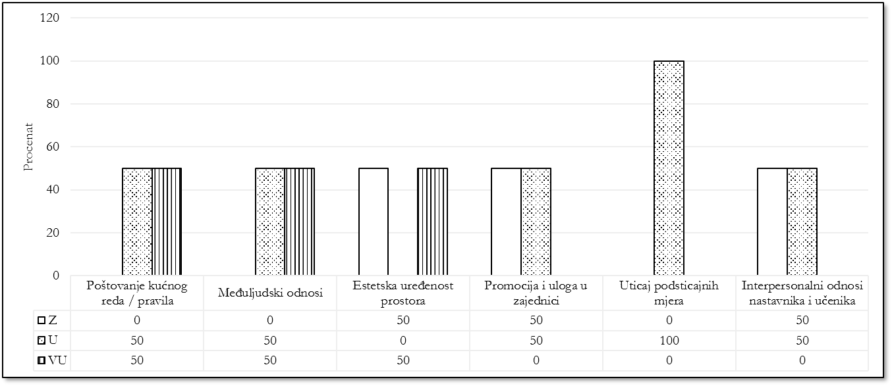
Opšta procjena kvaliteta oblasti Etos ustanove je na nivou uspješno (7,04). Najbolje procijenjen indikator je Međuljudski odnosi (8,0), a najslabije Promocija i uloga u zajedinici, Estetska uređenost prostora i Interpersonalni odnosi nastavnika i učenika (6,5), pri čemu je potrebno naglasiti da je indikator Estetska uređenost prostora u jednoj ustanovi procijenjen na nivou veoma uspješno (10), a u drugom je isti indikator procijenjen na nivou zadovoljava (3,0). Takođe, indikatori Interpersonalni odnosi učenika i nastavnika i Promocija i uloga u zajednici u jednoj ustanovi procijenjeni su na nivou uspješno (8,0), a u drugoj zadovoljava (5,0).

Prednosti:
- Redovno se prati poštovanje pravila kućnog reda.
- Odnosi među zaposlenima u kolektivu su skladni, zasnovani na poštovanju, povjerenju i toleranciji.
- U jednoj ustanovi pridaje se velika pažnja estetskom uređenju školskog prostora.
- U saradnji sa lokalnom zajednicom promovišu se rezultati obrazovno-vaspitnog rada.
- U skladu s mogućnostima dosljedno i objektivno se primjenje Pravilnik o pohvaljivanju i nagrađivanju učenika.

Nedostaci:
- Rezultati sprovedene ankete među učenicima i roditeljima jedne ustanove pokazuju da se nastavnici ne odnose jednako prema svakom učeniku.
- Estetska i higijenska zapuštenost jednog doma učenika je zabrinjavajuća.

Preporuke:
- Analizirati nezadovoljstvo učenika i roditelja odnosom nastavnika i učenika, predložiti mjere i pratiti efekte.
- Preduzeti mjere za poboljšanje estetskih i higijenskih uslova u domu učenika.

7.4. Podrška koju ustanova pruža djeci-učenicima

U nadzorisanim ustanovama ključna oblast Podrška koju ustanova pruža djeci-učenicima procijenjena je srednjom ocjenom 7,53. Najbolje su procijenjeni indikatori Realizacija edukativnih i preventivnih programa (10,9), Profesionalna orijentacija (10,8) i Rad učeničkog parlamenta (9,9), dok je najslabije procijenjen indikator Podrška nadarenim učenicima (5, 7).
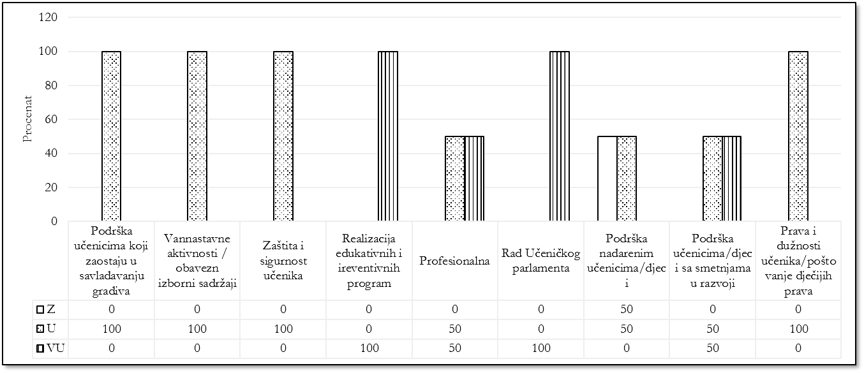
Prednosti:
- Učenici imaju organizovanu podršku prilikom odlučivanja o daljem školovanju.
- U ustanovama se realizuju edukativni i preventivni programi za učenike.

Nedostaci:
- Dopunska i dodatna nastava se ne održavaju iz svih predmeta.
- Evidencija o realizaciji časova dopunske i dodatne nastave, kao i vannastavnih aktivnosti nije sistematična i redovna.
- Na sjednicama stručnih organa ne analiziraju se i ne razmatraju efekti realizacije dopunske i dodatne nastave, kao i vannastavnih aktivnosti.
- Učenici nijesu zadovoljni ponudom vannastavnih aktivnosti i njihovom realizacijom.

Preporuke:
- Dopunsku i dodatnu nastavu redovno realizovati iz svih predviđenih predmeta i voditi urednu evidenciju.
- Na sjednicama stručnih organa analizirati i razmatrati efekte realizacije dopunske i dodatne nastave, kao i vannastavnih aktivnosti i predlagati mjere za poboljšanje.
- Ponudu vannastavnih aktivnosti uskladiti sa željama i potrebama učenika.

7.5. Saradnja sa roditeljima, drugim ustanovama i lokalnom zajednicom

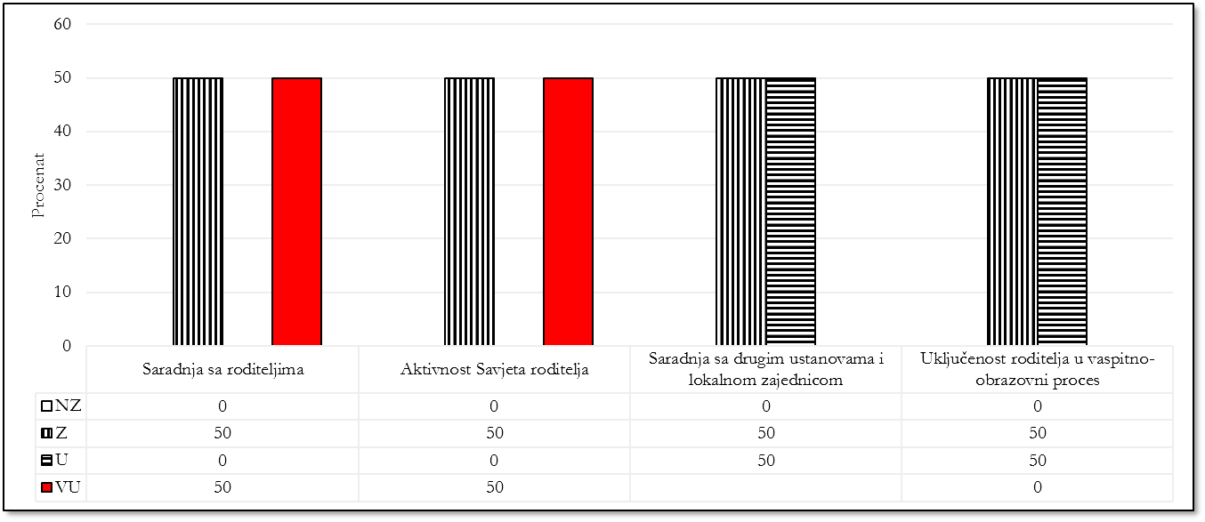
Opšta procjena ove ključne oblasti je na nivou uglavnom uspješno (srednja ocjena 6,60). Iako su indikatori Saradnja sa roditeljima i Aktivnost savjeta roditelja u prosjeku procijenjeni 7,00 a indikator Uključenost roditelja u obrazovno-vaspitni proces sa 5,50 evidentna je razlika između ove dvije ustanove u pogledu kvaliteta pomenutih indikatora.

Prednosti:
- Saradnja sa roditeljima ostvaruje se putem individualnih razgovora, telefona, roditeljskih sastanaka, kao i preko Savjeta roditelja.
- U jednoj ustanovi aktivnosti predviđene Planom saradnje sa drugim ustanovama i lokalnom zajednicom redovno se realizuju, o čemu se vodi uredna evidencija.

Nedostaci:
- Savjet roditelja u jednoj ustanovi nema konkretan plan aktivnosti, a takođe ne razmatra Godišnji plan rada Ustanove.
- U jednoj ustanovi rijetko ili uopšte se ne organizuju posebna savjetovanja za roditelje o pitanjima unapređenja postignuća učenika.
- Uključenost roditelja u obrazovno-vaspitni proces uglavnom se svode na materijalno-tehničku, a ne na stručnu pomoć.
- U jednoj ustanovi nedostaje Plan saradnje sa drugim ustanovama i lokalnom zajednicom (određene aktivnosti se realizuju).

Preporuke:
- Utvrditi plan rada Savjeta roditelja, kao i Plan saradnje sa drugim ustanovama i lokalnom zajednicom.
- Na sjednicama Savjeta roditelja razmatrati sva pitanja iz njegove nadležnosti.
- Organizovati savjetovanja/radionice za roditelje o pitanjima unapređenja postignuća učenika i drugim pitanjima.
- Obezbijediti uključivanje roditelja u obrazovno-vaspitni proces putem pružanja stručne pomoći.

7.6. Nastava i učenje

Crnogorski-srpski, bosanski i hrvatski jezik i književnost

Nastava Crnogorskog-srpskog, bosanskog i hrvatskog jezika i književnosti nadzorisana je u oba obrazovna centra, i to kroz razrednu i predmetnu nastavu u osnovnoj, kao i u srednjoj školi. Opšta procijenjena srednja ocjena za ovaj predmet je 6,72. Najslabije su procijenjeni indikatori Ocjenjivanje, Uslovi rada na koje može uticati nastavnik i Dodatna nastava.

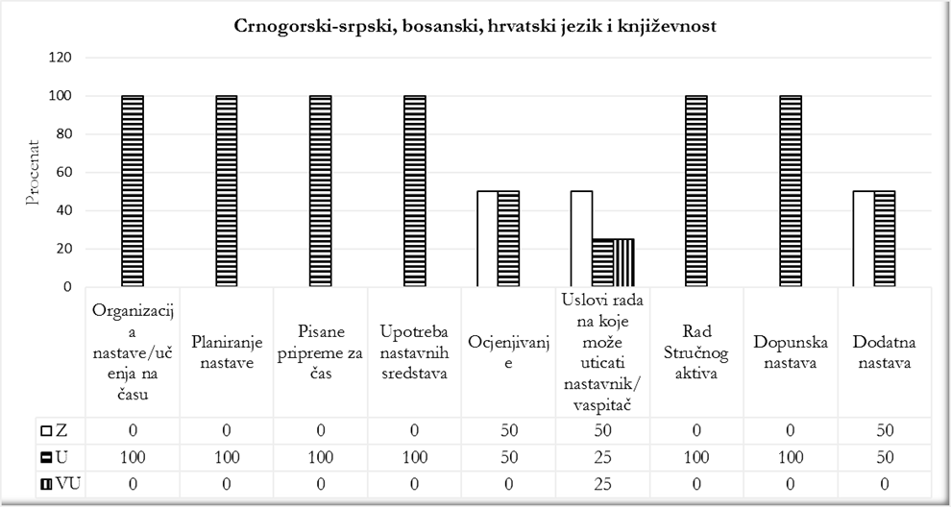

Prednosti:
- U razrednoj nastavi učenici se osposobljavaju da uočavaju, zapažaju i iznose informacije o pročitanom tekstu, kao i za samostalan govorni nastup.
- Učenici se uče timskom radu, podstiču se njihove komunikacijske vještine, naročito u razrednoj nastavi.
- Godišnji planovi rada su kvalitetno urađeni, usklađeni sa Predmetnim programom.
- Pripremanje za nastavu u razrednoj nastavi je detaljno.

Nedostaci:
- Pisanje priprema za časove u predmetnoj nastavi i u srednjoškolskim odjeljenjima nije redovno.
- U nastavi se ne koriste savremena nastavna sredstva.
- Ne održavaju se redovno ogledni i ugledni časovi.
- Ne analiziraju se efekti dopunske nastave na postignuća učenika.
- Nastavnici ne vrše osvrt na realizaciju godišnjeg planiranja i pisanih priprema.
- U gimnazijskim i odjeljenjima srednje stručne škole na časovima je aktivan manji broj učenika, dok je znatno veći broj onih čije aktivnosti su povremene ili potpuno izostaju.
- Postoji nesklad između visokih ocjena i znanja pokazanog na časovima.
- U srednjoškolskim odjeljenjima više se pažnje poklanja prostom reprodukovanju sadržaja.
- Učenici se rijetko ili uopšte ne upućuju na dodatnu literaturu i internet.
- Praćenje i vrednovanje rada učenika nije kontinuirano i sistematsko, prema unaprijed utvrđenim kriterijumima.

Preporuke:
- U nastavi koristiti savremena nastavna sredstva, a učenike upućivati na internet, dodatnu literaturu, enciklopedije.
- Na sjednicama stručnih aktiva analizirati i efekte dopunske i dodatne nastave, kao i vannastavnih aktivnosti.
- Realizovati ogledne i ugledne časove, kao i međusobne hospitacije.
- Redovno pisati pripreme za časove.
- Redovno vršiti osvrt na realizaciju godišnjih planova rada nastavnika i pisanih priprema.
- Kontinuirano i sistematki, prema unaprijed utvrđenim i transparentnim kriterijumima pratiti i vrednovati postignuća učenika.
- Motivisati učenike za aktivnije učešće u nastavi.

Matematika

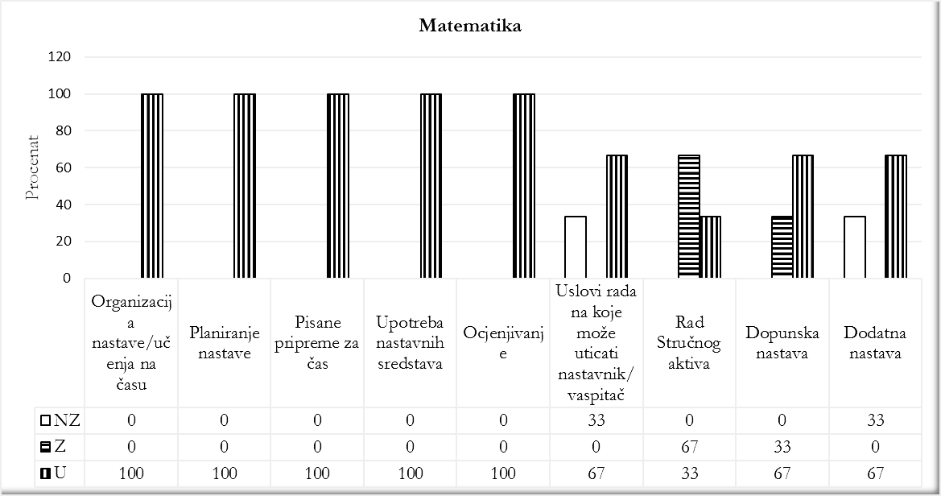
Nastava Matematike nadzorisana je u oba obrazovna centra, i to kroz razrednu nastavu u jednom centru, predmetnu nastavu u osnovnoj u oba centra, kao i jednom obrazovnom centru u srednjoj školi. Opšta procijenjena srednja ocjena za ovaj predmet je 6,02. Najslabije su procijenjeni indikatori Rad stručnog aktiva i Dodatna nastava.
Prednosti:
- Prepoznati su zahtjevi učenja učenika sa posebnim obrazovnim potrebama i na njih je adekvatno odgovoreno.
- U jednom obrazovnom centru (osnovna i srednja škola), svi nastavnici za potrebe učenja izrađuju odgovarajući didaktički materijal (nastavne listiće, plakate i aplikacije), dok prostor u kojem se izvodi nastava oplemenjuju skicama, shemama, panoima, fotografijama, dječijim crtežima i radovima, modelima geometrijskih tijela, raznim figurama i predmetima...

Nedostaci:
- U oba obrazovna centra nestručno je zastupljena nastava matematike (osnovna i srednja škola).
- Ne pišu svi nastavnici redovno osvrt na realizaciju realizovanog.
- Skromna nastavna sredstva za realizaciju nastave u jednom obrazovnom centru.
- U jednom obrazovnom centru se ne vodi računa o ambijentu u kojem se izvodi nastava.
- U jednom obrazovnom centru (osnovna škola) se ne izvodi dodatna nastava.

Preporuke:
- Obezbijediti stručno izvođenje nastave.
- Učioničkom prostoru posvetiti više pažnje ispunjavanjem informativnih, saznajnih, estetskih i zdravstvenih kriterijuma.
- Obezbijediti učenicima dodatnu nastavu.
Engleski jezik

Opšta procjena nastave engleskog jezika u oba obrazovna centra u kojima je vršen nadzor je 6,48. Najslabije procijenjeni indikatori su Rad Stručnog aktiva, Dopunska i Dodatna nastava.
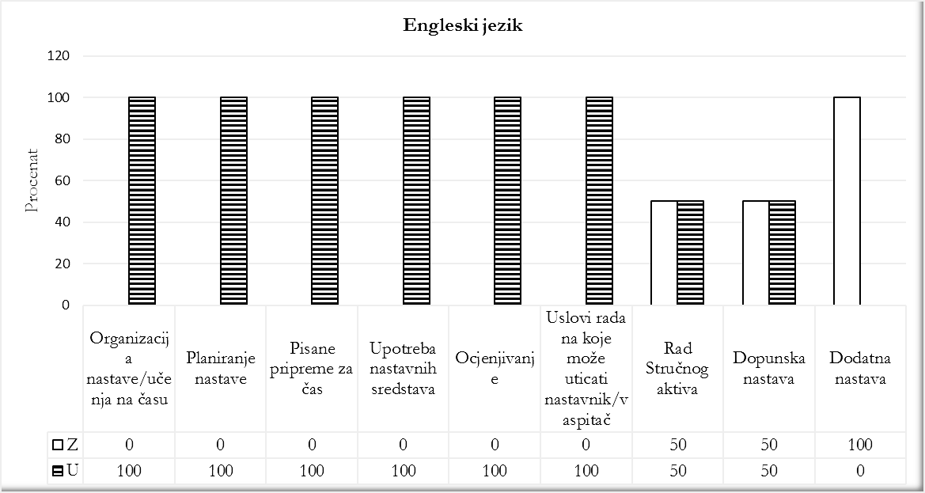
Prednosti:
- Na časovima se integrišu sve četiri jezičke vještine.
- Nastavnici koriste različite metode i tehnike provjere znanja, a učenici su upoznati sa kriterijumom ocjenjivanja.
- Nastava engleskog jezika protiče u prijatnoj radnoj atmosferi (prvi ciklus).
- Dopunska nastava se planira i realizuje, uz vođenje evidencije.
- Nastavnici se redovno pripremaju za nastavu, a pripreme ukazuju na jasno strukturiranje časa.
- U nastavi se redovno koriste sva raspoloživa didaktička nastavna sredstva.

Nedostaci:
- Aktivnosti i zadaci nijesu prilagođeni strukturi odjeljenja srednje škole.
- Dodatna nastava je planirana, ali je realizacija sporadična.
- Pojedini nastavnici strukturu pismenih zadataka nijesu uskladili sa preporukama Predmetnog programa.
- U jednoj ustanovi u srednjoškolskim odjeljenjima evidentan je nizak nivo znanja engleskog jezika (nizak procenat prelaznosti, niska srednja ocjena, kao i nivo znanja i razumijevanja pokazan na posjećenim časovima).
- IK tehnologije se u nastavi engleskog jezika koriste samo povremeno.

Preporuke:
- Planiranje uskladiti sa Predmetnim programom, a zadatke i aktivnosti učenika prilagoditi brojnosti i strukturi odjeljenja.
- Osnažiti ulogu dodatne nastave u nastavi engleskog jezika.
- Analizirati efekte dopunske nastave i motivisati učenike na uspješnije dostizanje ishoda planiranih Predmetnim programom.
- U nastavi češće koristiti IK tehnologije.

Ruski jezik

U oba nadzorisana obrazovna centra posjećeni su časovi ruskog jezika. Opšta procjena kvaliteta nastave ovog predmeta je 5,89. Najslabije su procijenjeni indikatori Dopunska i Dodatna nastava, Rad stručnog aktiva i Uslovi rada na koje može da utiče nastavnik.
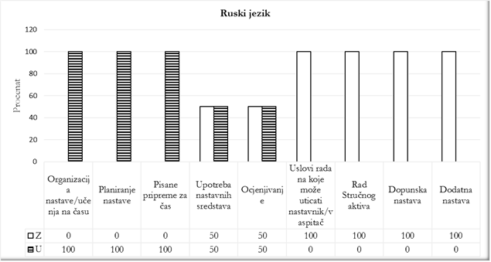

Prednosti:
- U jednoj ustanovi uspješno se novo gradivo povezuje sa afirmacijom lokalne zajednice.
- Disciplina učenika je na visokom nivou, atmosfera na časovima je prijatna, a odnos između nastavnika i učenika je pun uzajamnog povjerenja i poštovanja.
- Tokom rada na času, među učenicima vlada saradnički odnos.
- U jednoj ustanovi posvećuje se dodatna pažnja učeniku sa posebnim obrazovnim potrebama.

Nedostaci:
- Časovi se vode uglavnom na tradicionalan način, preovladava frontalni oblik rada.
- Učenici se ne motivišu na veće učešće u radu na času, tolerišu se šturi odgovori.
- Na časovima izostaje dinamičnost.
- Zapostavljen je razvoj konverzacije, kao i samostalni govorni nastup učenika na ruskom jeziku.
- Godišnje planiranje nije u potpunosti u skladu sa didaktičkim preporukama Predmetnog programa.
- Nastavnici ne vrše osvrt na realizaciju godišnjeg plana rada i pisanih priprema.
- U učionicama su malobrojni ili ne postoje sadržaji vezani za rusku kulturu i tradiciju koji bi oplemenili prostor i učenike dodatno motivisali.
- Učešće nastavnika ruskog jezika u radu stručnih aktiva je veoma zapostavljeno.
- Realizacija dopunske i dodatne nastave nije redovna, a evidencija se ne vodi.
- Rijetko se koriste savremena nastavna sredstva.

Preporuke:
- Osavremeniti organizaciju nastave i učenja primjenom aktivnih metoda rada. Učenike navoditi na zaključke, ohrabrivati ih na davanje punih odgovora, motivisati razvoj konverzacije i samostalnog govornog nastupa na ruskom jeziku.
- Godišnje planiranje uskladiti sa Predmetnim programom, redovno vršiti osvrt na realizaciju godišnjih planova rada i pisanih priprema.
- Učionice oplemeniti sadržajima vezanim za rusku tradiciju i kulturu.
- Osnažiti učešće nastavnika ruskog jezika u radu stručnih aktiva, planirati i realizovati ogledne i ugledne časove, međusobne hospitacije.
- Posvetiti veću pažnju održavanju dopunske i dodatne nastave, a na sjednicama stručnih aktiva analizirati efekte realizacije.
- Koristiti savremena nastavna sredstva.

Muzička kultura
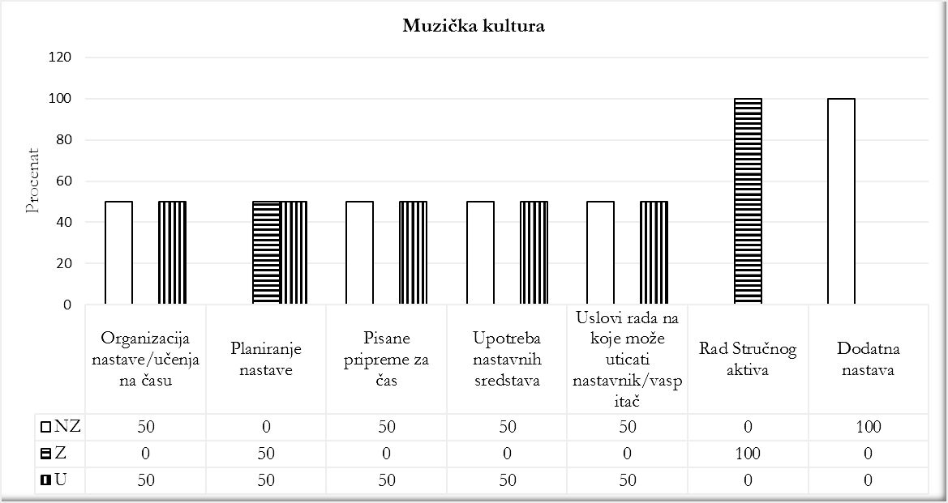
Nastava Muzičke kulture nadzorisana je u jednom obrazovnom centru, i to kroz razrednu i predmetnu nastavu u osnovnoj školi. Opšta procijenjena srednja ocjena za ovaj predmet je 3,88. Najslabije su procijenjeni indikatori Dodatna nastava, Organizacija nastave/učenja na času i Rad stručnog aktiva.

Nedostaci:
- Planiranje obrazovno-vaspitnih ishoda, kao i ishoda učenja nije u skladu sa preporukama predviđenim predmetnim programom.
- Ne pripremaju se svi nastavnici redovno za nastavu.
- Raspoloživa nastavna sredstva ne koriste svi nastavnici.
- Prostor za nastavu i učenje nije adekvatno uređen, kako bi bio u funkciji vaspitnog djelovanja i podsticajni izvor znanja van udžbenika.
- Školski hor nije oformljen.
- Aktiv razredne nastave se ne bavi uspjehom učenika detaljno.
- U predmetnoj nastavi, nastava je nestručno zastupljena.
- Dopunska i dodatna nastava se ne realizuju.

Preporuke:
- Broj časova se ostvaruje uz upotrebu dva ili više obrazovno-vaspitnih ishoda.
- Neophodno je redovno pripremanje za nastavu.
- Oformiti hor mlađih i starijih uzrasta.
- Redovno i detaljno se baviti postignućima učenika.
- Obezbijediti stručno izvođenje nastave.
- Obezbijediti učenicima dopunsku i dodatnu nastavu.
Istorija

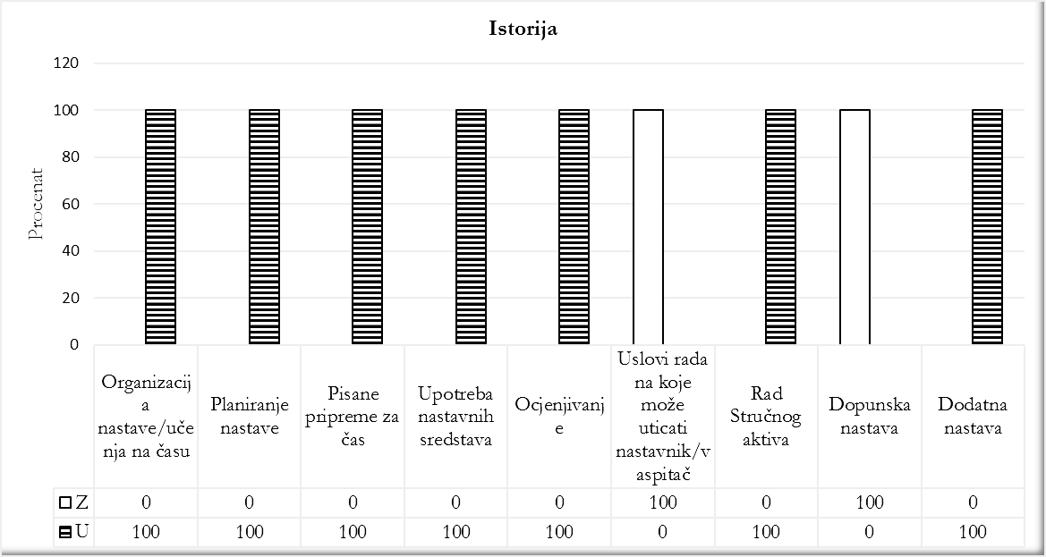
Nastava istorije posjećena je u jednom obrazovnom centru (Plužine). Opšta procjena kvaliteta procesa nastave/učenja je na nivou uglavnom uspješno (6,07).

Prednosti:
- U osnovnoj školi zastupljena je nastava interaktivnog tipa, primjenjuje se racionalna kombinacija različitih oblika i metoda rada.
- Učenici se usmjeravaju (osnovna škola) na korišćenje udžbenika, dodatne literature i interneta.
- Planiranje nastave usklađeno je sa predmetnim programom.
- Nastavnice se redovno pripremaju za nastavu. Predviđeni su potrebni metodički elementi časa i vaspitno-obrazovni ishodi časa.
- Centar raspolaže nastavnim sredstvima prema zahtjevima za realizaciju predmetnog programa.
- Ocjenjivanje je u skladu sa Zakonom o osnovnoj školi (gimnaziji).
- Ima primjera dobre prakse vođenja lične evidencije praćenja rada i napredovanja učenika.
- U osnovnoj školi organizuje se dopunska nastava kao pomoć učenicima koji imaju problema u učenju.

Nedostaci:
- U gimnazijskim odjeljenjima evidentan je nedostatak interaktivnosti između nastavnika i učenika, kao i između samih učenika.
- Nedostatak motivacije učenika (gimnazijska odjeljenja).
- Osvrt na realizaciju planiranog (s odgovarajućim dopunama i korekcijama) se ne praktikuje.
- Nedovoljno angažovanje nastavnika i učenika u izradi didaktičkog materijala i nastavnih sredstava u cilju vaspitnog djelovanja i podsticajnog izvora znanja.
- Na stručnom aktivu se ne razmatraju sadržaji otvorenog dijela kurikuluma, kao ni analiza oglednih časova i međusobnih hospitacija.
- Dopunska nastava u gimnazijskim odjeljenjima nije organizovana.
- Evidencija o realizaciji dodatne nastave nije uvijek uredna.

Preporuke:
- Kombinovati oblike i metode rada koje će podsticati saradnju između nastavnika i učenika, kao i između samih učenika (gimnazija), ujedno motivisati učenike za aktivnosti na času.
- Raditi osvrt na realizaciju planiranog u cilju daljeg poboljšanja.
- Izrađivati didaktički materijal i nastavna sredstava u cilju vaspitnog djelovanja i podsticajnog izvora znanja, ujedno i uređenja enterijera prostora za učenje.
- Stručni aktivi treba da se detaljnije bave analizom vaspitno-obrazovnog rada, razmatranjem poboljšanja kvaliteta nastave i učenja, analizom oglednih časova i hospitacija, planiranjem ishoda otvorenog dijela kurikuluma.
- Organizovati dopunsku i dodatnu nastavu u gimnazijskim odjeljenjima, voditi evidenciju o realizaciji, analizirati njene efekte na poboljšanje postignuća.

Geografija

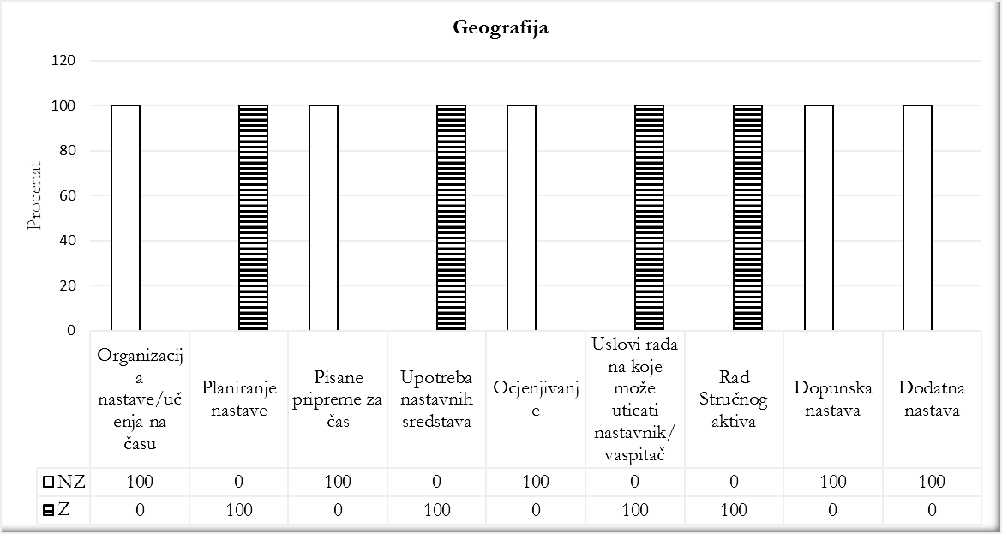
Nastava geografije posjećena je u jednom obrazovnom centru. Opšta procjena kvaliteta procesa nastave/učenja je na nivou uglavnom zadovoljava (2,59).

Nedostaci:
- Ishodi na času nijesu usklađeni sa Predmetnim programom, kao i sa godišnjim planom rada nastavnika.
- Konfuzne i nedovoljno jasne instrukcije nastavnika na času.
- Nemotivisanost učenika za rad na času.
- Planirani ishodi otvorenog dijela programa ne odnose se na sadržaje lokalne sredine.
- Nastavnik se ne priprema redovno za nastavu. Neposredna priprema nema jasnu strukturu.
- Nedostatak korišćenja raspoloživih nastavnih sredstava.
- Neredovnost ocjenjivanja znanja učenika.
- Nedovoljno angažovanje nastavnika i učenika u izradi didaktičkog materijala i nastavnih sredstava u cilju estetsko-saznajne motivisanosti učenika.
- Na Stručnom aktivu se nedovoljno razmatraju stručna pitanja, načini za unapređenje nastave, međupredmetne korelacije, kriterijum ocjenjivanja, mjere za poboljšanje uspjeha učenika.
- Dopunska i dodatna nastava nije planirana i ne realizuje se.

Preporuke:
- Ishode na času uskladiti sa Predmetnim programom.
- Potrebno je profesionalno usavršavanje nastavnika i redovno pripremanje za nastavu.
- Ishodi otvorenog dijela programa treba da se odnose na sadržaje lokalne sredine. Planiranje obavljati u saradnji sa članovima Stručnog aktiva.
- Raspoloživa nastavna sredstva koristiti u nastavi. Neophodno je korišćenje računara.
- Redovno ocjenjivati znanja učenika. U cilju što jasnijeg i objektivnijeg provjeravanja znanja, koristiti različite metode i tehnike procjenjivanja i ocjenjivanja.
- Učionički prostor opremiti aktuelnim, informativnim i saznajnim materijalima koga u saradnji izrađuju učenici i nastavnici.
- Stručni aktivi treba da se detaljnije bave analizom vaspitno-obrazovnog rada, razmatranjem stručnih pitanja, stručnim usavršavanjem, poboljšanjem kvaliteta nastave i učenja, međupredmetnim korelacijama, usaglašavanjem kriterijuma ocjenjivanja, planiranjem ishoda koji nijesu centralno dati.
- Planirati i realizovati dopunsku i dodatnu nastavu. Analizirati njene efekte na poboljšanje postignuća učenika.

Hemija

Nastava hemije posjećena je u jednom obrazovnom centru. Opšta procjena kvaliteta procesa nastave/učenja je na nivou zadovoljava (5,08).
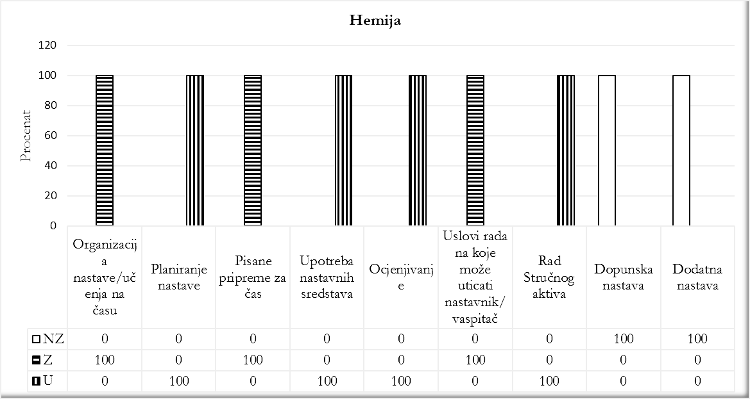
Prednosti:
- Godišnji planovi rada usklađeni su sa Predmetnim programom.
- Ocjenjivanje je u skladu sa Zakonom i Pravilnikom o vrstama ocjena i načinu ocjenjivanja znanja učenika.
- Članovi Stručnog aktiva prisustvuju planiranim seminarima o čemu informišu Aktiv.

Nedostaci:
- Pitanja nastavnika nijesu uvijek jasna i precizna, usmjerena su uglavnom na reprodukovanje naučenog.
- Nemotivisanost većeg dijela učenika za rad na času.
- Neredovnost pripremanja nastavnika za nastavu.
- Centar raspolaže skromnim nastavnim sredstvima i stručnom literaturom prema resursima za realizaciju nastave.
- Primjena računara u nastavi je zanemarena.
- Učestalost ocjenjivanja učenika je veća pred kraj klasifikacionih perioda.
- Nedovoljno angažovanje nastavnika i učenika u izradi didaktičkog materijala i nastavnih sredstava u cilju estetsko-saznajne motivisanosti učenika potrebnih za realizaciju nastavnog časa.
- Neka pitanja iz djelokruga aktiva razmatraju se samo formalno.
- Dopunska i dodatna nastava nije planirana i ne realizuje se.
Preporuke:
- Osavremeniti nastavu koristeći racionalnu kombinaciju različitih oblika i metoda rada kako bi većina učenika bila motivisana za učenje i misaono aktivna na času. Pitanja koja se postavljaju učenicima treba da budu jasna i precizna.
- Redovno se pripremati za nastavu. Raditi osvrt na realizaciju u cilju poboljšanja.
- Koristiti računare u nastavi.
- Redovno procjenjivati znanja učenika. U cilju što jasnijeg i objektivnijeg provjeravanja znanja učenika, koristiti različite metode i tehnike ocjenjivanja. Na stručnim organima i aktivima usklađivati kriterijume ocjenjivana.
- Raditi na izradi raznovrsnog didaktičkog materijala kako bi prostor bio podsticajan i ugodan za rad.
- Stručni aktivi treba da se kvalitetnije bave analizom vaspitno-obrazovnog rada, razmatranjem stručnih pitanja, stručnim usavršavanjem, poboljšanjem kvaliteta nastave i učenja, analizom oglednih časova i hospitacija.
- Planirati i realizovati dopunsku i dodatnu nastavu.

Fizičko vaspitanje

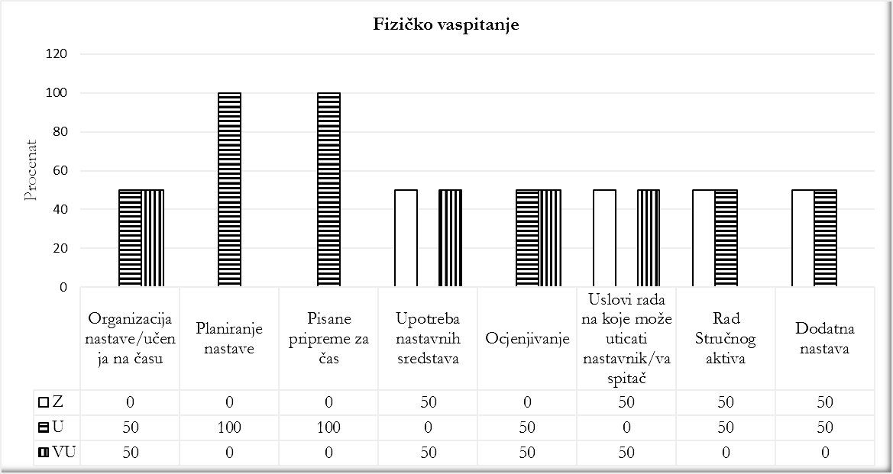
Nastava Fizičkog vaspitanja nadzorisana je u oba obrazovna centra, i to kroz predmetnu nastavu u osnovnoj, u jednom obrazovnom centru, kao i u srednjoj školi u oba obrazovna centra. Opšta procijenjena srednja ocjena za ovaj predmet je 7,14. Najslabije su procijenjeni indikatori Upotreba nastavnih sredstava, Rad stručnog aktiva i Dodatna nastava.
Nedostaci:
- U jednom obrazovnom centru nastava se odvija u neuslovnoj prostoriji, neadekvatnoj za realizaciju većeg dijela nastave.
- U jednom obrazovnom centru planiranje nije usklađeno sa zahtjevima Predmetnog programa.
- U jednom obrazovnom centru rad sportskih sekcija, kao i takmičenja u okviru škole nijesu dovoljno zastupljeni.

Preporuke:
- Obezbijediti adekvatan prostor za kvalitetno realizovanje nastave.
- Planirati nastavu u skladu sa zahtjevima Predmetnog programa.

7.7. Postignuća znanja i vještina prema obrazovnim standardima

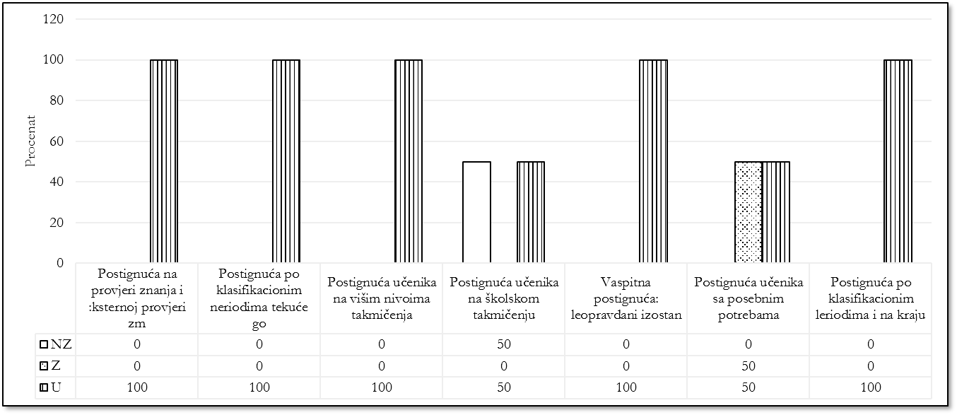
Ova ključna oblast procijenjena je srednjom ocjenom 6,42. Najbolje procijenjeni indikatori su Postignuća na provjeri znanja i eksternoj provjeri znanja, Vaspitna postignuća, neopravdani izostanci, vladanje i Postignuća po klasifikacionim periodima i na kraju prethodne godine (svi ocijenjeni ocjenom 7,00). Indikator Postignuća učenika na školskom takmičenju procijenjen je kao najslabiji (4,00), pri čemu treba istaći da je u jednom obrazovnom centru procijenjen na nivou ne zadovoljava (2,00).
Prednosti:
- U jednoj ustanovi rezultati eksternog testiranja učenika tokom posljednje dvije godine ukazuju na trend rasta znanja učenika.

Nedostaci:
- Prisutna su odstupanja između rezultata sa eksternog testiranja i zaključnih školskih ocjena, kao i odstupanja u procentima prelaznosti po klasifikacionim periodima.
- U jednoj ustanovi duži niz godina nema učenika kandidata na Državnom takmičenju.
- Školska takmičenja se ne održavaju, odnosno nijesu prepoznati načini njihovog organizovanja.
- Učenici sa posebnim obrazovnim potrebama ne napreduju u skladu sa postavljenim ciljevima u individualnim razvojnim obrazovnim planovima (IROP).

Preporuke:
- Analizirati rezultate sa eksternih testiranja, uporediti ih sa školskim ocjenama, utvrditi razloge eventualnih odstupanja, predložiti mjere i pratiti efekte.
- Organizovati školska takmičenja. Putem dodatnog rada sa učenicima motivisati učenike za učešće na Državnom takmičenju.
- Analizirati postignuća učenika sa posebnim obrazovnim potrebama, predložiti mjere za poboljšanje i pratiti efekte.

7.8. Komentari i zaključci

U nadzorisanim obrazovnim centrima neophodno je pažnju usmjeriti na poboljšanje kvaliteta uslova za boravak i rad učenika, naročito u domovima, kao i za djecu predškolskog uzrasta u jednom vrtiću. Jedan od problema koji je prepoznat tokom nadzora predstavlja i nestručno zastupljena nastava iz pojedinih predmeta (matematika, fizika, muzička i likovna kultura, razredna nastava, latinski jezik). Uočava se značajno odstupanje između postignuća učenika u odjeljenjima osnovne škole u odnosu na srednjoškolska odjeljenja. Opremljenost nastavnim sredstvima potrebno je podići na viši nivo.

8. Kvalitet rada domova učenika

U 2018. godini eksternom evaluacijom obuhvaćen je Dom učenika i studenata Cetinje u kome boravi 14 učenika. Specifičnost ovog doma je u tome što nema sistematizovano radno mjesto vaspitača, tako da se brojni indikatori kvaliteta, kao i jedna ključna oblast, nijesu objektivno mogli vrednovati. U odnosu na kriterijume kvaliteta na četvorostepenoj skali (ne zadovoljava, zadovoljava, uspješno i veoma uspješno), srednja ocjena opšteg kvaliteta rada ovog doma je 9,31, što odgovara opisnoj ocjeni veoma uspješno.

Naredna analiza se odnosi na ostvarenost indikatora u okviru svake oblasti kvaliteta (ključne oblasti) rada domova učenika. Za svaku oblast kvaliteta date su osnovne informacije, a rezultati su prikazani na histogramima, tako što je svaki nivo ostvarenosti indikatora u okviru ključne oblasti prikazan procentualno i označen posebnom bojom (prema navedenoj legendi). Takođe, u okviru opisa i analize rezultata na osnovu statističkih pokazatelja na histogramu, istaknuta su ostvarena poboljšanja i glavne slabosti koje je potrebno dalje unapređivati. Data je i srednja ocjena kvaliteta rada ustanove za svaku ključnu oblast.

8.1. Upravljanje i rukovođenje ustanovom
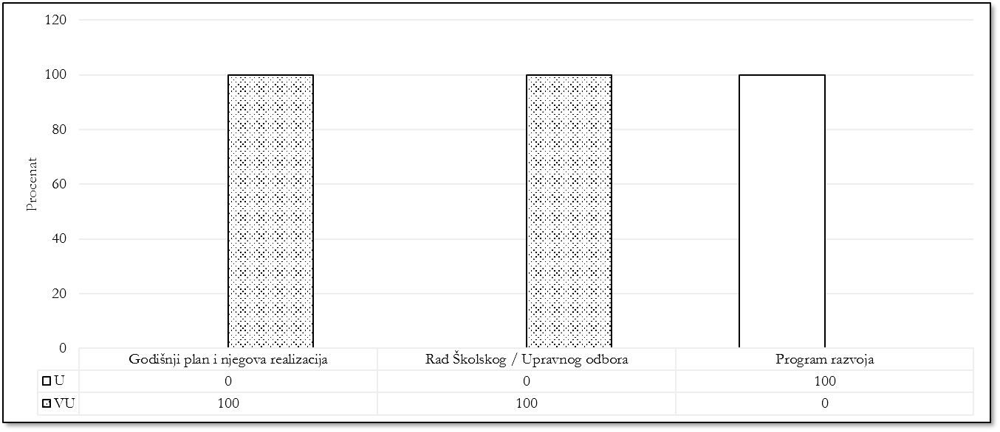
Srednja ocjena kvaliteta ove oblasti je 9,00 što odgovara opisnoj ocjeni veoma uspješno. Prema raspodjeli prikazanoj na histogramu, uočava se znatno manji broj indikatora koji su vrednovani u odnosu na druge ustanove/domove. Prema ovom histogramu, vrednovana su tri od ukupno osam indikatora od kojih su dva procijenjena veoma uspješno (Godišnji plan i njegova realizacija i Rad Upravnog odbora) a jedan uspješno (Program razvoja). Srednja ocjena za ovu ključnu oblast je 9,00 što odgovara opisnoj ocjeni veoma uspješno.

8.2. Etos ustanove
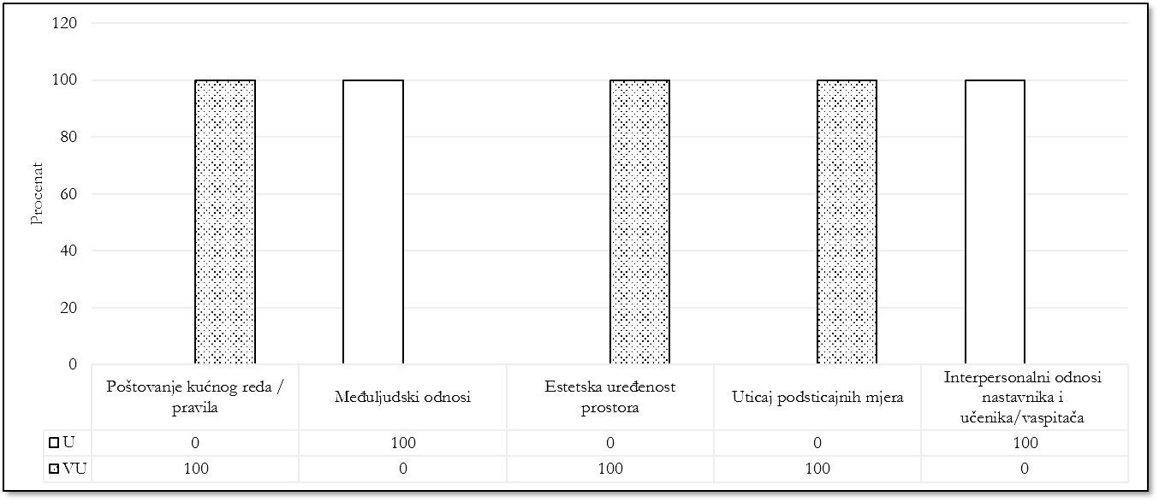
Indikatori u ovoj oblasti opisuju poštovanje pravila, međuljudske odnose učesnika u vaspitno-obrazovnom procesu, promociju rezultata učenika i nastavnika, uticaj podsticajnih mjera, te estetsku uređenost prostora.

Srednja ocjena u ovoj ključnoj oblasti je 9,06 što odgovara opisnoj ocjeni veoma uspješno. U okviru ključne oblasti vrednovano je pet indikatora od ukupno šest. Na histogramu se vidi da su tri indikatora procijenjena veoma uspješno a dva uspješno. Indikatori koji se odnose na poštovanje kućnog reda, estetsku uređenost prostora i uticaj podsticajnih mjera ostvareni su na najvišem nivou (veoma uspješno). Indikatori koji se odnose na međuljudske odnose i interpersonalne odnose procijenjeni su uspješno, tako da ima prostora za poboljšanje, što je konstatovano i u preporukama u izvještaju.

8.3. Kvalitet kadrovskih, materijalnih, tehničkih i bezbjedonosnih uslova rada ustanove

Šest od osam indikatora u ovoj oblasti odnosi se na ljudske, materijalne, didaktičke i prostorne resurse i njihovo funkcionalno korišćenje. Takođe, u ovoj oblasti vrednuju se i bezbjednosni i sanitarno-higijenski uslovi rada ustanova, odnosno njihov uticaj na kvalitetno fizičko okruženje za život učenika i vaspitno-obrazovni rad.

Srednja ocjena kvaliteta ove oblasti je 9,75 što odgovara opisnoj ocjeni veoma uspješno. U okviru ove ključne oblasti procijenjena su četiri indikatora od ukupno osam. Sva četiri vrednovana indikatora procijenjena su veoma uspješno.
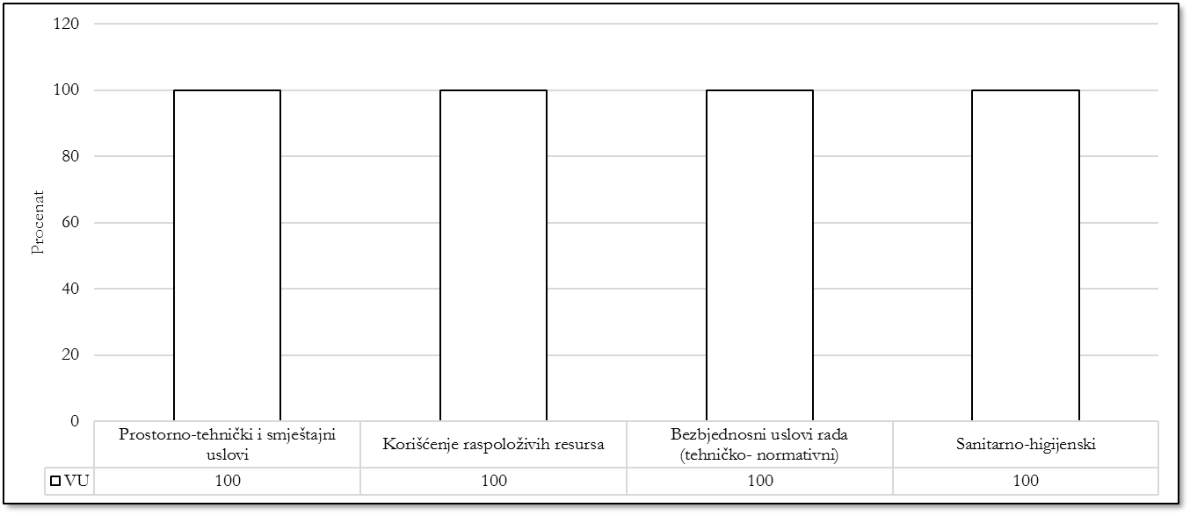

8.4. Podrška koju ustanova pruža djeci-učenicima

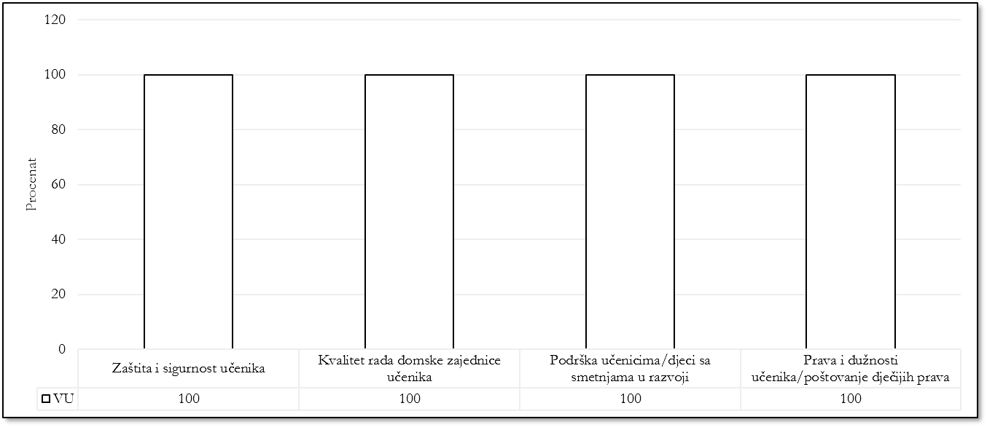
Indikatori koji se odnose na podršku učenicima treba da osiguraju planiranu, organizovanu i kontinuiranu podršku koja se odnosi na učenje, zaštitu i sigurnost, lični i emocionalni razvoj, prava i dužnosti učenika.
Na histogramu se može uočiti da su svi indikatori u ovoj oblasti ostvareni veoma uspješno. U okviru ove ključne oblasti vrednovana su četiri indikatora od ukupno osam. Srednja ocjena za ovu ključnu oblast je 9,11 što odgovara opisnoj ocjeni veoma uspješno.

8.5. Saradnja sa roditeljima, drugim ustanovama i lokalnom zajednicom

Na osnovu ostvarenosti indikatora u ovoj oblasti dobijamo relevantne informacije o kvalitetu saradnje doma sa roditeljima kao partnerima u vaspitno-obrazovnom procesu, kao i saradnji sa drugim ustanovama u lokalnoj i široj sredini. Ostvarenost ovih indikatora bitno utiče na socioemocionalni razvoj učenika, vaspitno-obrazovni proces i postignuća, kao i ukupnu klimu u domu.
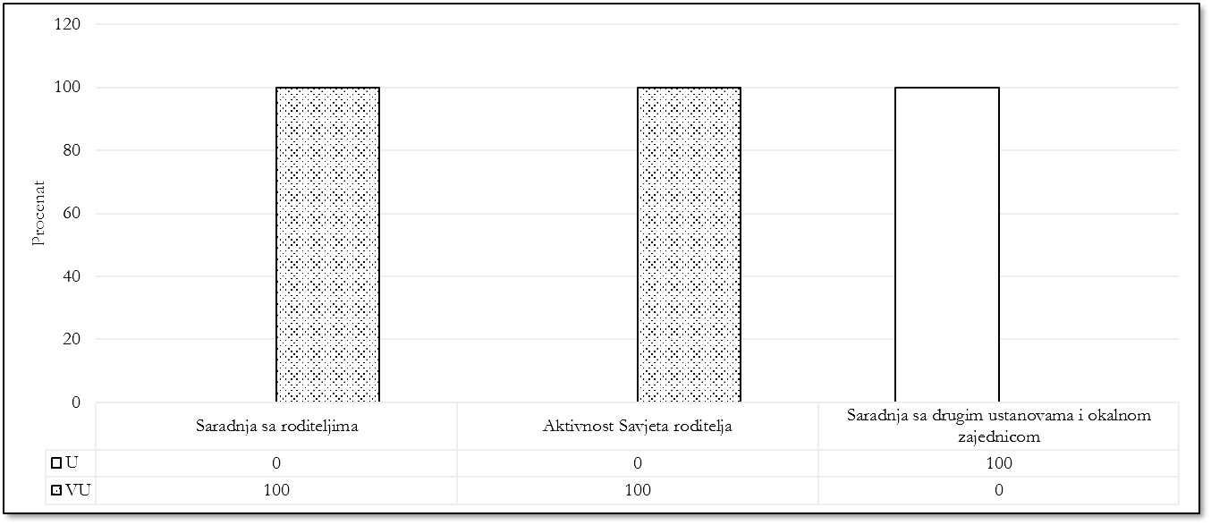
Histogram pokazuje da su indikatori u evaluiranim domovima ostvareni na nivou uspješno i veoma uspješno. Srednja ocjena za ovu ključnu oblast je 9,32, što odgovara ocjeni veoma uspješno. Indikator Saradnja doma sa drugim ustanovama i lokalnom sredinom je procijenjena uspješno i zahtijeva dalje unapređenje, što je konstatovano u preporukama izvještaja.

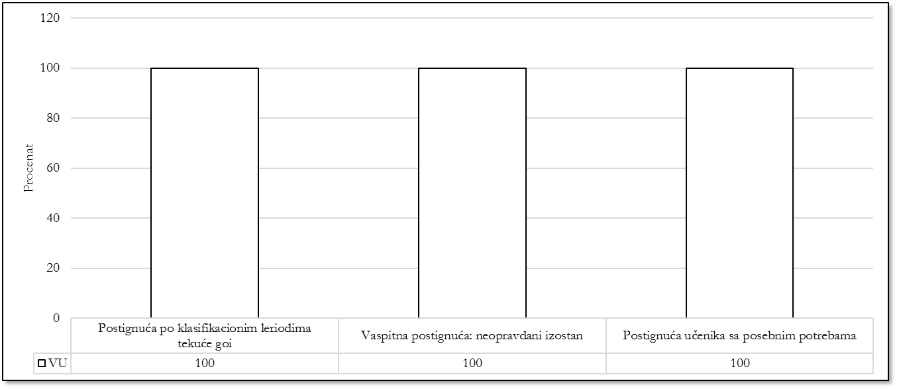
8.6. Postignuća znanja i vještina prema obrazovnim standardima

U ovoj oblasti kvaliteta procjenjuju se postignuća učenika ostvarena u školi, odnosno doprinos doma uspjehu učenika. U procjeni se koriste podaci o rezultatima na klasifikacionim periodima, kao i vaspitna postignuća u domu i postignuća učenika na takmičenjima.
Na histogramu se vidi da su svi vrednovani indikatori u ovoj ključnoj oblasti ostvareni veoma uspješno. U okviru ove ključne oblasti vrednovana su tri indikatora od ukupno četiri. Srednja ocjena za ovu ključnu oblast je 9,64 što odgovara ocjeni veoma uspješno.

8.7. Komentari i zaključci

Na osnovu ove analize može se zaključiti da su indikatori u svim ključnim oblastima ostvareni na nivou uspješno i veoma uspješno. Srednja ocjena kvaliteta je u 2018. godini povećana za 1,66 što vjerovatno nije u skladu sa realnim stanjem kvaliteta rada domova učenika. Ova nesrazmjera i ovakvo poređenje samo jedne evaluirane ustanove u odnosu na sve druge domove nije objektivno, jer ne predstavlja odgovarajući uzorak za poređenje i srednju ocjenu kvaliteta rada domova učenika.

9. Uporedna analiza 2017. i 2018. godine

Prilikom komparacije kvaliteta rada ustanova, često se može uočiti izvjesno, pa i značajno odstupanje u pogledu dobijenih rezultata o ostvarenosti ključnih oblasti, odnosno indikatora. Jedan od glavnih razloga je zakonski okvir, prema kome se nadzor vrši svake četiri godine, dakle po redosljedu, što bitno usložnjava definisanje poželjne strukture uzorka, koji treba dosljedno da odražava broj, veličinu i zastupljenost ustanova prema njihovim karakteristikama (broj učenika, teritorijalna zastupljenost, gradske, prigradske i seoske škole, i sl.).

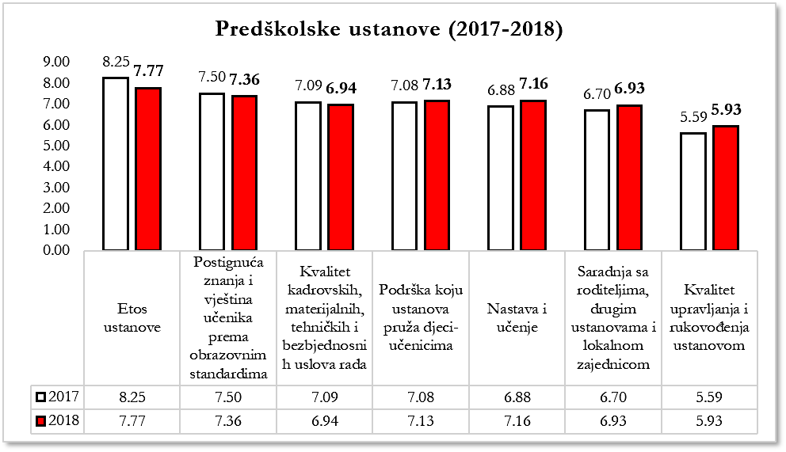
Predškolske ustanove
Tokom 2017. godine srednje ocjene po ključnim oblastima su u intervalu od 5,59 do 8,25. Najniže procijenjena ključna oblast u 2017. godini je Kvalitet upravljanja i rukovođenja, a najbolje procijenjena ključna oblast je Etos ustanove. Tokom 2018. godine ocjene su se kretale od 5,93 do 7,77. Najniža srednja ocjena je bila za ključnu oblast Kvalitet upravljanja i rukovođenja, a najviša srednja ocjena je bila za Etos ustanove.
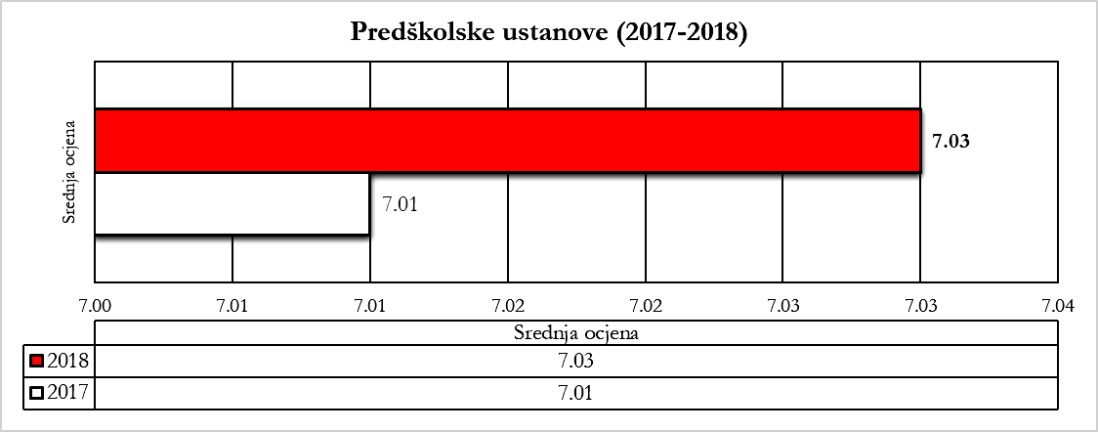
Upoređivanjem srednjih ocjena cjelokupnog nadzora u predškolskim ustanovama tokom 2017. godine (7,01) i 2018. godine (7,03) uočava se približno ista srednja ocjena.
Procentualna relativna promjena ukupne srednje ocjene za period 2017-2018. je 0 %.

Po oblastima kvaliteta, došlo je do procentualno relativnih promjena:
- Etos ustanove – 6%
- Postignuća znanja i vještina učenika prema obrazovnim standardima – 2%
- Kvalitet kadrovskih, materijalnih, tehničkih i bezbjednosnih uslova rada – 2%
- Podrška koju ustanova pruža djeci-učenicima + 1%
- Nastava i učenje + 4%
- Saradnja sa roditeljima, drugim ustanovama i lokalnom zajednicom + 3%
- Kvalitet upravljanja i rukovođenja ustanovom + 6%.

Podudaranje ukupnih srednjih ocjena je očekivano s obzirom na sličnost struktura nadzorom obuhvaćenih ustanova tokom 2017 (pet predškolskih ustanova, tri javne i dvije novoosnovane privatne predškolske ustanove) i 2018. godine (pet predškolskih ustanova, četiri javne i jedna privatna predškolska ustanova).

Osnovne škole
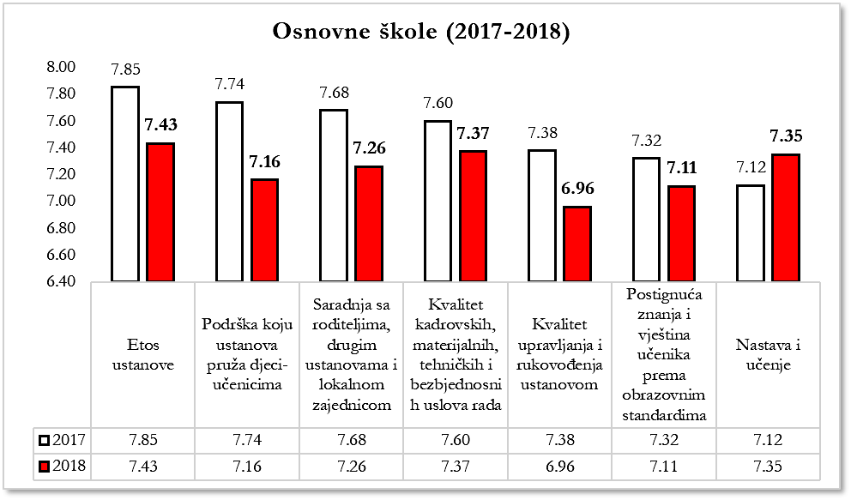
U posmatranom, uporednom periodu (2017. i 2018) došlo je do značajnog smanjenja srednje ocjene u ključnoj oblasti Podrška koju ustanova pruža učenicima. U ovoj oblasti srednja ocjena u 2017. godini je bila 7,74 a u 2018. godini je 7,16 što je smanjenje od 0,58 ili 7%.

Poboljšanje je uočeno u ključnoj oblasti Nastava i učenje za 0,23 ili 3 %.

U ostalim ključnim oblastima došlo je do smanjenja srednje ocjene i to:
- Etos ustanove ima nižu srednju ocjenu za 5%;
- Saradnja sa roditeljima, drugim ustanovama i lokalnom zajednicom za 5%
- Kvalitet kadrovskih, materijalnih, tehničkih i bezbjednosnih uslova rada ustanove za 3%;
- Kvalitet upravljanja i rukovođenja ustanovom za 6%;
- Postignuća znanja i vještina učenika prema obrazovnim standardima za 3%.

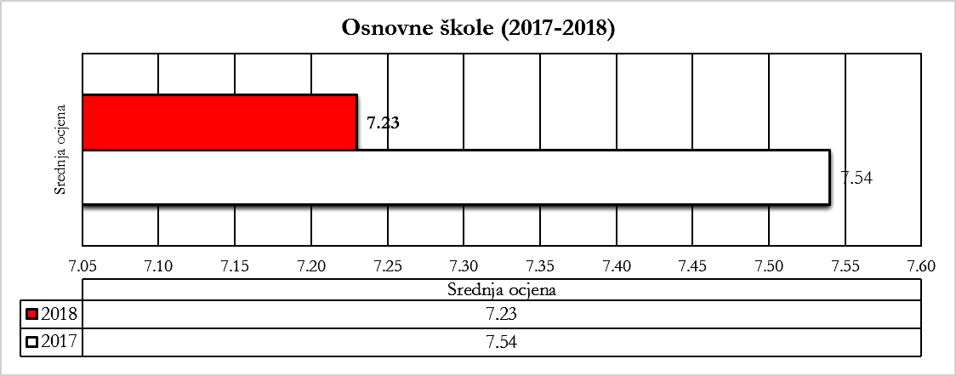
Ukupno gledajući, srednja ocjena u osnovnoškolskom nivou obrazovanja je značajno smanjila vrijednost (7,53 u 2017. godini na 7,23 u 2018. godini) – za 4 %.
Razlika u ocjenama može se objasniti različitim obimima uzoraka koji se upoređuju: u 2017. godini je bilo 11, a u 2018. godini 36 osnovnih škola – što je tri i više puta obimniji uporedni uzorak.

Domovi učenika
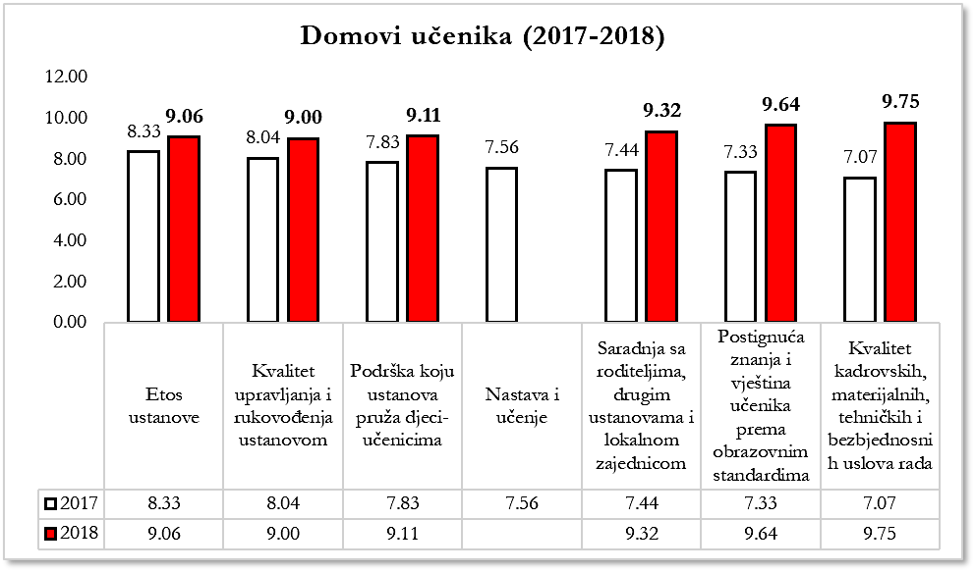
Uporedni prikaz po ključnim oblastima dat je na histogramu.

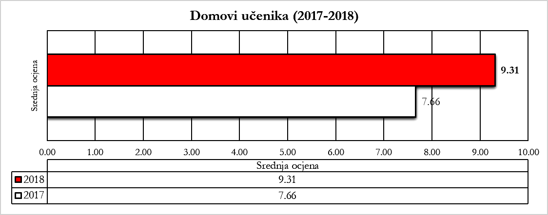
Može se zaključiti da je u svim ključnim oblastima došlo do značajnog poboljšanja, kao i svim indikatorima kvaliteta. Posebno poboljšanje je vidno kod Kvaliteta kadrovskih, materijalnih, tehničkih i bezbjednosnih uslova rada (+ 38 %), što je jedan od najvažnijih faktora kvaliteta u domovima učenika i Postignuća znanja i vještina učenika prema obrazovnim standardima (+ 32 %).

Na osnovu histograma o uporednoj analizi iz dva posmatrana perioda (2017. i 2018. godine) vidi se da je srednja ocjena kvaliteta u 2018. godini značajno poboljšana (+ 22 %). I ove promjene treba uslovno prihvatiti, jer je uporedni uzorak tri puta manji u odnosu na prethodni period (2017).

10. Zaključna razmatranja

Na osnovu uporedne analize rada ustanova za prethodne dvije godine može se konstatovati da je uočen pad kvaliteta u osnovnim školama za skoro sve ključne oblasti, dok kod predškolskih ustanova nema primjetnih odstupanja u odnosu na 2017, a za domove učenika zabilježeno je značajno poboljšanje. Za obrazovne centre nije vršeno upoređivanje jer u 2017. godini nije vršena kontrola kvaliteta njihovog rada.

Važno je istaći da oblast Nastava i učenje u osnovnim školama u 2018. u odnosu na 2017. godinu bilježi značajno poboljšanje – procentualna relativna razlika je 3%. Ostale oblasti za osnovnu školu bilježe negativnu promjenu.

Nastava i učenje, odnosno vaspitno-obrazovni rad u svim ustanovama (predškolskim ustanovama, osnovnim školama i domovima učenika), prema uporednoj analizi 2017 – 2018. godina, ima sljedeća obilježja kvaliteta: značajan porast srednje ocjene kvaliteta kadrovskih, materijalnih, tehničkih i bezbjednosnih uslova rada (+38%) i postignuća znanja i vještina učenika prema obrazovnim standardima (+32%) kod domova učenika u odnosu na prethodnu godinu; blagi porast srednje ocjene kvaliteta upravljanja i rukovođenja ustanova (+6%) i saradnje sa roditeljima, drugim ustanovama i lokalnom zajednicom (+3%) kod predškolskih ustanova i kvaliteta nastave i učenja kod osnovnih škola (+3%); izvjesni pad srednje ocjene kvaliteta vaspitno-obrazovnog rada za osnovne škole u odnosu na prethodnu godinu za 4%; značajan porast srednje ocjene kvaliteta vaspitno-obrazovnog rada za domove učenika u odnosu na prethodnu godinu za 22%.

Da bi se pravilno i jasno sagledali navedeni rezultati u uporednoj analizi treba imati u vidu činjenicu da Odsjek za utvrđivanje kvaliteta definiše uzorak za eksternu evaluaciju na osnovu zakonskog okvira prema kome se ustanove evaluiraju svake četiri godine, dakle, po redosljedu. Na taj način, zbog nesrazmjerne zastupljenosti broja i veličine ustanova (pri čemu je broj osnovnih škola koje su nadzorisane u 2017. godini iznosio 11 a u 2018. godini 36, a broj domova učenika koji su nadzorisani u 2018. godini iznosio tri a u 2018. godini jedan) u protekle dvije godine u realizaciji plana nadzora došlo se do ovakvih rezultata, odnosno promjene srednje ocjene kvaliteta za navedene vrste obrazovanja.

Ovakvi rezultati na osnovu uporedne analize, posebno kod domova učenika i osnovnih škola ukazuju da je jedan od glavnih razloga identifikovanih promjena kvaliteta u definisanju pravilnog uzorka koji treba dosljedno da odražava broj, veličinu i zastupljenost ustanova prema njihovim važnim obilježjima (broj učenika, regionalna zastupljenost, gradske, prigradske i seoske škole…), što se pri postojećim zakonskim rješenjima teško može dosljedno obezbijediti.

U godišnjem izvještaju ne vrši se konkretizacija obrazovnih ustanova u kojima su evidentirani nedostaci, odnosno dobra praksa. Razlog za ovakav pristup su pojedinačni izvještaji po obrazovnim institucijama koji su dostavljeni Ministarstvu prosvjete, ustanovama i nalaze se na sajtu Zavoda za školstvo.
Izmjene i dopune Opšteg zakona o obrazovanju i vaspitanju, Član 40 ("Sl. list CG", 2017)
Izrazi koji se u ovom programu koriste u muškom rodu podrazumijevaju iste izraze u ženskom rodu.
U ovoj analizi u skoro svim ključnim oblastima vidi se nedostatak nekih od indikatora kvaliteta kao posljedica nesistematizovanog radnog mjesta vaspitača u ovom domu učenika, tako da se mnogi indikatori nijesu objektivno mogli vrednovati. Takođe, u razmatranje ove analize iz navedenih razloga nije uvrštena šesta ključna oblast – Vaspitno-obrazovni rad.
Opšti zakon o obrazovanju.

